鲁棒最短路径(RSP)算法复现实验报告
  - 复现 Bertsekas (2019) 半压缩动态规划与鲁棒最短路
2026 年 5 月
Table of Contents

第一部分 引言与背景

第 1 章 绪论

1.1 问题背景
最短路是运筹与人工智能中最基础的问题之一。但在许多实际场景中,“在节点 x 选动作 u 后会到达哪个后继”并非确定:它可能受环境、对手或建模不确定性影响。本项目复现的论文(D. P. Bertsekas, Robust Shortest Path Planning and Semicontractive Dynamic Programming, NRL 2019)研究的是其中最坏情形(worst-case) 视角:在每个节点选定动作后,后继由一个对抗对手从给定的不确定后继集合 Y(x,u) 中挑选最不利者。目标是找到一个策略,使得在任何对手选择下都能到达终点,且最坏累计代价最小。这类问题统称鲁棒最短路(Robust Shortest Path, RSP)。
论文 §1 列举了 RSP 的广泛应用: - 运动规划与追逃(pursuit-evasion):追者要在逃者不可预测移动下保证抓捕,可建模为”地形图已知、逃者=对手”的 RSP; - 模型预测控制(MPC) 中的 set-membership 不确定性; - Markov 决策 / 序贯博弈 的 minimax 版本; - 鲁棒组合优化; - HJB / eikonal 方程离散化得到的大规模最短路。

1.2 与经典 / 随机最短路的区别
RSP 处于最短路谱系的”最坏情形”一端(详见第二部分表 6-1):
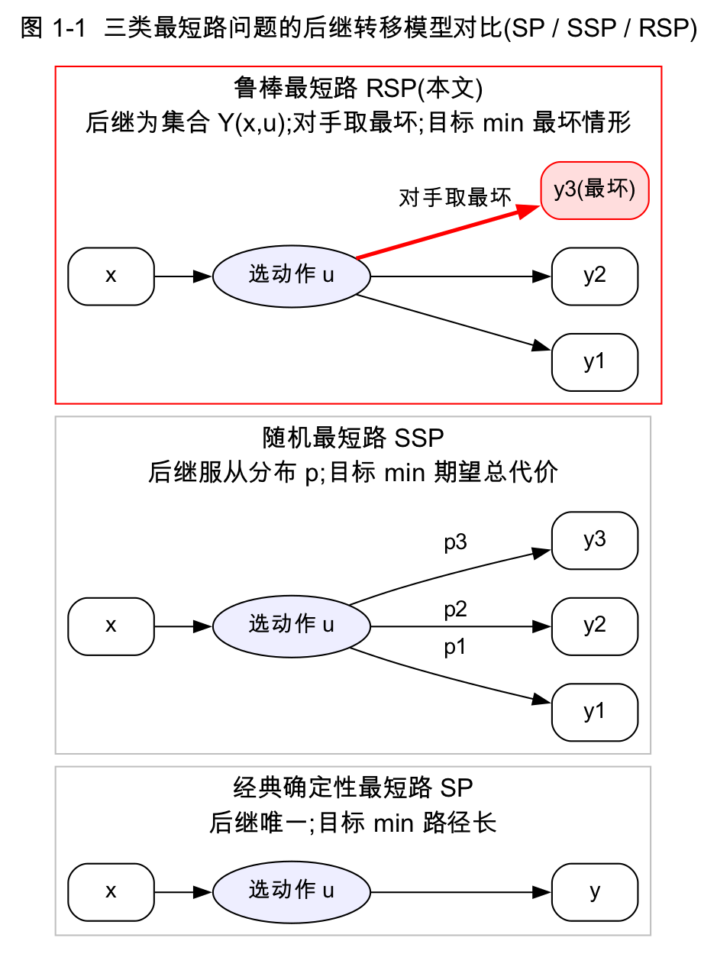
图 1-1 三类最短路问题的后继转移模型对比:SP 后继唯一、SSP 后继服从分布、RSP 后继为集合且对手取最坏(minimax)。
- 经典确定性最短路 SP:后继唯一,目标 min 路径长;
- 随机最短路 SSP:后继服从已知概率分布,目标 min 期望总代价;
- 鲁棒最短路 RSP:后继是集合 Y(x,u),对手取最坏,目标 min 最坏情形总代价(minimax)。
两个关键特征贯穿全文:(1) RSP 只在 proper 策略(保证对所有对手都到达终点)上最小化,因为”必达终点”是硬约束;(2) min-max ≠ max-min——对手知道我方在每个节点的决策,故”先 min 后 max”。

1.3 本次大作业任务
本项目的任务是复现论文的算法体系并实证其理论,具体包括: 1. 实现 minimax Bellman 算子、proper policy 判定与求值; 2. 实现三个核心求解器——值迭代 VI、策略迭代 PI、Dijkstra-like——以及 rollout 近似与三种 deterministic baseline、exhaustive ground-truth; 3. 构造满足论文假设的数据集(layered DAG)与验证失败模式的陷阱图族; 4. 完成三组实验(toy 正确性、中规模效率、鲁棒性对比)并做配对/多种子统计; 5. 提出工程与方法学层面的改进。

1.4 小组分工
成员 | 核心算法 | Baseline | 实验 | 主要文件
hhm | Dijkstra-like | Deterministic Dijkstra baselines | 实验 4 鲁棒性 | dijkstra_like.*、baseline.*、experiments/
lct | Value Iteration | Exhaustive search | 实验 3 效率、实验 4 robust VI | value_iteration.*、exhaustive_search.*
csy | Policy Iteration、proper policy、IO、整合 | rollout / 汇总 | 实验 1、报告与可视化 | policy_iteration.*、proper_policy.*、io.*、visualization/、report/
所有成员通过统一接口(include/rsp/)对接,新增算法需在 runner.cpp 注册并同步 docs/API.md。

1.5 报告组织
第二部分解读论文与理论(建模、minimax/Bellman、半压缩 DP、Prop 4.1–4.3 及完整证明);第三部分给出四个算法的伪代码与收敛性;第四部分逐模块剖析 C++ 实现;第五部分讲数据集构造;第六部分分析实验结果;第七部分提出优化方法;第八部分总结展望;附录给公式↔代码对照、数据表与参考文献。

第 2 章 文献综述

2.1 经典确定性最短路
Dijkstra 算法(非负权)与 Bellman-Ford 算法(允许负权、检测负环)是最短路的基石;label-setting 与 label-correcting 是其统一框架(综述见 [Gallo-Pallottino 1988, 48];教材 [Ahuja et al., 2;Bertsekas, 28])。本文的 Dijkstra-like 算法正是把 Dijkstra 的”按非降序永久标号”思想推广到 minimax。

2.2 随机最短路(SSP)
SSP 把后继建模为概率转移,目标 min 期望总代价;Bertsekas-Tsitsiklis(1991, [19])给出了 proper policy 概念与收敛性分析,是 RSP “proper 策略”术语的来源。SSP 的 VI 有限终止需”最优策略下转移图无环”这一较强假设;论文指出 RSP 因最优策略必 proper(从而其转移图无环)而天然具有有限终止性。

2.3 鲁棒优化与博弈
鲁棒优化处理集合隶属不确定性下的最坏情形(Ben-Tal-El Ghaoui-Nemirovski [9];综述 Bertsimas et al. [5]);序贯 minimax/博弈见 [Başar-Bernhard 11;Filar-Vrieze 46];追逃问题见 [Guibas et al. 47;Parsons 68]。与既有鲁棒最短路工作([Bertsimas-Sim 17;Yu-Yang 87;Montemanni-Gambardella 63])的差别在于:本文把每个节点的转移不确定性与其它节点解耦,从而允许干净的 DP 表述。

2.4 半压缩抽象动态规划
本文的理论根基是 Bertsekas 的抽象动态规划,尤其是其中的半压缩(semicontractive)模型([Bertsekas, Abstract Dynamic Programming, 31];另见 [16,25,30])。半压缩模型介于压缩 DP(所有策略类压缩)与单调 DP 之间:只要求部分策略(此处即 proper)具有压缩样的 S-regularity 性质,坏策略(improper)则以无穷代价被排除。这一框架让 RSP 的存在唯一性、最优性、算法收敛性获得统一证明。

2.5 相关的 Dijkstra-type 博弈算法与本文新意
Bardi-Lopez([12])给出过动态博弈的 Dijkstra-type 算法,但收敛性分析较弱(且需严格正边权)。本文的贡献(也是本项目复现的重点): 1. 把 RSP 严格嵌入半压缩抽象 DP,给出 Bellman 方程解的存在唯一性与最优 proper 策略的存在性(Prop 4.3); 2. 给出 VI / PI 的收敛性与有限终止性质; 3. 给出一个有限终止(N+1 步)、低阶多项式复杂度的 Dijkstra-like 算法,适用条件比 [12] 更弱(允许零环、非严格正权); 4. 覆盖非负、零、负边权多种情形(假设 2.1 / 4.1 / 4.3 + 扰动法)。

第二部分 论文解读与理论
对应论文:D. P. Bertsekas, Robust Shortest Path Planning and Semicontractive Dynamic Programming, Naval Research Logistics 66:15–37, 2019。 本部分公式自带本报告编号 (3.x)/(4.x)/…,括注的”[式 2.6]“为论文原编号,便于对照。 每节末「▶ 与本项目的对应」把理论落到我们 red 分支源码上。

第 3 章 鲁棒最短路问题建模

3.1 图、控制与对抗后继
考虑一个有向图,节点集为 X ∪ {t},其中 X 是有限的普通节点集,t 是一个特殊节点,称为终点(destination)。有向弧集记为
(3.1) A ⊂ { (x, y) | x ∈ X, y ∈ X ∪ {t} }。 [式见 §1.2]
终点 t 是吸收且零代价的:从 t 出发只有自环 (t, t),且对所有 u 有 g(t, u, t) = 0。
与经典最短路不同,RSP 在每个节点的”后继”不是唯一确定的:
- 在节点 x ∈ X,决策者从一个非空的控制集 U(x) ⊂ U(U 有限)中选择一个控制(动作)u;
- 选定 u 后,后继节点 y 由一个对抗对手(antagonistic opponent) 从非空的不确定后继集 Y(x, u) ⊂ X ∪ {t} 中选取,其中要求 (x, y) ∈ A 对所有 y ∈ Y(x, u) 成立;
- 转移产生代价 g(x, u, y)。
这种不确定性是集合隶属(set-membership) 型的:我们只知道后继落在集合 Y(x, u) 内,而对手会挑对我们最不利的那个。这与随机最短路(SSP)中”后继服从已知概率分布”不同——RSP 取的是最坏情形(worst case),而非期望。

3.2 策略、路径与策略代价
一个策略(policy) μ 是一个函数,为每个 x ∈ X 指定控制 μ(x) ∈ U(x)。由于 X、U(x) 有限,策略的全体 M 也有限。
给定 μ 与起点 x₀,一条路径 是弧序列
(3.2) p = { (x₀, x₁), (x₁, x₂), … },其中 x_{k+1} ∈ Y(x_k, μ(x_k)) 对所有 k ≥ 0。
μ 下从 x₀ 出发的所有路径集合记为 P(x₀, μ)——这是对手在 μ 固定后所有可能生成的路径。路径长度定义为
(3.3) L_μ(p) = Σ_{k=0}^∞ g(x_k, μ(x_k), x_{k+1})(若级数收敛),否则 L_μ(p) = limsup_{m→∞} Σ_{k=0}^m g(...)。 [式 1.1]
若路径在有限步到达终点,即 p = {(x₀,x₁), …, (x_{m-1}, t), (t,t), …} 且 x₀,…,x_{m-1} 是互不相同的非终点节点(称为终止路径(terminating path)),则由 g(t,u,t)=0,其长度就是前 m 段之和:
(3.4) L_μ(p) = Σ_{k=0}^{m-1} g(x_k, μ(x_k), x_{k+1})。

3.3 proper 与 improper 策略
刻画一个策略 μ 的关键是它诱导的弧子图
(3.5) A_μ = ∪_{x∈X} { (x, y) | y ∈ Y(x, μ(x)) }。 [式见 §1.2]
注意 A_μ 收集的是 μ 在每个节点所选控制下对手所有可能后继对应的弧——因为对手可以选其中任意一个。A_μ 连同自环 (t,t) 恰好包含了 ∪_x P(x, μ) 中所有路径。
- 若 A_μ 无环(acyclic)(除自环 (t,t) 外不含任何环),则称 μ 是 proper 的。等价地:A_μ 中所有路径都是简单的、有限步终止的;再等价地:A_μ 是 destination-connected(每个节点都能到 t)且无环。
- 否则(A_μ 含环)称 μ 是 improper 的。
直觉:proper 策略保证无论对手如何选后继,系统都在有限步内到达终点;improper 策略下对手可以让系统永远在某个环里打转、不达终点(论文 Fig 1 给出同一图上一个 improper μ(含环 (1,2,1) 与自环 (1,1))与一个 proper μ̄ 的对照)。
图 3-1(对照论文 Fig 1,建议绘制) 同一图、X = {1,2}、终点 t,两个策略诱导的弧子图 A_μ:
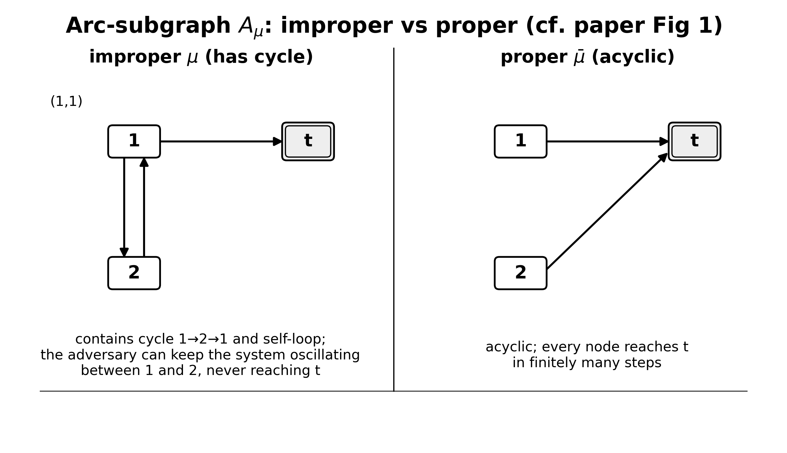
图 3-1 improper 策略(含环 1→2→1 与自环)与 proper 策略 μ̄(无环、均达 t)诱导的弧子图 A_μ 左右对照(对照论文 Fig 1)。
左:A_μ 含环 (1,2,1),对手可让系统在 1、2 间往返不达 t,故 improper;右:A_μ̄ 无环,每个节点都达 t,故 proper。
「proper」一词沿用随机最短路:在 SSP 中 proper 指”以概率 1 到达终点”的策略;在 RSP 的对抗语义下,它强化为”对所有对手选择都到达终点”。

3.4 策略的最坏情形代价 J_μ
对一个 proper 策略 μ,定义它在节点 x 的最坏情形路径长度为
(3.6) J_μ(x) = max_{p ∈ P(x, μ)} L_μ(p), x ∈ X。 [式 1.2 / 2.1]
由于 A_μ 无环且路径有限,P(x,μ) 中路径数有限,故 J_μ(x) 是 A_μ 这张有向无环图(DAG)上从 x 到 t 的最长路(longest path)。它可由枚举比较所有路径得到,或把弧长取反后求最短路得到。
对一般(可能 improper)的 μ,把定义推广为
(3.7) J_μ(x) = limsup_{k→∞} sup_{p ∈ P(x,μ)} L_p^k(μ), [式 2.2]
其中 L_p^k 是路径 p 前 k 段弧的长度和。当 μ proper 时 (3.7) 与 (3.6) 一致;当 μ improper 时 J_μ(x) 可能取 +∞(见第 6 章 Prop 4.1)。
▶ 与本项目的对应:J_μ 的定义 (3.6) 正是我们 src/proper_policy.cpp::evaluate_proper_policy_dag 的语义——它按 A_μ 的逆拓扑序回代 J(x) = max_{y∈Y(x,μ(x))} [g(x,μ(x),y) + J(y)],即在 DAG 上自终点向起点求最长路。max 体现”对手取最坏后继”,min(择优动作)在 (4.x) 的算子里。

3.5 RSP 问题与基本假设
鲁棒最短路问题(RSP) 是:在所有 proper 策略上求一个最优 proper 策略 μ*,使得 J_{μ*}(x) 对每个 x ∈ X 同时最小:
(3.8) 对所有 x,J_{μ*}(x) = min_{μ proper} J_μ(x)。
这与经典最短路平行,但只在 proper 策略上最小化——因为”必须到达终点”是 RSP 的硬性要求。论文同时考虑其 minimax 版本(在所有策略上最小,见 (4.x) 式 2.5),并将证明二者在下述假设下一致。
假设 2.1 (a) 至少存在一个 proper 策略;(b) 对每个 improper 策略 μ,A_μ 中所有环的长度均为正。
假设 2.1 平行并推广了经典确定性最短路的典型假设:(a) 每个节点都能连到终点;(b) 图中所有有向环长为正(无负环、无零环)。条件 (a) 保证 RSP 有可行解;条件 (b) 保证 improper 策略代价无穷大、从而不会成为最优(见第 6 章)。论文还在 §4 给出更弱的假设(4.1/4.2/4.3),把”正环”放宽为”非负环”,特别适用于所有边权非负的常见情形。
▶ 与本项目的对应:我们的图生成器 experiments/generate_medium_graphs.py 用 layered DAG(每条弧只指向更后的层或终点)保证 A_μ 永远无环——既满足假设 2.1(a)(强制每个非终点节点有一条 “safe” 动作通向后续层),又因边权取 [1,20] 非负而满足假设 4.3。src/graph.cpp::validate() 强制 cost ≥ 0,正是落实”非负边权”这一前提。

第 4 章 Minimax 形式与 Bellman 方程

4.1 三个核心算子 H、T_μ、T
把 (3.6) 写成递归形式,即得到固定策略 μ 的 Bellman 方程:
(4.1) J_μ(x) = max_{y ∈ Y(x, μ(x))} [ g(x, μ(x), y) + J̃_μ(y) ], x ∈ X, [式 2.3]
其中 J̃ 是把终点值固定为 0 的”补全”:
(4.2) J̃(y) = J(y)(若 y ∈ X)，J̃(y) = 0(若 y = t)。 [式 2.4/2.7]
为把问题嵌入抽象动态规划框架,论文引入三个作用在值函数 J: X → [-∞, ∞] 上的算子:
- 后继代价算子 H(给定状态 x、控制 u、值函数 J): > (4.3) H(x, u, J) = max_{y ∈ Y(x, u)} [ g(x, u, y) + J̃(y) ]。 [式 2.6] 它是”在 x 选 u、对手取最坏后继”的一步代价。
- 固定策略算子 T_μ: > (4.4) (T_μ J)(x) = H(x, μ(x), J), x ∈ X。 [式 2.8] 其不动点方程 J_μ = T_μ J_μ 即 Bellman 方程 (4.1)。
- 最优算子 T: > (4.5) (T J)(x) = min_{u ∈ U(x)} H(x, u, J) = min_{μ ∈ M} (T_μ J)(x), x ∈ X。 [式 2.9/2.10]
T 体现 RSP 的 min–max 结构:决策者先 min 择优动作,对手后 max 取最坏后继。
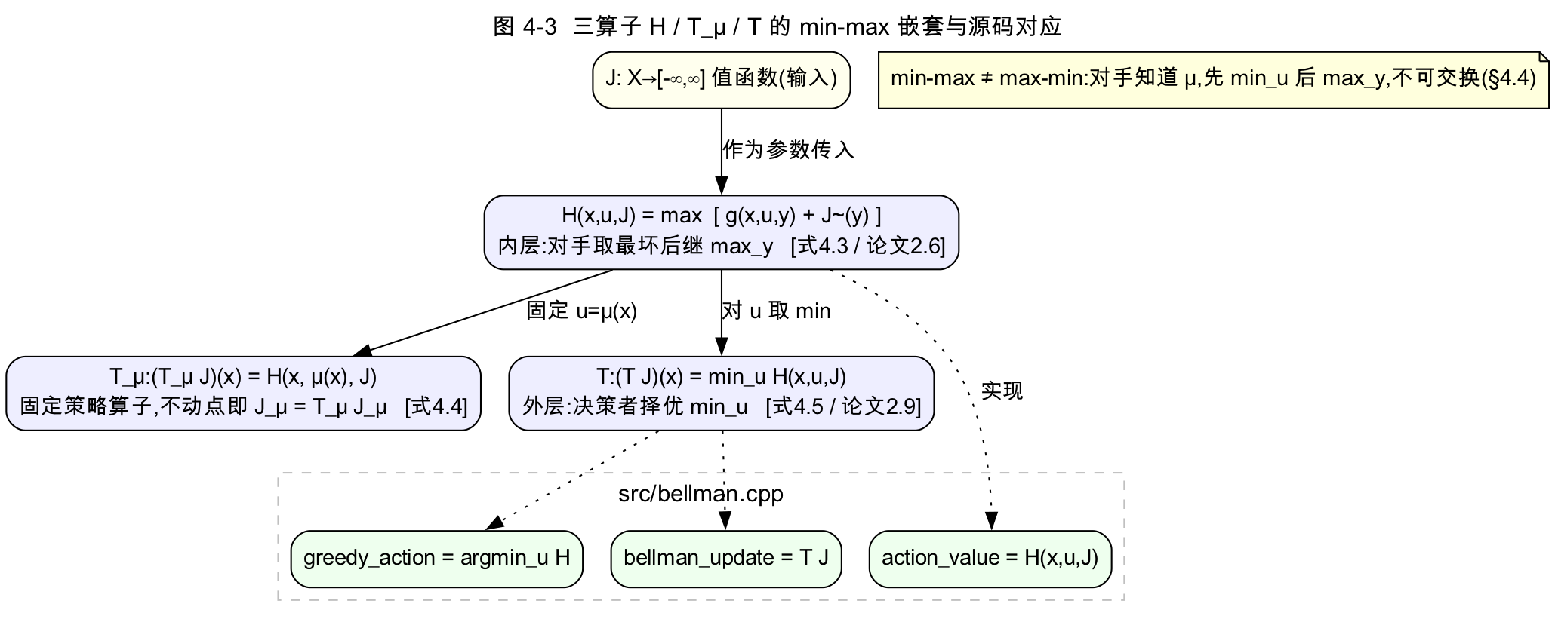
图 4-3 三个核心算子 H/T_μ/T 的 min–max 嵌套结构与 src/bellman.cpp 源码对应。

4.2 最优代价函数与 Bellman 最优性方程
minimax 版本的最优代价为
(4.6) J*(x) = min_{μ ∈ M} J_μ(x), x ∈ X。 [式 2.5]
(注意这里在所有策略上取 min;RSP 版本则只在 proper 上取 min,见 (3.8)。)在假设 2.1 下二者一致。J* 满足 Bellman 最优性方程
(4.7) J*(x) = min_{u ∈ U(x)} max_{y ∈ Y(x,u)} [ g(x,u,y) + J̃*(y) ]，即 J* = T J*。
把 J̄ ≡ 0,可证 (T_μ^k J̄)(x) = sup_{p∈P(x,μ)} L_p^k(μ)(μ 下从 x 出发长度为 k 弧的最长路),于是 (3.7) 等价地写成
(4.8) J_μ(x) = limsup_{k→∞} (T_μ^k J̄)(x)。 [式 2.11]
这把 J_μ 表达为算子 T_μ 反复作用于零函数的极限,为后面用抽象 DP 的不动点理论铺路。

4.3 主要结论(预告)
在假设 2.1 下,论文将证明(详见第 6 章 Prop 4.3):

  - J* 是 T 在实值函数空间 R(X) 内的唯一不动点,且 T^k J → J* 对一切 J ∈ R(X) 成立;

  - 只有 proper 策略可能最优,且存在最优 proper 策略;

  - 策略 μ 最优 ⟺ 它在 (4.7) 处取到 min,即 T_μ J* = T J*。

4.4 为什么 min–max ≠ max–min
论文 §1.1 特别指出:在我们的建模里,对手知道决策者在每个节点的控制选择(以及对应的后继集),因此”先 min 后 max”。若反过来对手先承诺再由决策者选,则是”先 max 后 min”,二者一般不等。这一点决定了:算子 T 是先对 u 取 min、其内层对 y 取 max(4.5),不能交换。
▶ 与本项目的对应:三算子逐一落在 src/bellman.cpp: - action_value(graph, x, a, J) = H(x, u_a, J)(内层 max_y,见 (4.3)); - greedy_action(graph, x, J) = argmin_u H(外层 min); - bellman_update(graph, J) = T J(对每个非终点取 min_u max_y)。 utils.hpp 的 INF=1e100 充当”+∞“哨兵,safe_add 保证 cost + ∞ = ∞,对应 improper/不可达情形的 J_μ = ∞。

4.5 一个完整算例:在 Toy 图上迭代算子 T
为把上述抽象算子落地,我们在项目的 toy 图(data/toy_graph.txt)上手工迭代 T,展示 T^k J → J* 与有限终止。
图 4-1 Toy 图结构(6 节点,终点 5;弧旁为代价,节点 0 有两个动作)
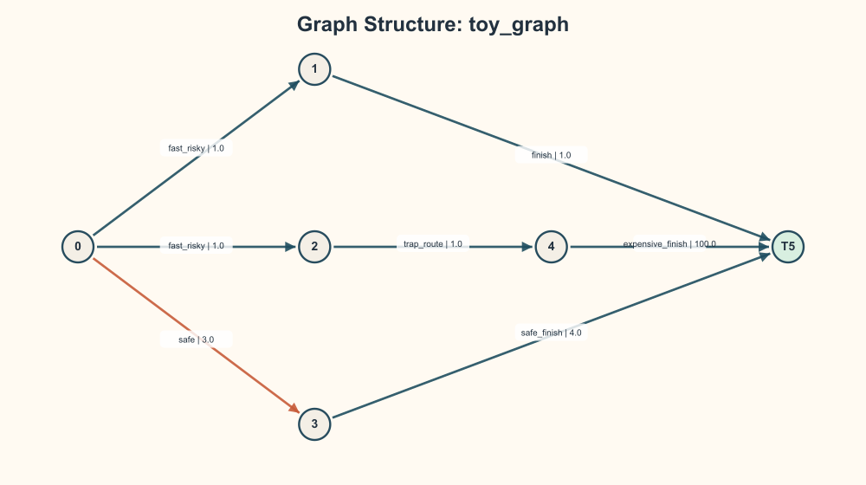
图 4-1 Toy 图结构:6 节点、终点 5;节点 0 的动作 a0 分叉到 {1,2}(对手可选)、a1 通向 3;弧旁标注动作与代价。
节点 0 的动作 a0 有两个对抗后继 {1, 2}(对手可选);动作 a1 只通向 3。
手算其余节点的鲁棒值(从终点反向):J*(5)=0;J*(1)=1+0=1;J*(3)=4+0=4;J*(4)=100+0=100;J*(2)=1+J*(4)=101。再看节点 0: - 动作 a0:max(g(0,a0,1)+J*(1), g(0,a0,2)+J*(2)) = max(1+1, 1+101) = 102(对手把你送向 2); - 动作 a1:g(0,a1,3)+J*(3) = 3+4 = 7; - J*(0) = min(102, 7) = 7,最优动作是 a1(safe)。
用 VI 验证(从 J₀ ≡ ∞ 出发,逐次 J_{k+1}=T J_k):
k | J(0) | J(1) | J(2) | J(3) | J(4) | J(5) | 本轮新确定的节点 X_k
0 | ∞ | ∞ | ∞ | ∞ | ∞ | 0 | {5}
1 | ∞ | 1 | ∞ | 4 | 100 | 0 | {1,3,4}
2 | 7 | 1 | 101 | 4 | 100 | 0 | {0,2}
3 | 7 | 1 | 101 | 4 | 100 | 0 | —(收敛,残差 0)
关键两步:k=2 时 - J(2) = max(1 + J₁(4)) = 1+100 = 101(节点 4 在 k=1 已确定); - J(0) = min( a0: max(1+J₁(1), 1+J₁(2)) = max(2, ∞)=∞, a1: 3+J₁(3)=7 ) = 7。
到 k=2 全部 6 个节点已确定,J₂ = J* = [7,1,101,4,100,0],k=3 残差为 0。这印证了论文 §5.1 的两个结论:(i) T^k J → J*;(ii) 有限终止——集合 X_0={5}, X_1={1,3,4}, X_2={0,2} 逐层确定各节点的 J*(式 5.1/5.2),迭代步数 = 层数 ≤ N。
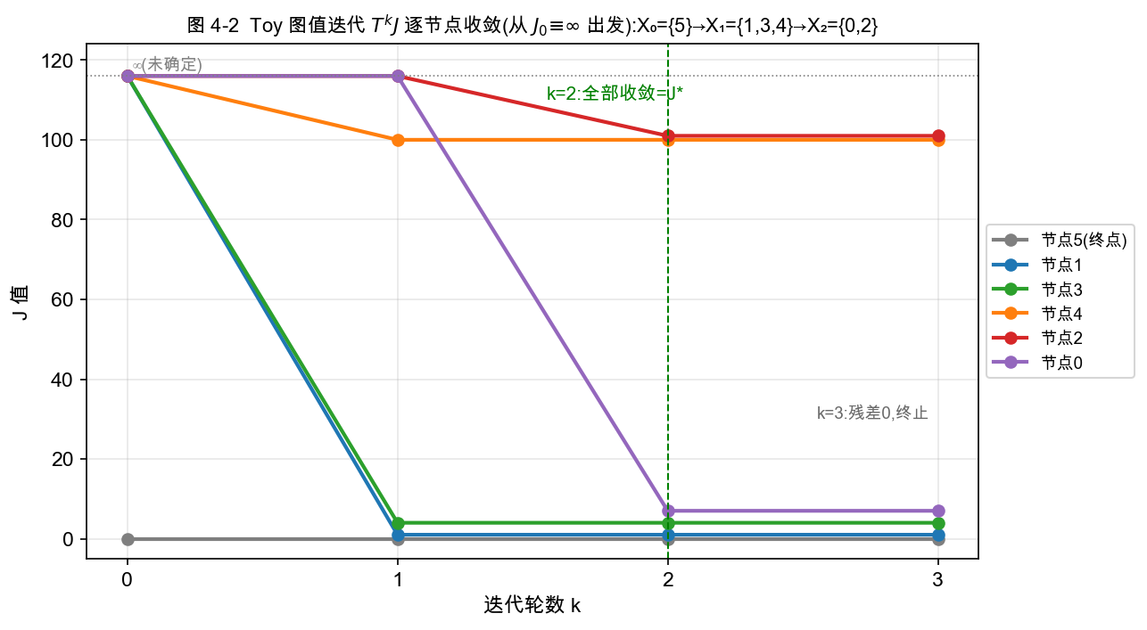
图 4-2 Toy 图上值迭代 T^k J 的逐节点收敛(从 J₀≡∞ 出发):节点按 X₀={5}→X₁={1,3,4}→X₂={0,2} 逐层确定,k=2 全部收敛到 J*。
▶ 与本项目的对应:tests/test_toy.cpp 断言 vi/pi/dijkstra/exhaustive 在该图上均得 [7,1,101,4,100,0] 且 policy[0]=1(即 a1);实验 1 的 toy_steps.svg 可视化了”名义贪心选 a0 被对手罚到 102、鲁棒选 a1 稳定为 7”的对照。

第 5 章 半压缩动态规划理论
本章把 RSP 视为抽象半压缩 DP 模型(论文 [31] Abstract Dynamic Programming)的特例,从而用统一的不动点理论得到 RSP 的全部结论。理解本章是读懂论文”为什么这些算法都收敛到同一个 J*“的钥匙。

5.1 抽象 DP 模型
抽象模型只保留三样东西:状态集 X、控制集 U 与约束 U(x);以及对每个策略 μ 给定的一个单调算子 T_μ: E(X) → E(X),这里 E(X) 是 X → [-∞, ∞] 的函数全体。单调性指
(5.1) J ≤ J' ⇒ T_μ J ≤ T_μ J'（逐点)。
定义最优算子 (T J)(x) = inf_{μ} (T_μ J)(x),策略代价 J_μ = limsup_{m→∞} T_μ^m J̄(J̄ 为给定起始函数,RSP 取 J̄ ≡ 0),目标是 J*(x) = inf_μ J_μ(x)。可以验证:第 4 章的 RSP minimax 问题正是此抽象模型在 X、U 有限、T_μ 由 (4.4) 给出、J̄ ≡ 0 时的特例。
压缩 vs 半压缩:在经典压缩 DP 中,所有 T_μ 关于某加权 sup-范数是模相同的压缩映射,理论极强(Banach 不动点)。但 RSP 里 improper 策略不具压缩性(其 J_μ 可为 ∞)。半压缩模型只要求部分策略具有”类压缩”的性质,因此介于压缩 DP 与单调(单调增/负 DP)之间——这正是”半(semi)“的含义。
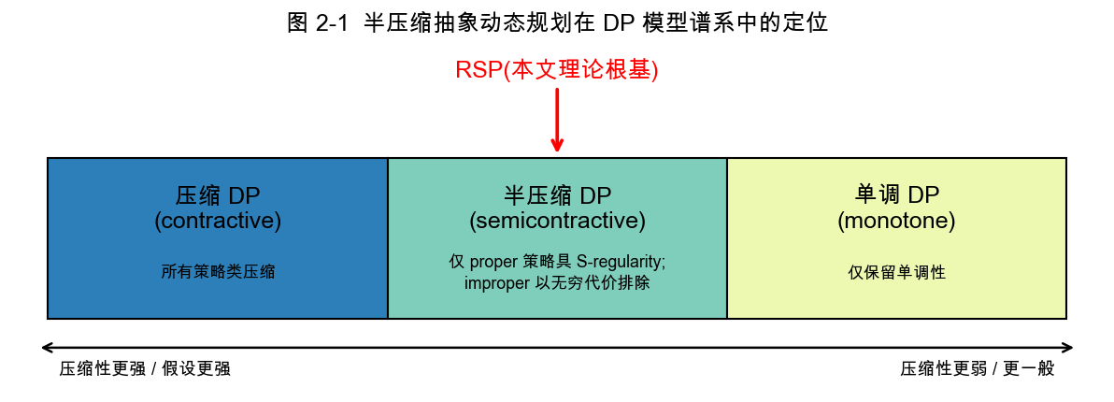
图 2-1 半压缩抽象动态规划在 DP 模型谱系中的定位:RSP 落在”半压缩”一段。

5.2 S-regularity:半压缩的核心概念
设 S ⊂ E(X) 为一个函数子集。
定义 3.1(S-regular) 称策略 μ 是 S-regular 的,如果 (a) J_μ ∈ S 且 J_μ = T_μ J_μ(J_μ 是 T_μ 在 S 内的不动点); (b) lim_{k→∞} T_μ^k J = J_μ 对所有 J ∈ S 成立。 不是 S-regular 的策略称为 S-irregular。
直觉:S-regular 意味着 J_μ 是 T_μ 在 S 上的渐近稳定不动点——从 S 中任意 J 出发反复作用 T_μ 都收敛到 J_μ(类似 T_μ 限制在 S 上是压缩)。一个重要的常用取法是 S = R(X)(实值函数空间)。
可以用动力系统类比:把 J ↦ T_μ J 看成一个离散动力系统,J_μ 是它的平衡点。 - S-regular ⟺ 该平衡点在 S 内渐近稳定:任何初值都被”吸引”到 J_μ(有限值),迭代收敛——这是 proper 策略的性质(对手再捣乱,系统也在有限步到终点,代价有限且可由迭代逼近)。 - S-irregular ⟺ 平衡点不稳定或代价发散:从某些初值出发迭代发散到 ∞——这是”坏 improper”策略的性质(对手可让系统困在正环里,代价无界)。
正是这一”稳定/发散”的二分,让半压缩理论能在”好策略(regular)上享受压缩 DP 的全部好处、同时把坏策略(irregular)用代价 ∞ 排除在最优之外”。
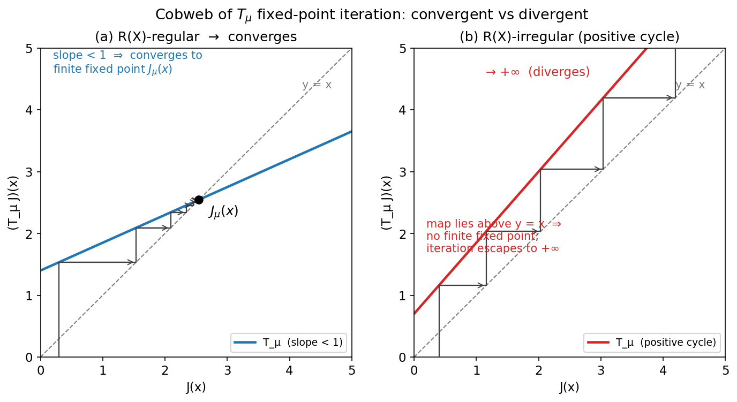
图 5-1 固定策略算子 T_μ 不动点迭代的 cobweb 示意:(a) R(X)-regular(斜率<1)收敛到有限不动点 J_μ(x);(b) R(X)-irregular(正环)映射在对角线上方、无有限不动点,迭代发散到 +∞。
论文将证明(Prop 4.2):proper 策略恰好是 R(X)-regular 的一类;R(X)-regular 还可能包含个别 improper 策略(其环全为负长)。

5.3 关键假设与抽象结论
假设 3.1(节选) 存在 S ⊂ R(X) 使若干技术条件成立,其中关键的一条是: (c) 对每个 S-irregular 策略 μ 与每个 J ∈ S,存在某状态 x 使 limsup_{k→∞} (T_μ^k J)(x) = ∞。
条件 (c) 是半压缩理论的命门:它保证 S-irregular(在 RSP 中即”坏的 improper”)策略代价无穷大,从而不可能最优——这正对应假设 2.1(b)(improper 策略有正环 ⟹ 代价 ∞)。
在假设 3.1 下,论文引用 [31] 得到两条核心命题:
命题 3.1 设假设 3.1 成立。则 (a) 最优代价 J* 是 T 在 S 内的唯一不动点; (b) μ* 最优 ⟺ T_{μ*} J* = T J*,且存在最优 S-regular 策略; (c) T^k J → J* 对一切 J ∈ S; (d) 单调性给出的上下界:J ≤ T J ⇒ J ≤ J*,J ≥ T J ⇒ J ≥ J*。
命题 3.2 设假设 3.1 的 (b)(c)(d) 成立。则 Ĵ(在 S-regular 策略上的下确界)是 T 在 S 内唯一不动点;每个满足 T_μ Ĵ = T Ĵ 的 μ 在 S-regular 策略类内最优。
命题 3.2 适用于”只满足假设 3.1 部分条件”的弱化情形,后面处理零环时(Prop 4.5)会用到。
▶ 与本项目的对应:虽然项目代码不直接出现”S-regular”这种抽象概念,但其实现策略完全贴合该理论:value_iteration 从 J = ∞ 出发反复作用 T(对应 T^k J → J*,命题 3.1(c));final_policy_proper/all_values_finite 检查实质是在判定结果是否落在 R(X)(有限值)、即所得策略是否 R(X)-regular;exhaustive_search 在所有 proper 策略上取逐点最小,直接对应 J* 在 S-regular(=proper)策略类上的下确界。

第 6 章 RSP 的半压缩分析与主结果
本章把第 5 章的抽象结论落到 RSP 上,核心是用环长符号刻画 improper 策略,进而证明主定理 Prop 4.3。

6.1 improper 策略的代价:按环长符号分类(Prop 4.1)
命题 4.1 设 μ improper,J_μ 由 (3.7) 给出。则 (a) 若 A_μ 中所有环长 ≤ 0,则 J_μ(x) < ∞ 对所有 x; (b) 若所有环长 ≥ 0,则 J_μ(x) > -∞ 对所有 x; (c) 若所有环长 = 0,则 J_μ 实值; (d) 若 A_μ 中存在正长环,则 J_μ(x) = ∞ 对至少一个 x;更一般地,对每个 J ∈ R(X) 有 limsup_{k→∞}(T_μ^k J)(x) = ∞ 对至少一个 x。
证明:核心工具是路径分解定理:任一含有限条弧的路径 p 可分解为一条简单路径加上有限个简单环。于是 p 的长度 = 简单路径部分(其长度落在有界区间 [L_min, L_max] 内,因为简单路径条数有限)+ 所含各环长度之和。
- (a) 若 A_μ 中所有环长 ≤ 0:任意有限弧路径的长度 ≤ L_max + 0 = L_max。故对所有 x、所有 k 有 (T_μ^k J̄)(x) ≤ L_max,取 limsup 得 J_μ(x) ≤ L_max < ∞。
- (b) 若所有环长 ≥ 0:对称地,任意路径长度 ≥ L_min,故 J_μ(x) ≥ L_min > -∞。
- (c) 若所有环长 = 0:环不改变路径长度,任意路径长度 = 其简单路径部分 ∈ [L_min, L_max],故 J_μ 取有限实值。
- (d) 若存在一条正长环 C(长度 ℓ_C > 0):因 μ improper,A_μ 含环。取 C 上一点 x,考虑沿 C 无限循环的路径 p(对手可实现)。其前 k 圈的长度 C_μ^k(p) = k·ℓ_C + 常数 → +∞。由定义 (3.7),J_μ(x) = limsup_k sup_{p'} L_{p'}^k ≥ limsup_k C_μ^k(p) = ∞。更一般地,对任意 J ∈ R(X),“沿 C 循环 k 圈”对应的 (T_μ^k J)(x) 含 k·ℓ_C 项,故 limsup_k (T_μ^k J)(x) = ∞。∎
意义:这条命题解释了”为什么 improper 策略在正环假设下会被自动淘汰”——它的最坏代价是 +∞。
▶ 与本项目的对应:这正是实验 4b 陷阱图里 baseline 失效的理论根源。陷阱 gadget 中 nominal/bestcase baseline 选出的策略含正长环(0→1→0),由 Prop 4.1(d) 其 J_μ = ∞;在 run_robustness 中 check_policy_proper 判其 improper,worst_cost 记为 inf、policy_valid=0。我们实测 nominal/bestcase valid_rate=0.15,与该理论一致。
图 6-1 陷阱 gadget(experiments/generate_trap_graphs.py,节点 0=u、1=v、终点 2=t)
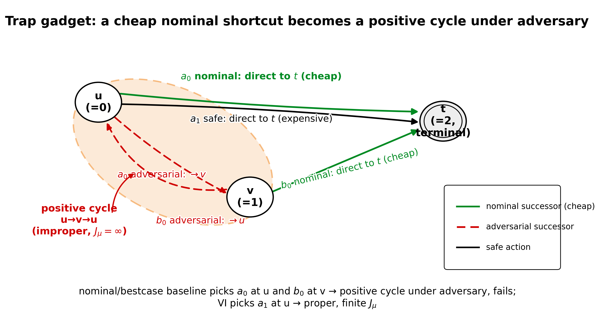
图 6-1 三节点陷阱 gadget(0=u、1=v、终点 2=t):绿实线=nominal 后继、红虚线=对抗后继、黑实线=safe 动作;高亮正环 u→v→u(improper,J_μ=∞);VI 在 u 选 a1 直达 t 则 proper。
机理:nominal/bestcase baseline 只看便宜的 nominal 后继,在 u 选风险动作 a0、在 v 选 b0;但在鲁棒(对手) 语义下 a0 的后继含 v、b0 的后继含 u,于是策略图含正环 u→v→u——由 Prop 4.1(d),J_μ=∞,improper。而 VI 在 u 选 safe 动作 a1(直达 t),策略 proper、J_μ 有限。这就是”便宜的名义捷径在对抗下成环失效”的最小实例。

6.2 R(X)-regularity 的刻画(Prop 4.2)
命题 4.2 对 RSP 的 minimax 模型(T_μ 由 (4.3)–(4.4) 给出),以下三者等价: (1) μ 是 R(X)-regular; (2) A_μ destination-connected 且其所有环长 ≥ 0; (3) μ 是 proper;或者 μ improper 但 A_μ 所有环长 < 0,且 J_μ ∈ R(X)。
证明思路:(2)⟹(3) 与 (3)⟹(1) 较直接;关键是 (1)⟹(2)。设 μ R(X)-regular,反设 A_μ 含一条非负长环。取环上一点 x,令常值函数 J ≡ r(r 为标量)。由 T_μ 定义,(T_μ^k J)(x) ≥ 沿该环循环 k 圈的路径长 + r = (非负量) + r,对所有 r 成立。但 R(X)-regular 要求 lim_k T_μ^k J = J_μ ∈ R(X)(有限),令 r → -∞ 即得矛盾(环长须严格负)。故 A_μ 所有环负;再证 A_μ destination-connected(否则某节点所有路径含无限循环,J_μ 在该点不实值,违反 regular),即得 (2)。∎
意义:proper 策略 ⊂ R(X)-regular 策略;后者还可能含”全负环”的 improper 策略。在非负边权(项目设定)下不存在负环,故 R(X)-regular ⟺ proper,二者重合——这让分析大为简化。
▶ 与本项目的对应:check_policy_proper 同时做”Kahn 拓扑判环(无环)“与”反向可达终点(destination-connected)“,正是 (2) 的两个条件;在非负代价下它判定的”proper”与理论的”R(X)-regular”等价。

6.3 主定理(Prop 4.3)
命题 4.3(主结果) 设假设 2.1 成立。则 (a) RSP 的最优代价 J* 是 T 在 R(X) 内的唯一不动点; (b) μ* 是 RSP 最优 ⟺ T_{μ*} J* = T J*,且存在最优 proper 策略; (c) T^k J → J* 对一切 J ∈ R(X); (d) J ≤ T J ⇒ J ≤ J*,J ≥ T J ⇒ J ≥ J*。
证明:取 S = R(X),分四步——验证假设 3.1、套用命题 3.1、再回到 RSP。
- S-irregular ⟹ 无穷代价(假设 3.1(c)):由命题 4.2,R(X)-regular 策略要么 proper、要么 improper 但全负环;取逆否,R(X)-irregular 策略必是”含非负环的 improper 策略”。再由假设 2.1(b),improper 策略所有环长为正,故含正环;由命题 4.1(d),对每个 J ∈ R(X) 存在状态 x 使 limsup_k (T_μ^k J)(x) = ∞。这恰是假设 3.1(c)。
- 其余技术条件:S = R(X) 是有限维欧氏空间且含零函数 J̄;由假设 2.1(a) 存在 proper(从而 R(X)-regular)策略,故 Ĵ = inf_{R(X)-regular} J_μ ∈ R(X);U(x) 有限保证了”水平集 {μ(x) | (T_μ J)(x) ≤ λ} 紧”;T_μ(由 (4.3)–(4.4))在有限图上单调连续。于是假设 3.1 各部分均成立。
- 套用命题 3.1:得 (a) J* 是 T 在 R(X) 内唯一不动点;(c) T^k J → J* 对一切 J ∈ R(X);(d) 单调上下界;(b) 存在最优 R(X)-regular 策略,且 μ* 最优 ⟺ T_{μ*} J* = T J*。
- R(X)-regular = proper(回到 RSP):由第 1 步,improper 策略 R(X)-irregular、代价为 ∞,不可能最优;故第 3 步的最优 R(X)-regular 策略必 proper,minimax 最优 (4.6) 与 RSP 最优 (3.8) 一致,(b) 中”存在最优 proper 策略”成立。∎
意义:这条定理同时保证了 - 存在性与唯一性:J* 存在且是 Bellman 方程唯一(实值)解; - 算法正确性的总依据:VI(T^k J → J*)、PI、Dijkstra-like 都收敛到这同一个 J*; - proper 最优:最优策略必 proper,可放心只在 proper 策略上搜索。
▶ 与本项目的对应:实验 3 中 vi/pi/dijkstra 三算法 avg_value 完全一致,以及第 28 章 ~28 万张随机图上 vi=pi=dijkstra=exhaustive 零不匹配——正是 Prop 4.3(a) “J* 唯一不动点”的实证。

6.4 反例:为什么假设 2.1(b) 不可少
论文用两个单节点反例说明:去掉”正环”会出问题。
- Example 4.1(Fig 2):X = {1},策略 μ 在节点 1 处对手可强制”停留(自环 (1,1),长 a)或终止”。则
  - a > 0:环 (1,1) 正长,μ improper 且 R(X)-irregular,J_μ(1) = ∞;
  - a = 0:零环,μ 仍 R(X)-irregular,但 J_μ(1) = 0;
  - a < 0:负环,μ 反而 R(X)-regular,J_μ(1) = 0。 说明 R(X)-regular 与否取决于环长符号(印证 Prop 4.2)。
- Example 4.2(Fig 3):单节点 1 + 终点 t。improper 策略 μ:Y(1,μ(1)) = {1, t},g(1,μ(1),1)=a、g(1,μ(1),t)=0;proper 策略 μ̄:Y(1,μ̄(1)) = {t},g(1,μ̄(1),t)=1。当 a = 0 时 J_μ(1)=0 < J_μ̄(1)=1——improper 策略反而在 minimax 意义 (4.6) 下严格优于 proper 策略。但 RSP 只接纳 proper 策略,故 RSP 最优仍是 μ̄。这说明:当假设 2.1(b) 被破坏(出现零环)时,minimax 最优(4.6)与 RSP 最优(3.8)可能不一致,必须区分。

6.5 边界情形:负环、零环与扰动法
论文 §4.1–§4.2 给出更弱的假设以覆盖边界:
- 假设 4.1 / 4.2(负环):把”每个 improper 都不行”放宽为”允许全负环的 improper 仍 R(X)-regular”;Prop 4.4 给出对应版本(但需额外验证最优 R(X)-regular 策略确为 proper,见 Example 4.2 之 a<0)。
- 假设 4.3(零环):在非负边权下,改要求”improper 策略所有环非负”。处理零环用扰动法:把每条弧加 δ > 0 得 δ-扰动问题,使原来的零环变正环,从而假设 2.1 在扰动问题上成立;再令 δ ↓ 0 逼近。 > 命题 4.5 设假设 4.3 成立,Ĵ 为在 proper 策略上的最优代价。则 Ĵ = lim_{δ↓0} J*_δ,且 Ĵ 是 T 在 { J ∈ R(X) | J ≥ Ĵ } 内唯一不动点,T^k J → Ĵ(对 J ≥ Ĵ),并存在 δ̄ 使任意 δ ∈ (0, δ̄] 的 δ-扰动最优策略即原 RSP 最优 proper 策略。
▶ 与本项目的对应:项目固定非负边权(validate 强制 cost ≥ 0)且 layered DAG 无环,因此天然落在假设 2.1 与 4.3 同时成立的最稳妥区间:既不会出现负环的诡异情形,layered 结构又排除了零环困扰。这是我们选择该数据族的理论理由,应在第五部分”数据集构造”呼应。

第 6 章补充一 RSP 与经典/随机最短路的对比
为定位 RSP 在最短路谱系中的位置,下表对比三类问题。核心差异在”后继模型”与”目标”:经典 SP 后继唯一、随机 SSP 后继服从概率、RSP 后继由对手在集合内取最坏。
表 6-1 经典 SP / 随机 SSP / 鲁棒 RSP 对比
维度 | 经典确定性最短路 SP | 随机最短路 SSP | 鲁棒最短路 RSP(本文)
后继模型 | 唯一确定 y | 概率分布 p(y\|x,u) | 集合 Y(x,u),对手取最坏
目标 | min 路径长度 | min 期望总代价 | min 最坏情形总代价(minimax)
Bellman 算子 | J(x)=min_u[g+J(y)] | J(x)=min_u E[g+J(y)] | J(x)=min_u max_y[g+J(y)]
最优策略性质 | 最短路 | proper(以概率 1 到达) | proper(对所有对手到达)
proper 含义 | 连通到终点 | 以概率 1 到达终点 | A_μ 无环(对所有对手有限步到达)
关键假设 | 无负环 | proper 存在 + improper 代价 ∞ | 假设 2.1:proper 存在 + improper 正环
主要算法 | Dijkstra、Bellman-Ford | VI、PI、SSP-Dijkstra | VI、PI、Dijkstra-like(本文)
理论框架 | 图论 | 压缩 DP / SSP | 半压缩抽象 DP([31])
退化关系 | \|Y\|=1 时 RSP→SP | max→E 时 RSP→SSP | s=1(单后继)时退化为 SP
注:s=1(每个 action 仅一个后继)时 max 退化为恒等,RSP 即经典 SP——这正是项目实验 4 中 s=1 行所有策略代价相同的理论解释。
表 6-2 三个核心算法对比(下一部分详述;此处先给全局对照)
 | 值迭代 VI | 策略迭代 PI | Dijkstra-like
适用假设 | 2.1 / 4.3 | 2.1(需初始 proper 策略) | 5.1(2.1 + 非负边权)
初始化 | J ≡ ∞ | proper μ₀ | J(t)=0,J(x)=∞,V={t}
每轮操作 | T J(全节点 min-max) | DAG 求值 + min 改进 | 取 argmin 标号永久化
迭代步数 | ≤ N(有限终止,定理 A) | ≤ proper 策略数(单调,定理 C) | 恰 N+1(定理 B)
单步复杂度 | O(N·A·S) | DAG 求值 O(A·S) + 检查 | 扫描 O(N·A·S)(可用堆优化)
收敛保证 | T^k J → J* | J_{μk} 单调降 → J* | J = J*(永久标号正确)
负边权 | ✓(假设 4.1) | ✓ | ✗(需非负)
项目实现 | value_iteration.cpp | policy_iteration.cpp | dijkstra_like.cpp

第 6 章补充二 三个核心算法的逐行完整证明
以下三条定理是项目三个核心算法正确性的完整自洽证明(不依赖抽象 [31] 的外部结论,仅用第 3–6 章已建立的事实)。它们是复现报告的理论硬核。

定理 A 值迭代的有限终止
定理 A 设假设 2.1 成立,μ* 为最优 proper 策略,J* = J_{μ*}。按式 (5.1) 定义节点分层 X₀={t},X_{k+1}={x∉∪_{m≤k}X_m | Y(x,μ*(x))⊂∪_{m≤k}X_m},设 X_{k̄} 为最后一个非空层。则从 J₀≡∞ 出发的值迭代满足:对 k=1,…,k̄, > (★) (T^k J₀)(x) = J*(x), ∀ x ∈ ∪_{m=1}^k X_m。
证明(对层数 k 归纳):
- 单调下降:因 J₀≡∞,任一步 min-max 更新不超过 ∞,故 T J₀ ≤ J₀;由 T 单调(5.1 式单调性),T^{k+1}J₀ ≤ T^k J₀——迭代序列逐点单调非增。
- 下界:由命题 4.3,J* 是 T 的不动点且序列从上方单调降向它,故恒有 (T^k J₀)(x) ≥ J*(x)。因此只需证”≤“。
- 基础 k=1:对 x ∈ X₁,由 (5.1),Y(x,μ*(x)) ⊂ X₀ = {t},即 Y(x,μ*(x))={t}。于是 (T J₀)(x) ≤ H(x,μ*(x),J₀) = max_{y∈{t}}[g(x,μ*(x),y)+J̃₀(y)] = g(x,μ*(x),t)+0 = J*(x) (末等:此类 x 的最优动作直达 t,故 J*(x)=g(x,μ*(x),t))。结合第 2 步下界,得 (T J₀)(x)=J*(x)。
- 归纳步:设 (★) 对 k 成立。对 x ∈ X_{k+1},由 (5.1) 其 μ*(x) 的所有后继 y ∈ ∪_{m≤k}X_m;其中 y=t 时 J̃=0=J*(t),y∈∪_{m=1}^k X_m 时由归纳假设 (T^k J₀)(y)=J*(y)。于是 (T^{k+1}J₀)(x) ≤ H(x,μ*(x),T^k J₀) = max_{y∈Y(x,μ*(x))}[g+(T^k J₀)̃(y)] = max_y[g+J*(y)] = H(x,μ*(x),J*) = J*(x) (末等:μ* 最优 ⇒ T_{μ*}J*=T J*=J*)。结合下界,得 (T^{k+1}J₀)(x)=J*(x)。
- 终止:因分层覆盖全部节点 ∪_{m=0}^{k̄}X_m = X∪{t},到 k=k̄ 时所有节点的 J* 均已确定,T^{k̄}J₀=J*,再迭代不变。迭代步数 = 层数 k̄ ≤ N。∎
对应 value_iteration.cpp:init_with_inf=true 即第 1 步的 J₀≡∞;残差 finite_abs_diff 在 J_{k+1}=J_k 时为 0 触发终止,对应第 5 步;不可达节点保持 ∞(all_values_finite=false),对应”无 proper 子结构”的节点不在任何 X_m 中。

定理 B Dijkstra-like 算法的永久标号与 N+1 终止
设假设 5.1(假设 2.1 + 所有边权非负)。算法维护永久集 W、候选集 V、标号 J。
引理 B1(标号非降序进入) 每轮结束时,对所有 x'∉W 与 x∈W,有 J(x') ≥ J(x)。即节点按 J 非降序永久化。
证明(对轮数归纳): 1. 基础:第 0 轮只有 t∈W(J(t)=0);其余节点初值 J(x)=∞ ≥ 0 = J(t),或经 (5.10) 更新为非负值(边权非负),均 ≥ J(t)。 2. 归纳:设第 k-1 轮末结论成立。第 k 轮取 y* = argmin_{y∈V}J(y) 入 W。对 x∈W∪{y*}:由 y* 的最小性,J(y*) ≥ 已在 W 中节点的标号,且 J(x') ≥ J(y*)(归纳假设 + y* 是当前 V 中最小)。第 k 轮中 x'∉W∪{y*} 的标号若变,由 (5.10) 变为 min[J(x'), min_u max_{y∈Y(x',u)}(g+J(y))];因 g≥0 且所用后继 y∈W∪{y*} 的标号 ≤ J(x') 方向受控,新标号 ≥ J(y*) ≥ 任意 W 内标号。故结论对第 k 轮成立。∎
命题 B2(恰 N+1 轮终止) 算法在恰好 N+1 轮后终止,此时 V=∅,W=X∪{t}。
证明(反证):每轮恰有一个节点出 V 入 W,故至多 N+1 轮。设算法在 k < N+1 轮就终止(V=∅),则 W 仅含 k 个节点,剩余集 V̄ = {x∈X | x∉W} 含 N+1-k ≥ 1 个节点,非空。 1. 由假设 5.1(a) 存在 proper 策略 μ̄。 2. 对每个 x∈V̄:若 Y(x,μ̄(x)) ⊂ W,则在终止前 x 早应进入 V(算法规则:某 action 全部后继入 W 即令该节点入 V)——与 x∈V̄(从未入 V)矛盾。故存在 y∈Y(x,μ̄(x)) 且 y∉W,即 y∈V̄。 3. 于是 A_μ̄ 限制在 V̄ 上,每个节点都有一条出边仍落在 V̄ 内。V̄ 有限且每点有 V̄ 内出边 ⇒ A_μ̄ 在 V̄ 中含环。 4. 这与 μ̄ proper(A_μ̄ 无环)矛盾。故不存在提前终止,算法恰 N+1 轮终止。∎
正确性(命题 5.3,陈述 + 关键步):终止时 J(x)=J*(x)。其证明对轮数归纳,核心不变量(式 5.14)是”第 k 轮起每个已永久化节点的标号 = 仅经 W 内节点的 minimax 最短距离”;结合引理 B1 的非降序与边权非负,可证最小标号节点 y* 的标号已是最终最优值——这与经典 Dijkstra “最小标号即永久”的论证同构,只是把”最短路”换成 (5.10) 的 minimax min_u max_y。复杂度 O(NAL)。∎
对应 dijkstra_like.cpp:finalized 集即 W;“某 action 的全部后继都已 finalized”即第 2 步的 Y(x,μ̄(x))⊂W;取最小候选 finalize 即引理 B1 的非降序永久化;better_candidate 的 (node id, action index) tie-break 保证确定性;无法继续 finalize 时返回 success=false,对应命题 B2 反证中”V̄ 含环”的不可达情形。

定理 C 策略迭代的单调收敛
定理 C 设假设 2.1。PI 从 proper μ₀ 起,每轮先求值 J_{μk}=T_{μk}J_{μk}(DAG 最长路),再改进 μ_{k+1} 使 T_{μ_{k+1}}J_{μk}=T J_{μk}。则 {μk} 均 proper,{J_{μk}} 逐点单调非增,且有限步内 J_{μk}=J*、μk 为最优 proper 策略。
证明: 1. 改进不增:J_{μk} = T_{μk}J_{μk} ≥ min_μ T_μ J_{μk} = T J_{μk} = T_{μ_{k+1}}J_{μk}。(首不等:T_{μk} ≥ T=inf_μ T_μ;末等:μ_{k+1} 的定义。) 2. 保持 proper:若 μ_{k+1} improper,由假设 2.1(b) 其 A_{μ_{k+1}} 含正环,据命题 4.1(d) J_{μ_{k+1}} 在某状态为 ∞;但下面第 3 步将给出 J_{μ_{k+1}} ≤ J_{μk} < ∞,矛盾。故 μ_{k+1} proper(从而 T_{μ_{k+1}}^m J → J_{μ_{k+1}})。 3. 单调降:由第 1 步 T_{μ_{k+1}}J_{μk} ≤ J_{μk},反复用 T_{μ_{k+1}} 单调:J_{μk} ≥ T_{μ_{k+1}}J_{μk} ≥ T_{μ_{k+1}}^2 J_{μk} ≥ … ≥ lim_m T_{μ_{k+1}}^m J_{μk} = J_{μ_{k+1}}。即 J_{μk} ≥ J_{μ_{k+1}}(式 5.5)。 4. 严格下降或停:第 k 轮要么在某状态 J_{μk}(x) > J_{μ_{k+1}}(x)(严格降),要么 J_{μk}=T J_{μk};后者表明 J_{μk} 是 T 的不动点,由命题 4.3(a) 唯一性 J_{μk}=J*,μk 最优。 5. 有限终止:proper 策略只有有限个,{J_{μk}} 单调非增且每轮严格下降(直到停),故不会循环,有限步内到达 J*。∎
对应 policy_iteration.cpp:find_initial_proper_policy 给第 0 步的 proper μ₀;evaluate_proper_policy_dag 是第 1 步求值;严格改进(less_with_eps)对应第 4 步”严格下降”;项目把”改进后若意外 improper / 无初始 proper”改为优雅返回 converged=false,与第 2 步”理论上不会发生、发生即异常”一致。

第二部分小结(承接第三部分”算法”)
至此,理论层面已建立:RSP 在假设 2.1(或非负边权下的 4.3)下,J* 是 Bellman 算子 T 的唯一实值不动点,最优策略必 proper,且 T^k J → J*。这为下一部分的三个算法——值迭代(直接迭代 T)、策略迭代(在 proper 策略间单调下降)、Dijkstra-like(非负边权下逐节点永久标号)——提供了统一的正确性与收敛性依据。 项目对这三者的实现及其与理论的逐条对应,见第三、四部分。

第三部分 算法
第二部分已证:在假设 2.1(或非负边权下的 4.3)下,J* 是 Bellman 算子 T 在 R(X) 内的唯一不动点,最优策略必 proper,且 T^k J → J*。本部分给出复现的四个算法——值迭代 VI、策略迭代 PI、Dijkstra-like、Rollout——的数学描述、伪代码、收敛性(引用第二部分定理 A/B/C)、复杂度与论文示例(Fig 4/5)。具体 C++ 实现见第四部分。

第 7 章 值迭代(Value Iteration, VI)

7.1 算法思想
VI 直接迭代 Bellman 最优算子:从某初值 J₀ 出发,反复令 J_{k+1} = T J_k,即对每个非终点节点同时做一次 “先 min 动作、后 max 后继” 的更新:
(7.1) J_{k+1}(x) = min_{u∈U(x)} max_{y∈Y(x,u)} [ g(x,u,y) + J̃_k(y) ], J_k(t) ≡ 0。
由命题 4.3(c),T^k J → J* 对一切 J ∈ R(X);特别地,从 J₀ ≡ ∞ 出发收敛到 J*,且(定理 A)有限步终止。

7.2 伪代码(all-nodes-at-once)
算法 7.1 值迭代 VI(all-nodes-at-once)
输入:图 G=(X∪{t}, U, Y, g),阈值 ε,最大迭代 max_iter,init_with_inf
输出:J ≈ J*,贪心策略 μ
1 J(t) ← 0; 对所有 x∈X: J(x) ← (+∞ 若 init_with_inf 否则 0)
2 for iter = 1 .. max_iter:
3 for x ∈ X: # 用上一轮的 J(同步更新)
4 J'(x) ← min_{u∈U(x)} max_{y∈Y(x,u)} [ g(x,u,y) + J̃(y) ]
5 residual ← max_{x∈X} finite_diff( J'(x), J(x) ) # 见 4.x:INF-安全的差
6 J ← J'
7 if residual 有限 且 residual < ε: break # 收敛
8 for x ∈ X: μ(x) ← argmin_{u} max_{y} [ g + J̃(y) ] # 抽取贪心策略
9 return J, μ
第 5 行的 finite_diff 对应项目 finite_abs_diff:两端都为 ∞ 时记差为 0(不可达节点不阻碍收敛),仅一端为 ∞ 时记为 ∞(收敛判据要求残差有限,见第 7 行 residual 有限)。

7.3 收敛性与有限终止
- 收敛:命题 4.3(c),T^k J → J*。
- 有限终止(第二部分定理 A):从 J₀≡∞ 出发,VI 按分层集合 X₀={t}, X₁, X₂, …(式 5.1)逐层确定各节点的 J*;到第 k̄ 层(∪X_m = X∪{t})即得 J*,迭代步数 = k̄ ≤ N,类似 Bellman-Ford。
- 第 7.x 节的 toy 算例(第二部分 §4.5)给出了具体迭代表:X₀={5}, X₁={1,3,4}, X₂={0,2},2 步收敛。

7.4 Gauss-Seidel(one-node-at-a-time)变体
论文 §5.1 指出 all-nodes-at-once VI 类似 Bellman-Ford,可用就地更新(Gauss-Seidel)改进:按一个有利顺序逐节点更新,并立即使用本轮已更新的值。最优顺序就是分层集合 X₁, X₂, … 的顺序——此时每个节点只需更新一次。
图 7-1(对照论文 Fig 4) 一个 4 节点 RSP 例子,X={1,2,3,4},最优值 J*=(3,4,3,2)。两种 VI 都在 4 步收敛,但 one-node 版每步算量约为 all-nodes 版的 1/N:
迭代 | all-nodes J=T J | one-node(顺序 1,4,3,2)
0 | (∞,∞,∞,∞) | (∞,∞,∞,∞)
1 | (3,∞,∞,5) | (3,∞,∞,∞)
2 | (3,5,6,2) | (3,∞,∞,2)
3 | (3,5,3,2) | (3,∞,3,2)
4 | (3,4,3,2)=J* | (3,4,3,2)=J*
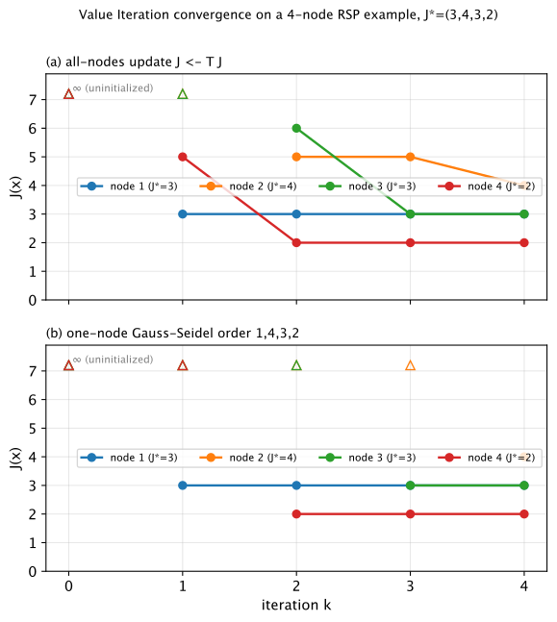
图 7-1 4 节点 RSP 例子上 all-nodes 与 one-node(Gauss-Seidel)值迭代的逐轮收敛(J*=(3,4,3,2)):∞ 以顶部空心三角标记,两种顺序均 4 步收敛。
本项目实现的是 all-nodes 版(bellman_update 整体重算);Gauss-Seidel 列为优化方向(第七部分 §29)。

7.5 复杂度
每轮对每个非终点节点、每个动作、每个后继做常数工作:O(N · A · S)(N 节点、A 平均动作数、S 平均后继数);迭代 ≤ N 轮 ⟹ 总 O(N² · A · S)。
▶ 对应实现:src/value_iteration.cpp(第 15 章);核心一步 bellman_update 在 src/bellman.cpp(第 13 章)。

第 8 章 策略迭代(Policy Iteration, PI)

8.1 算法思想
PI 在 proper 策略空间内迭代:从一个初始 proper 策略 μ₀ 出发,交替执行 - 策略求值:精确求当前策略的 J_{μk}(在无环子图 A_{μk} 上按逆拓扑序求最长路); - 策略改进:对每个节点选更优动作 μ_{k+1}(x) = argmin_u max_y [g + J̃_{μk}(y)]。
由定理 C,{J_{μk}} 逐点单调非增,有限步内到 J*,且每个 μk 都 proper。

8.2 伪代码
算法 8.1 策略迭代 PI
输入:图 G
输出:J*,最优 proper 策略 μ
1 μ ← find_initial_proper_policy(G) # 假设 2.1(a) 保证存在
2 repeat (至多 max_outer_iter 次):
3 J ← evaluate_proper_policy_dag(G, μ) # = J_μ,DAG 逆拓扑最长路(8.3)
4 changes ← 0; μ' ← μ
5 for x ∈ X:
6 a* ← argmin_{u∈U(x)} max_{y∈Y(x,u)} [ g + J̃(y) ]
7 if 严格优于 μ(x)（差 > ε）: μ'(x) ← a*; changes++
8 if changes = 0: return J, μ # 收敛(μ 满足 Bellman 方程)
9 assert proper(μ') # 理论保证;违反则优雅失败
10 μ ← μ'
11 return evaluate_proper_policy_dag(G, μ), μ
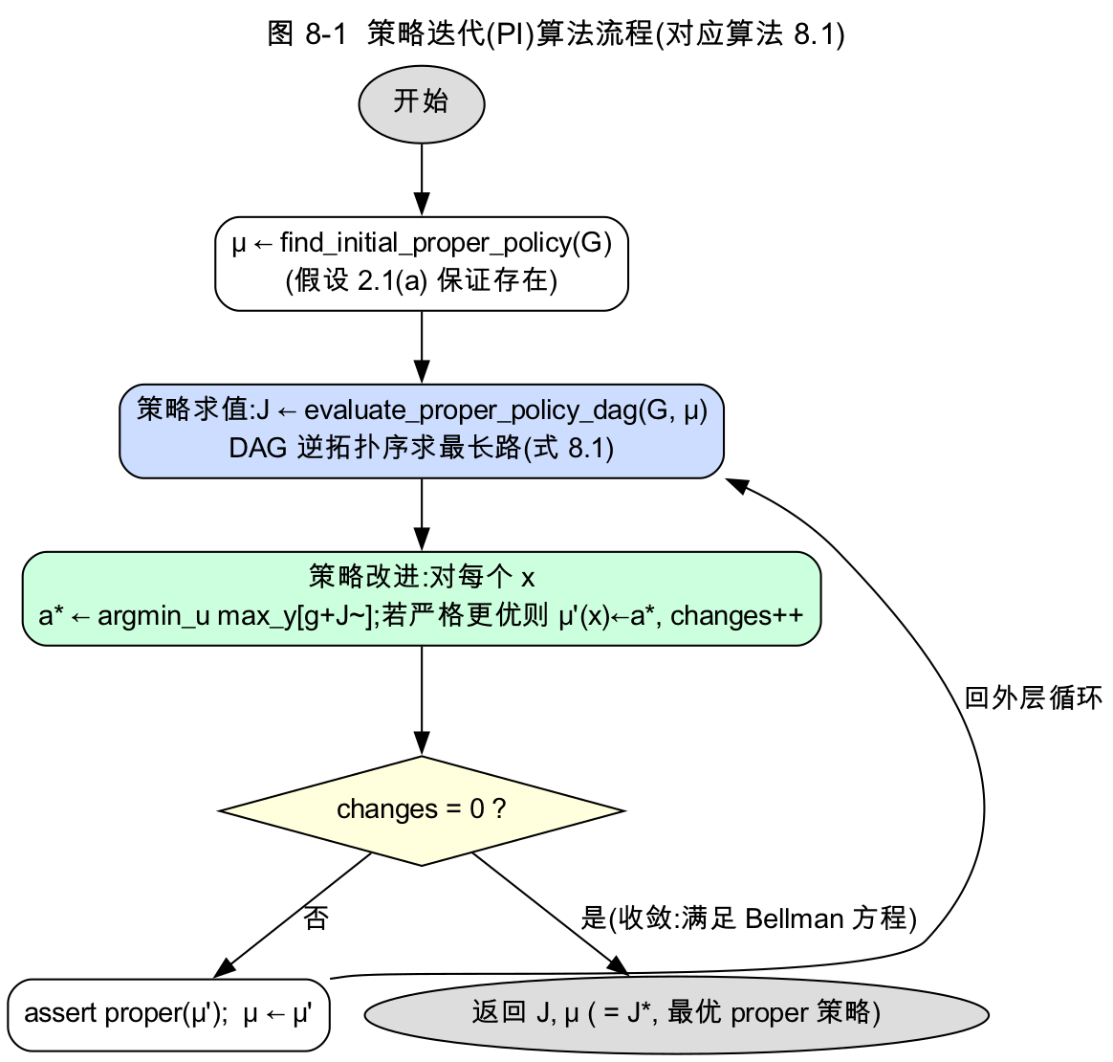
图 8-1 策略迭代(PI)算法流程:求初始 proper 策略→DAG 求值→贪心改进→收敛判据(对应算法 8.1)。

8.3 策略求值:DAG 最长路
对 proper μ,A_μ 无环,故存在拓扑序。J_μ 满足 > (8.1) J_μ(x) = max_{y∈Y(x,μ(x))} [ g(x,μ(x),y) + J̃_μ(y) ]， 按逆拓扑序(从靠近终点的节点开始)回代即可精确求得(对应 §3.4 的”最长路”定义)。

8.4 单调收敛(定理 C 回顾)
- 改进不增:J_{μk} = T_{μk}J_{μk} ≥ T J_{μk} = T_{μ_{k+1}}J_{μk} ≥ J_{μ_{k+1}}(式 5.5);
- 保持 proper:由假设 2.1(b) + 命题 4.1(d),改进自 proper 不会变 improper;
- proper 策略有限 + 单调严格下降 ⟹ 有限步终止于 J*。

8.5 乐观 / 异步 PI(论文 §5.2)
朴素 PI 需要已知初始 proper 策略,且异步实现下难保证中间策略都 proper。论文给出带阈值函数 V 的乐观 PI(式 5.6/5.7):额外维护 V,以 min[V_k, J_k] 为界,使算法即便经过 improper 中间策略也保持有界收敛;并支持 one-node Gauss-Seidel、分布式异步执行。列为优化方向(第七部分 §29)。

8.6 算例:PI 在一张小图上的一轮改进
取 4 节点小图(终点 3):节点 0:a0={1(1.0),2(5.0)}, a1={2(2.0)};节点 1:a0={3(3.0)}, a1={3(4.0)};节点 2:a0={3(1.0)}, a1={3(2.0)}。
轮 k | 当前策略 μ_k | 求值 J_{μ_k}(节点 0,1,2,3) | 改进动作 | changes
0 | (a0, a0, a0) | (6, 3, 1, 0) | 节点 0:a0(值 6)→ a1(值 3) | 1
1 | (a1, a0, a0) | (3, 3, 1, 0) | 无 | 0 → 收敛
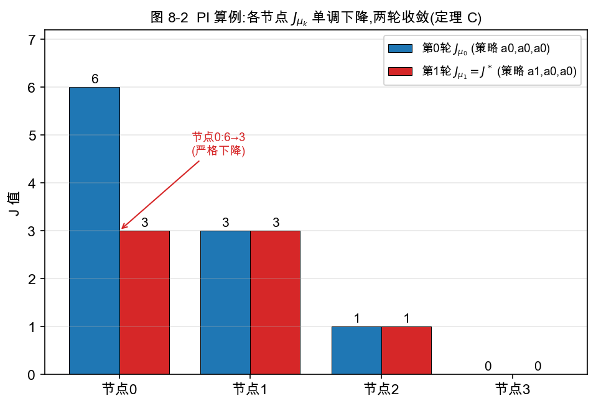
图 8-2 PI 算例(§8.6)各节点 J_{μk} 单调下降:节点 0 由 6 降到 3,两轮收敛(印证定理 C)。
- 第 0 轮:初始 proper 策略在节点 0 选便宜的 a0,但其后继 {1,2} 的最坏分支(2,代价 5)使 J(0)=max(1+3, 5+1)=6;改进发现 a1(经 2,代价 2)给出 2+J(2)=3 更优。
- 第 1 轮:重新求值得 J(0)=3;再改进无变化,changes=0,收敛。J*=[3,3,1,0],最优 policy[0]=a1。
J_{μ_0} ≥ J_{μ_1}(6 ≥ 3,逐点不增)正是定理 C 的单调下降;两轮终止印证有限收敛。该图与 exhaustive 结果一致(tests/test_lct.cpp::test_policy_iteration_improves_over_initial_proper_policy)。
▶ 对应实现:src/policy_iteration.cpp(第 16 章);求值在 src/proper_policy.cpp::evaluate_proper_policy_dag(第 14 章)。

第 9 章 Dijkstra-like 算法

9.1 适用假设
假设 5.1 (a) 存在 proper 策略;(b) 每个 improper 策略的所有环长为正;(c) 所有边权非负。
(a)(b) 即假设 2.1;(c) 的非负性提供了”最小标号即最终值”的 Dijkstra 式结构。

9.2 算法思想
维护永久集 W(已确定 J* 的节点)、候选集 V、标号 J。每轮把当前标号最小的候选 y* 永久化;一个动作只有当其全部后继都已永久化(Y(x,u) ⊂ W)时才可用于更新该节点。因边权非负,被永久化的最小标号即该节点的最终最优值(定理 B)。
(9.1) 可用动作集 Û(x) = { u∈U(x) | Y(x,u) ⊂ W ∪ {y*} 且 y* ∈ Y(x,u) }; (9.2) 更新 J(x) ← min[ J(x), min_{u∈Û(x)} max_{y∈Y(x,u)} (g(x,u,y) + J(y)) ]。 [式 5.9/5.10]

9.3 伪代码
算法 9.1 Dijkstra-like(论文 §5.3 的 V/W 版)
输入:非负边权图 G
输出:J = J*
1 J(t) ← 0; J(x) ← +∞ (∀x∈X); V ← {t}; W ← ∅
2 while V ≠ ∅:
3 y* ← argmin_{y∈V} J(y); V ← V\{y*}; W ← W∪{y*} # 永久化最小标号
4 for x ∉ W:
5 Û(x) ← { u∈U(x) | Y(x,u) ⊂ W 且 y*∈Y(x,u) }
6 if Û(x) ≠ ∅:
7 cand ← min_{u∈Û(x)} max_{y∈Y(x,u)} [ g(x,u,y) + J(y) ]
8 if cand < J(x): J(x) ← cand; V ← V∪{x} # 进入候选
9 return J
项目实现采用等价的扫描式变体:每轮扫描所有未永久化节点,对”全部后继已永久化”的动作算候选值,取全局最小者永久化(故复杂度为 O(N²·A·S) 而非堆优化的 O(NAL))。两者结果相同。

9.4 终止与正确性(定理 B 回顾)
- 恰 N+1 轮终止(命题 B2,反证):若提前终止,剩余节点集 V̄ 中每点都有一条出边留在 V̄ ⟹ V̄ 含环 ⟹ 与 proper 策略 A_μ̄ 无环矛盾。
- 非降序永久化(引理 B1):节点按 J 非降序进入 W,故最小标号已是最终值。
- 正确性 J=J*(命题 5.3):与经典 Dijkstra 同构,把”最短路”换成 (9.2) 的 minimax min_u max_y。

9.5 复杂度与示例
- 复杂度 O(N·A·L)(L=|U|),用堆选 argmin 可进一步优化(第七部分 §29)。
图 9-1(对照论文 Fig 5) 对一个 5 节点例子,节点出 V(永久化)的顺序为 1, 4, 3, 2,标号逐轮收敛:
轮 | V(轮初) | 标号(轮初) | 出 V 的 y*
0 | {t} | (∞,∞,∞,∞,0) | t
1 | {1,4} | (3,∞,∞,5,0) | 1
2 | {2,4} | (3,5,∞,3,0) | 4
3 | {2,3} | (3,5,4,3,0) | 3
4 | {2} | (3,4,4,3,0) | 2
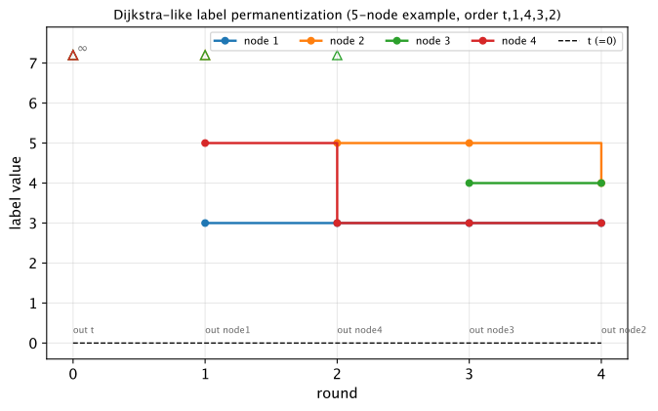
图 9-1 5 节点例子上 Dijkstra-like 标号逐轮永久化(永久化顺序 t,1,4,3,2):各节点标号按轮次非降序收敛,∞ 以顶部空心三角标记。

9.6 算例:Dijkstra-like 在 Toy 图上的永久化顺序
对 toy 图(§20.2),逐轮取标号最小的可永久化节点:
轮 | 永久集 W(轮初) | 可永久化候选(节点:动作 → 候选值) | 选中 y* | 永久化值
init | {5} | — | 5 | J(5)=0
1 | {5} | 1:a0→1, 3:a0→4, 4:a0→100 | 1 | J(1)=1
2 | {5,1} | 3:a0→4, 4:a0→100 | 3 | J(3)=4
3 | {5,1,3} | 0:a1→3+J(3)=7, 4:a0→100 | 0 | J(0)=7(选 a1)
4 | {5,1,3,0} | 4:a0→100 | 4 | J(4)=100
5 | {5,1,3,0,4} | 2:a0→1+J(4)=101 | 2 | J(2)=101
永久化顺序 5,1,3,0,4,2,结果 value=[7,1,101,4,100,0]=J*。注意第 3 轮:节点 0 的 a0={1,2} 因后继 2 尚未永久化而不可用,只能经 a1={3} 永久化为 7——这正体现了”某动作的全部后继都已永久化(Y(x,u)⊂W)才可用”。该顺序与 tests/test_hhm.cpp 断言的 finalize_order={5,1,3,0,4,2} 一致,也印证引理 B1(非降序永久化:0<1<4<7<100<101)。
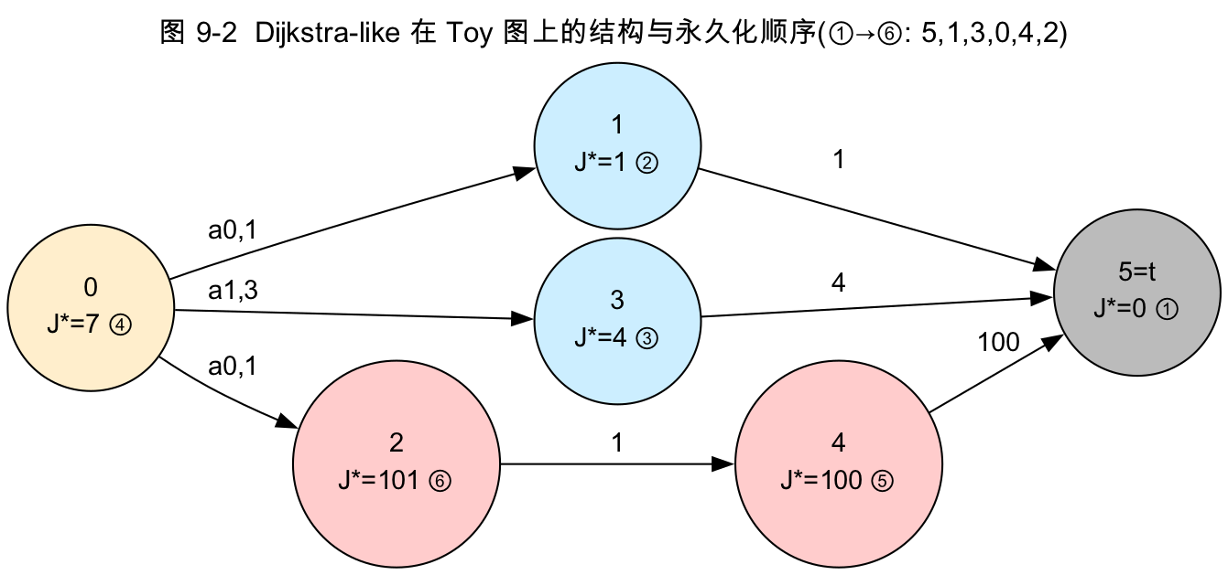
图 9-2 Dijkstra-like 在 Toy 图上的结构与永久化顺序(5,1,3,0,4,2),各节点标号即 J*。
▶ 对应实现:src/dijkstra_like.cpp(第 17 章)。

第 10 章 Rollout 近似求解

10.1 算法思想
当图规模极大、J* 求解昂贵时,可用 rollout:给定一个基策略(base policy) μ(proper),其值 J_μ 可在线/离线算出,定义 rollout 策略
(10.1) μ̄(x) ∈ argmin_{u∈U(x)} max_{y∈Y(x,u)} [ g(x,u,y) + J̃_μ(y) ], x ∈ X。 [式 5.19]
这恰是对基策略 μ 做单步 PI 改进。

10.2 改进性质
命题(rollout 改进) J_μ̄(x) ≤ J_μ(x),∀ x∈X,且 μ̄ proper。
证明:由 (10.1),(T_μ̄ J_μ)(x) = min_u max_y[g+J̃_μ(y)] ≤ max_y[g(x,μ(x),y)+J̃_μ(y)] = (T_μ J_μ)(x) = J_μ(x)。即 T_μ̄ J_μ ≤ J_μ;反复作用单调的 T_μ̄ 得 J_μ̄ = lim_m T_μ̄^m J_μ ≤ J_μ,且(同定理 C 第 2 步)μ̄ proper。∎

10.3 应用
论文 §5.4 以追逃问题为例:基策略取”追者沿到逃者当前位置的最短路”(可由全源最短路 O(N³) 预计算),rollout 在线对每个 u、y 算 max[g+J̃_μ] 即可——适合实时、数据在线变化的场景。
▶ 对应实现:项目的 adversarial_rollout(src/baseline.cpp,第 18 章)即沿固定策略让对手每步取 max[g+J̃] 的 rollout,用于实验 4 比较各策略的最坏代价。

第三部分小结
VI / PI / Dijkstra-like 三者在假设 2.1(Dijkstra-like 再加非负边权)下都正确收敛到同一个 J*(第二部分定理 A/B/C),区别在迭代结构与复杂度(表 6-2);rollout 则以单步改进给出大规模问题的次优在线解。下一部分逐一剖析它们在项目中的 C++ 实现,并把每段代码钉回本部分的伪代码与第二部分的公式。

第四部分 复现实现 / 源码精讲
本部分把第三部分的伪代码与第二部分的公式逐一落到项目 red 分支的 C++ 实现上。每章给:接口签名 → 关键代码片段 → 逐块讲解 → 论文公式对应。代码片段为实际源码(略去断言/边界检查,完整见仓库)。

第 11 章 系统架构与工程体系

11.1 仓库结构
include/rsp/ 公共 C++ 接口(所有成员以此为准):graph/bellman/runner/io/proper_policy/...
src/ 算法、baseline、runner、IO 实现
experiments/ 随机图生成(generate_medium_graphs.py / generate_trap_graphs.py)+ 批量实验入口(run_runtime.cpp / run_robustness.cpp)
tests/ 单元测试(test_toy / test_hhm / test_lct)
visualization/ 纯 SVG 可视化(无第三方依赖)
data/ toy 图;report/ 报告与图;docs/ 接口与格式文档;.github/ CI

11.2 统一接口与数据流
所有算法通过统一三件套对接:graph.hpp(数据)、bellman.hpp(算子)、runner.hpp(运行)。数据流:
读图(io::read_graph_txt) → run_algorithm(图, 算法名) → 结果结构 → CSV(io::append_*) → 可视化(visualization/*.py)
runner::run_algorithm 是唯一入口,把 "vi"/"pi"/"dijkstra"/"exhaustive"/"baseline_*" 派发到各实现并归一化为 AlgorithmRunResult。
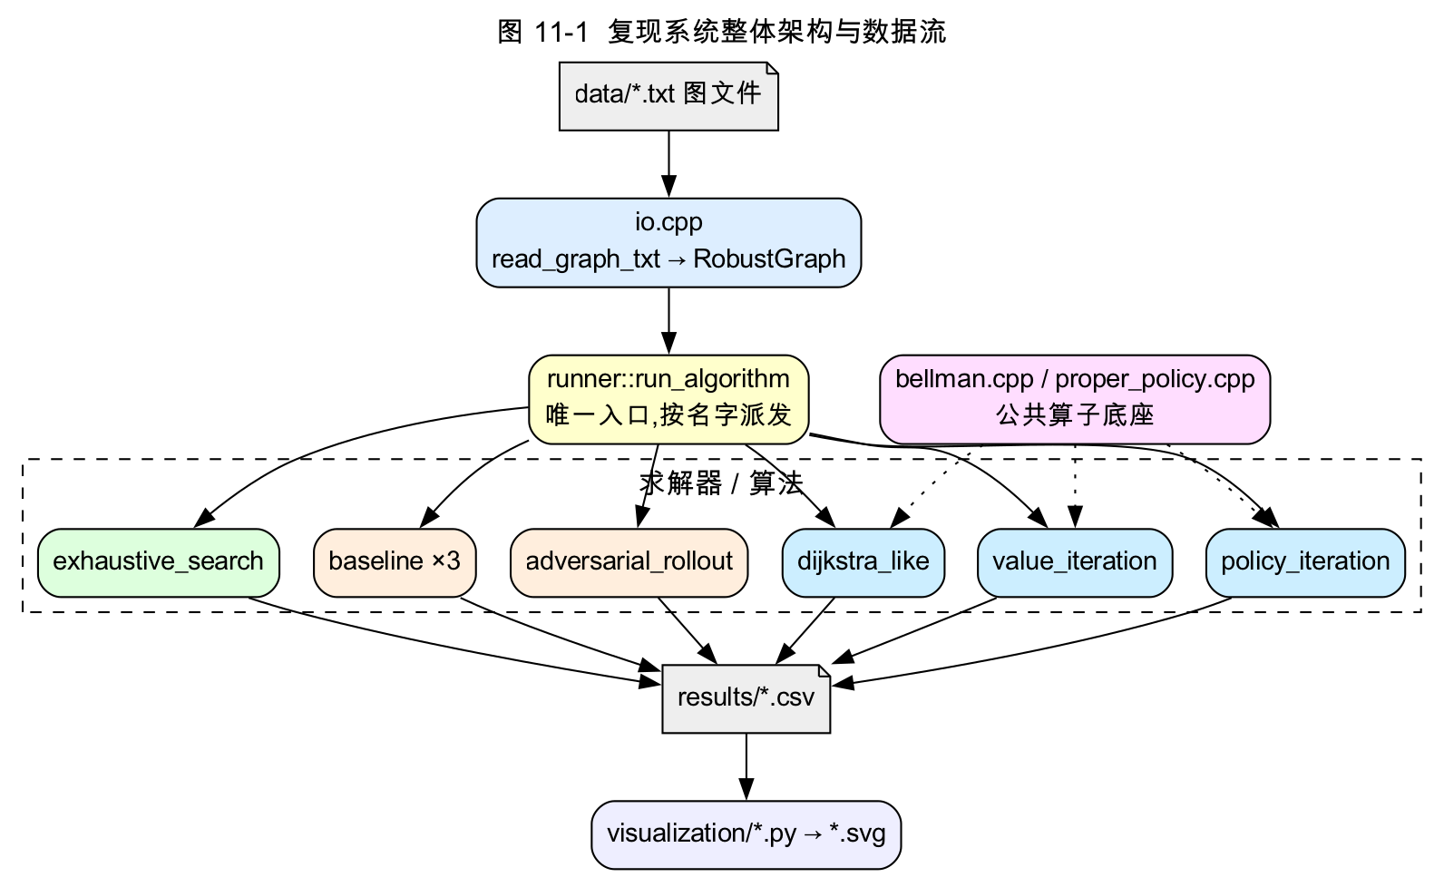
图 11-1 复现系统整体架构与数据流:读图→runner 统一派发→五类算法→CSV→可视化。

11.3 构建与 CI
CMakeLists.txt:C++17,默认 Release,-Wall -Wextra -Wpedantic(GNU/Clang 守卫,含 MSVC 支持),选项 RSP_ENABLE_SANITIZERS、RSP_WERROR。.github/workflows/ci.yml:ubuntu+macos × Debug+Release 矩阵、Sanitizer job、strict-warnings(-Werror)job、generator/runtime/robustness/viz 冒烟(含数值断言)。

第 12 章 核心数据结构与数值工具

12.1 图的数据结构(include/rsp/graph.hpp)
struct Transition { int to = -1; double cost = 0.0; }; // 一条 (y, g)
struct Action { int action_id = -1; std::string name;
std::vector<Transition> trans; }; // 一个 u 及其后继集 Y(x,u)
struct Node { int id = -1; std::vector<Action> actions; }; // 一个节点 x 及其 U(x)
class RobustGraph {
public:
int n = 0; // 节点数(含终点)
int terminal = -1; // 终点 t
std::vector<Node> nodes;
bool is_terminal(int x) const { return x == terminal; }
void validate() const; // 契约检查
};
与论文对应:Node.actions = U(x);Action.trans = Y(x,u) 连同代价 g(x,u,y);terminal = t。约定 policy[x] 存 action 下标(非 action_id),policy[terminal] = -1。

12.2 数值工具(include/rsp/utils.hpp)
constexpr double INF = 1e100; // "+∞" 哨兵(表示 improper/不可达节点的 J=∞)
constexpr double EPS = 1e-9;
inline bool is_inf(double x) { return x >= INF / 2.0; }
inline double safe_add(double a, double b) { // ∞ + 有限 = ∞,防溢出
if (is_inf(a) || is_inf(b)) return INF;
if (a > INF / 2.0 - b) return INF;
return a + b;
}
inline double finite_abs_diff(double a, double b) { // 残差:两端 ∞ 记 0,单端 ∞ 记 ∞
if (is_inf(a) && is_inf(b)) return 0.0;
if (is_inf(a) || is_inf(b)) return INF;
return std::abs(a - b);
}
inline bool less_with_eps(double a, double b) { return a < b - EPS; } // 严格小于(带容差)
与论文对应:INF 实现 J_μ=∞(命题 4.1(d));finite_abs_diff 让不可达节点(恒 ∞)不阻碍 VI 收敛判据(对应定理 A 中”不在任何 X_m 的节点保持 ∞“);less_with_eps 保证 min/改进的浮点稳健与 tie-break 确定性。

第 13 章 Bellman 算子(src/bellman.cpp)
三算子 H / T_μ / T(第二部分 (4.3)–(4.5))逐一实现。
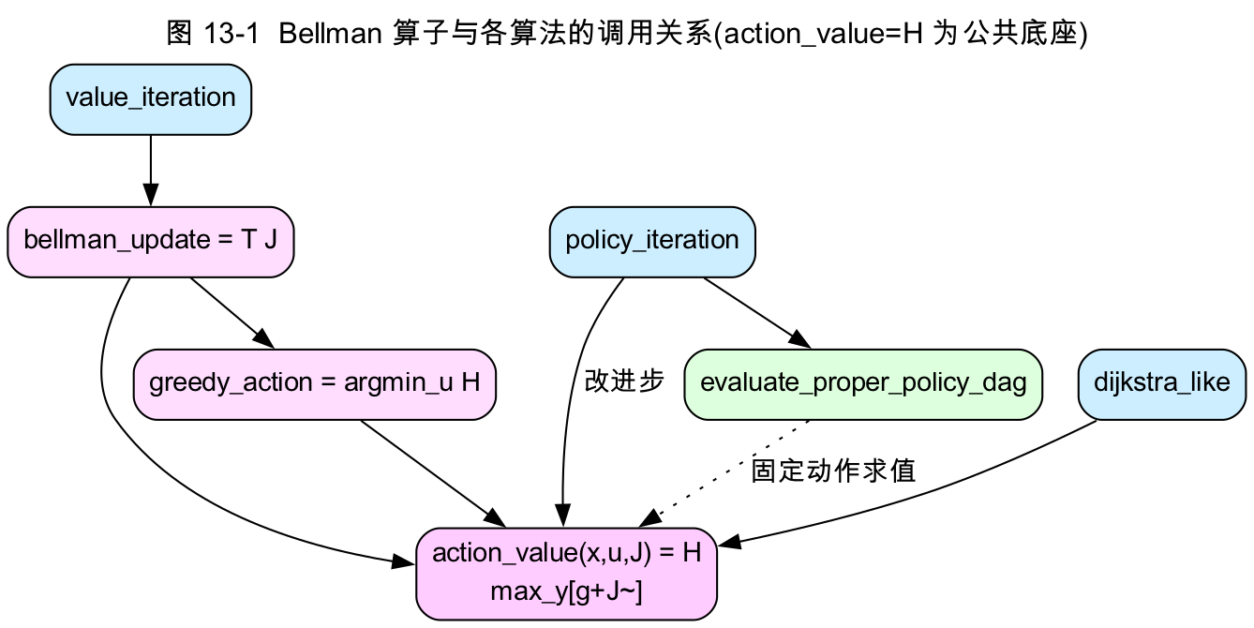
图 13-1 Bellman 算子与各算法的调用关系:action_value(=H) 是 VI/PI/Dijkstra 的公共底座。

13.1 action_value = H(x, u, J)(内层 max)
double action_value(const RobustGraph& graph, int x, int action_index,
const std::vector<double>& J) {
if (graph.is_terminal(x)) return 0.0;
double worst = -INF;
for (const auto& tr : graph.nodes[x].actions[action_index].trans) {
const double next = graph.is_terminal(tr.to) ? 0.0 : J[tr.to]; // J̃(y)
const double candidate = safe_add(tr.cost, next); // g + J̃(y)
if (candidate > worst) worst = candidate; // max_y
}
return worst;
}
对应 (4.3) H(x,u,J) = max_{y∈Y(x,u)} [g(x,u,y) + J̃(y)]:J̃(t)=0 由 is_terminal(tr.to)?0:J[tr.to] 实现;max_y 由循环取最大实现;safe_add 保证某后继不可达(J=∞)时该动作值即 ∞(对手可逼到 ∞)。

13.2 greedy_action = argmin_u,bellman_update = T J(外层 min)
int greedy_action(const RobustGraph& graph, int x, const std::vector<double>& J) {
if (graph.is_terminal(x)) return -1;
double best = INF; int best_idx = -1;
for (int i = 0; i < (int)graph.nodes[x].actions.size(); ++i) {
const double candidate = action_value(graph, x, i, J);
if (less_with_eps(candidate, best)) { best = candidate; best_idx = i; } // argmin_u
}
return best_idx;
}
std::vector<double> bellman_update(const RobustGraph& graph, const std::vector<double>& J) {
std::vector<double> next(graph.n, INF);
next[graph.terminal] = 0.0;
for (int x = 0; x < graph.n; ++x) {
if (graph.is_terminal(x)) continue;
double best = INF; // 单遍求 min(优化:避免二次计算)
const auto& actions = graph.nodes[x].actions;
for (int a = 0; a < (int)actions.size(); ++a) {
const double candidate = action_value(graph, x, a, J);
if (less_with_eps(candidate, best)) best = candidate;
}
next[x] = best; // (T J)(x) = min_u H(x,u,J)
}
return next;
}
对应 (4.5) (T J)(x) = min_{u} H(x,u,J)。bellman_update 即算法 7.1 第 3–4 行的一轮全节点更新。next[terminal]=0 固定终点值;不可达节点保持 INF。less_with_eps 的 tie-break 使首个达到最小者被选,结果确定。

第 14 章 Proper Policy(src/proper_policy.cpp)
实现 RSP 的三件核心:找初始 proper 策略、判 proper、DAG 求值。

14.1 find_initial_proper_policy:反向可达分层(对应式 5.1 的 X_k)
ProperPolicyResult find_initial_proper_policy(const RobustGraph& graph) {
std::vector<char> known(graph.n, false);
known[graph.terminal] = true; // X_0 = {t}
bool changed = true;
while (changed) {
changed = false;
for (int x = 0; x < graph.n; ++x) {
if (known[x]) continue;
for (int a = 0; a < (int)graph.nodes[x].actions.size(); ++a) {
bool all_known = true;
for (const auto& tr : graph.nodes[x].actions[a].trans)
if (!known[tr.to]) { all_known = false; break; }
if (all_known) { // 某 action 全部后继已知 ⟹ x 可达
known[x] = true; result.policy[x] = a; changed = true; break;
}
}
}
}
result.exists = (known_count == graph.n);
return result;
}
对应 式 5.1:X_{k+1} 收集”存在某动作 u 使 Y(x,u) ⊂ ∪_{m≤k}X_m“的节点。关键是”全部后继已知”——对抗语义下必须保证所有可能后继都能到终点。exists=false 即假设 2.1(a) 不成立(无 proper 策略)。

14.2 check_policy_proper:Kahn 拓扑判环 + 反向可达(对应 Prop 4.2)
if (policy[graph.terminal] != -1) return result; // policy[t] 必须为 -1
std::vector<std::vector<int>> adj(graph.n), rev(graph.n);
std::vector<int> indeg(graph.n, 0);
for (int x = 0; x < graph.n; ++x) { // 建 A_μ 子图:仅 policy 所选动作的弧
if (graph.is_terminal(x)) continue;
const int a = policy[x];
if (a < 0 || a >= static_cast<int>(graph.nodes[x].actions.size())) {
result.has_cycle = true; return result;
}
for (const auto& tr : graph.nodes[x].actions[a].trans) {
rev[tr.to].push_back(x);
if (!graph.is_terminal(tr.to)) { adj[x].push_back(tr.to); ++indeg[tr.to]; } // 非终点子图
}
}
std::queue<int> q; // Kahn 拓扑排序
for (int x = 0; x < graph.n; ++x)
if (!graph.is_terminal(x) && indeg[x] == 0) q.push(x);
while (!q.empty()) {
const int x = q.front(); q.pop();
result.topo_order.push_back(x);
for (int y : adj[x]) if (--indeg[y] == 0) q.push(y);
}
result.has_cycle = static_cast<int>(result.topo_order.size()) != graph.n - 1; // 没覆盖全部非终点 ⟹ 有环
// 再以 t 为源沿 rev 边反向 BFS,求 all_reach_terminal(destination-connected)
result.proper = !result.has_cycle && result.all_reach_terminal;
对应 Prop 4.2 的条件 (2):!has_cycle ⟺ A_μ 无环;all_reach_terminal ⟺ destination-connected。非负代价下二者合取 ⟺ proper ⟺ R(X)-regular。

14.3 evaluate_proper_policy_dag:逆拓扑最长路(= J_μ)
std::vector<double> J(graph.n, INF); J[graph.terminal] = 0.0;
for (auto it = check.topo_order.rbegin(); it != check.topo_order.rend(); ++it) {
const int x = *it;
J[x] = action_value(graph, x, policy[x], J); // max_y[g + J(y)],后继已先算
}
return J;
对应 (8.1)/(3.6):按逆拓扑序(靠近终点者先算)回代 J_μ(x) = max_{y}[g + J̃_μ(y)],即 DAG 上从 x 到 t 的最长路。这是 PI 求值与 exhaustive 评估的公共底座。

第 15 章 值迭代实现(src/value_iteration.cpp)
ValueIterationResult value_iteration(const RobustGraph& graph, double epsilon,
int max_iter, bool init_with_inf, bool save_history) {
result.value.assign(graph.n, init_with_inf ? INF : 0.0); // J_0 ≡ ∞(或 0)
result.value[graph.terminal] = 0.0;
for (int iter = 1; iter <= max_iter; ++iter) {
std::vector<double> next = bellman_update(graph, result.value); // J_{k+1}=T J_k
double residual = 0.0;
for (int x = 0; x < graph.n; ++x)
residual = std::max(residual, finite_abs_diff(next[x], result.value[x]));
result.value = std::move(next);
result.residual_history.push_back(residual);
if (!is_inf(residual) && residual < epsilon) { result.converged = true; break; }
}
result.policy = extract_greedy_policy(graph, result.value);
result.final_policy_proper = check_policy_proper(graph, result.policy).proper;
result.all_values_finite = /* 无非终点节点为 INF */;
return result;
}
逐块对应: - init_with_inf ? INF : 0.0 ↔ 定理 A 的 J₀≡∞(默认);--zero-init 用 J₀≡0(从下方收敛,用于残差曲线)。 - bellman_update ↔ 算法 7.1 第 3–4 行(一轮 T)。 - finite_abs_diff + !is_inf(residual) ↔ 残差判据:不可达节点恒 ∞ 不计入(对应定理 A “不在任何 X_m”)。 - all_values_finite ↔ 是否所有非终点节点都达到有限 J*(即图是否 globally proper)。 - success(在 runner 中)= converged && final_policy_proper && all_values_finite,严格对应”收敛到 proper 的有限 J*“。

第 16 章 策略迭代实现(src/policy_iteration.cpp)
ProperPolicyResult init = find_initial_proper_policy(graph);
if (!init.exists) { // 无初始 proper 策略:优雅失败(对应定理 C 前提不满足)
result.value.assign(graph.n, INF);
result.value[graph.terminal] = 0.0;
result.policy = init.policy;
result.converged = false; result.final_policy_proper = false;
return result;
}
result.policy = init.policy;
for (int iter = 1; iter <= max_outer_iter; ++iter) {
std::vector<double> J = evaluate_proper_policy_dag(graph, result.policy); // 求值 J_μ(§14.3)
std::vector<int> next_policy = result.policy;
int changes = 0;
for (int x = 0; x < graph.n; ++x) {
if (graph.is_terminal(x)) {
continue;
}
const int old_action = result.policy[x];
double best = action_value(graph, x, old_action, J);
int best_action = old_action;
for (int a = 0; a < static_cast<int>(graph.nodes[x].actions.size()); ++a) {
const double candidate = action_value(graph, x, a, J);
if (less_with_eps(candidate, best)) { // 严格改进
best = candidate;
best_action = a;
}
}
if (best_action != old_action) {
next_policy[x] = best_action;
++changes;
}
}
result.policy_change_history.push_back(changes);
if (changes == 0) { // 收敛:μ 满足 Bellman 方程
result.value = J; result.converged = true; break;
}
PolicyCheckResult check = check_policy_proper(graph, next_policy);
if (!check.proper) { // 理论上不会发生(定理 C 第 2 步);优雅失败
result.value = J; result.converged = false; result.final_policy_proper = false;
return result;
}
result.policy = std::move(next_policy);
}
逐块对应:find_initial_proper_policy ↔ 算法 8.1 第 1 行;evaluate_proper_policy_dag ↔ 第 3 行(求值);less_with_eps 的严格改进 ↔ 定理 C 第 4 步”严格下降”;changes==0 即 μ 满足 Bellman 方程(收敛);check_policy_proper 失败的分支对应定理 C 第 2 步”理论保证 proper、违反即异常”——项目改为优雅返回 success=false,与 vi/dijkstra 一致(这是我们代码评审的改进项之一)。

第 17 章 Dijkstra-like 实现(src/dijkstra_like.cpp)
result.value.assign(graph.n, INF);
result.value[graph.terminal] = 0.0;
std::vector<char> finalized(graph.n, false);
finalized[graph.terminal] = true; // W = {t}
result.finalize_order.push_back(graph.terminal);
result.finalized_count = 1;
while (result.finalized_count < graph.n) {
int best_node = -1;
int best_action = -1;
double best_value = INF;
for (int x = 0; x < graph.n; ++x) {
if (finalized[x]) {
continue;
}
for (int a = 0; a < static_cast<int>(graph.nodes[x].actions.size()); ++a) {
bool all_successors_finalized = true;
for (const auto& tr : graph.nodes[x].actions[a].trans) { // Y(x,u) ⊂ W ?
if (!finalized[tr.to]) {
all_successors_finalized = false;
break;
}
}
if (!all_successors_finalized) {
continue;
}
const double candidate = action_value(graph, x, a, result.value); // max_y[g+J(y)]
if (better_candidate(candidate, x, a, best_value, best_node, best_action)) {
best_value = candidate;
best_node = x;
best_action = a;
}
}
}
if (best_node < 0) { // 无可永久化 ⟹ V̄ 含环(命题 B2),非负代价下应不发生
result.success = false;
return result;
}
finalized[best_node] = true; // 永久化当前最小候选
result.value[best_node] = best_value;
result.policy[best_node] = best_action;
result.finalize_order.push_back(best_node);
++result.finalized_count;
}
result.success = true;
逐块对应:finalized 集 = 永久集 W;all_succ_finalized ↔ 算法 9.1 第 5 行 Y(x,u) ⊂ W;取全局最小 best_value 永久化 ↔ 引理 B1 的非降序永久化;best_node < 0(无可永久化)↔ 命题 B2 反证中”剩余集含环”的不可达情形,返回 success=false。better_candidate 的 (value, node id, action index) 三级 tie-break 保证结果确定可复现。
注:这是论文 §5.3 的扫描式等价实现(每轮 O(N·A·S) 全扫),复杂度 O(N²·A·S);堆优化见第七部分 §29。

第 18 章 Baseline、Exhaustive 与 Rollout

18.1 三种确定化 baseline(src/baseline.cpp)
// 确定化:Nominal=每个 action 取首后继;BestCase=所有后继都作为可选边;WorstImmediate=取即时代价最大的后继
// 在确定化图上从 t 反向 Dijkstra 求最短路 → 得 policy;再用鲁棒语义复核
PolicyCheckResult check = check_policy_proper(graph, result.policy);
if (check.proper) { result.value = evaluate_proper_policy_dag(graph, result.policy); result.success = true; }
意义:baseline 故意”忽略对手”(只按确定化的名义/乐观/即时-最坏后继做最短路),再把所得 policy 放回真实鲁棒语义评估——若该 policy 在对抗下 improper,则 success=false(对应 Prop 4.1:含正环 ⟹ J_μ=∞)。这是实验 4/4b “baseline vs robust” 的对照基础。

18.2 对抗 rollout(src/baseline.cpp::adversarial_rollout)
for (int step = 0; step < max_steps; ++step) {
if (graph.is_terminal(x)) { result.terminated = true; result.steps = step; return result; }
int a = policy[x];
double worst = -INF; Transition chosen;
for (const auto& tr : graph.nodes[x].actions[a].trans) { // 对手取最坏后继
double score = safe_add(tr.cost, is_terminal(tr.to)?0:J[tr.to]); // g + J̃(y)
if (score > worst + EPS || tie&&smaller_to) { worst = score; chosen = tr; }
}
result.cost += chosen.cost; x = chosen.to;
}
对应 (10.1) 的 rollout 思想:沿固定 policy 让对手每步取 argmax_y[g+J̃(y)],累加实际代价。对 proper 策略,worst_cost 理论上等于 J[start](可作自检不变量)。

18.3 Exhaustive ground truth(src/exhaustive_search.cpp)
// 规模守卫:策略数(各非终点节点动作数之积)>5e6 或 n>2000 ⟹ success=false(避免指数卡死/栈溢出)
constexpr long long kMaxPolicies = 5'000'000;
constexpr int kMaxNodes = 2000; // 递归深度 == n
if (graph.n > kMaxNodes) {
return result; // success 保持 false
}
long long policy_count = 1;
for (int x = 0; x < graph.n; ++x) {
if (graph.is_terminal(x)) continue;
const long long actions = static_cast<long long>(graph.nodes[x].actions.size());
if (actions <= 0 || policy_count > kMaxPolicies / actions) return result; // 防溢出
policy_count *= actions;
}
std::vector<int> current(graph.n, -1);
std::function<void(int)> dfs = [&](int x) {
if (x == graph.n) { // 一个完整策略组合
++result.checked_policies;
if (!check_policy_proper(graph, current).proper) return;
++result.proper_policies;
std::vector<double> value = evaluate_proper_policy_dag(graph, current);
for (int i = 0; i < graph.n; ++i)
if (less_with_eps(value[i], result.optimal_value_by_state[i])) // 逐点取最小 = J*
result.optimal_value_by_state[i] = value[i];
result.success = true;
return;
}
if (graph.is_terminal(x)) { current[x] = -1; dfs(x + 1); return; }
for (int a = 0; a < static_cast<int>(graph.nodes[x].actions.size()); ++a) { // 枚举动作
current[x] = a;
dfs(x + 1);
}
};
dfs(0);
对应 (2.5) J*(x)=min_{μ proper} J_μ(x):枚举所有策略、对 proper 者按 §14.3 求值、逐点取最小 = J*(第二部分定理 6 补充二证明)。仅用于小图作 ground truth;规模守卫是我们代码评审加入的健壮性改进。

第 19 章 IO、Runner 与 CLI

19.1 读图与校验(src/io.cpp::read_graph_txt)
按 .txt 文法解析(n terminal + 每节点 action 块),并做契约校验:cost ≥ 0 且 < INF/2(防与哨兵冲突)、节点内 action_id 唯一、读毕拒绝尾部多余 token、n 上限防 OOM。最后调 graph.validate()。这些校验把假设 2.1/5.1 的前提(非负代价等)落到入口。

19.2 统一派发(src/runner.cpp::run_algorithm)
if (name == "vi") { auto r = value_iteration(...); out.success = r.converged && r.final_policy_proper && r.all_values_finite; }
else if (name == "pi") { auto r = policy_iteration(...); out.success = r.converged && r.final_policy_proper; }
else if (name == "dijkstra") { auto r = dijkstra_like(graph); out.success = r.success; }
else if (name == "exhaustive"){ ... out.kind = Baseline; }
else /* baseline_* */ { auto r = deterministic_dijkstra_baseline(graph, mode); out.success = r.success; }
把各算法归一化为 AlgorithmRunResult{name, value, policy, residual_history, iterations, converged, success},供 CLI 与批量实验统一调用。success 的定义因算法而异,但都对应”收敛到 proper 的有限 J*“。

19.3 命令行与输出(src/main.cpp / io::append_*)
main.cpp 严格解析 --input/--algorithm/--output/--max-iter/--epsilon/--zero-init,退出码 0(成功)/2(success=false)/1(异常)。io::append_*_csv 输出 values/policies/residual_history/runtime 等 CSV(format_value 用 inf 表示哨兵、RFC4180 转义 graph_id/algorithm),供 visualization/ 绘图。

第四部分小结
至此,论文的每个公式与第三部分每段伪代码都有了对应的 C++ 落点(见第二部分末”论文↔代码速查表”)。核心链条:action_value=H → bellman_update=T → value_iteration/policy_iteration/dijkstra_like 三算法 → proper_policy 提供求值与判 proper 底座 → runner/io/main 串成可运行、可复现的流水线。下一部分讲数据集如何构造,使这些算法在满足假设 2.1/5.1 的图族上被检验。

第五部分 数据集构造
复现实验的关键不只是算法,还在于用满足论文假设的图族去检验算法。本部分讲三件事:统一的输入/输出格式与可手算的 toy 图;中规模随机图生成器(generate_medium_graphs.py)如何用 layered DAG 结构保证假设 2.1/5.1 成立;以及陷阱图族(generate_trap_graphs.py)如何故意构造让 baseline 落入 improper 以验证 Prop 4.1/4.2。

第 20 章 数据格式与 Toy 图

20.1 TXT 输入格式
图以纯文本给出(docs/INPUT_OUTPUT.md):
n terminal
对每个节点 x = 0 .. n-1:
该节点的 action 数
每个 action 一行: action_id 后继数 (to cost) (to cost) ...
约定:节点编号 0..n-1;terminal 是吸收终点,其 action 数为 0;所有代价 finite、≥ 0 且 < 5e99(防与哨兵 INF=1e100 冲突);同一节点内 action_id 互不相同。第一个列出的后继是该 action 的 nominal 后继(baseline 用),其余是对手的备选。

20.2 Toy 图(data/toy_graph.txt)
6 5 # 6 节点,终点 5
2 # 节点 0:2 个 action
0 2 1 1.0 2 1.0 # a0: 后继 {1(代价1.0), 2(代价1.0)} ← 对手可选 1 或 2
1 1 3 3.0 # a1: 后继 {3(代价3.0)}
1 # 节点 1:a0 → {5(1.0)}
0 1 5 1.0
1 # 节点 2:a0 → {4(1.0)}
0 1 4 1.0
1 # 节点 3:a0 → {5(4.0)}
0 1 5 4.0
1 # 节点 4:a0 → {5(100.0)}
0 1 5 100.0
0 # 节点 5:终点
该图是论文 J_μ = 最长路 思想的最小可手算实例:节点 0 的 a0 有两个对抗后继 {1,2},名义上很便宜(代价 1),但对手可把你送向高代价分支 2→4→5(累计 102);a1 代价 3 但稳定(3→5,累计 7)。手算与 VI 迭代验证 J* = [7,1,101,4,100,0]、最优动作 a1(完整推导见第二部分 §4.5)。配图见 report/figures/toy_graph.svg、toy_values.svg、toy_steps.svg。

20.3 JSON 格式(可视化用)
data/toy_graph.json 给出同一图的结构化表示(n / terminal / nodes[].actions[].successors[]),供 visualization/plot_graph.py 绘制图结构;它由 io::write_graph_json 生成,与 .txt 一致(tests/test_lct.cpp::test_toy_json_matches_txt 校验)。

第 21 章 中规模随机图生成器(experiments/generate_medium_graphs.py)
实验 3(效率比较)与实验 4(鲁棒性)需要一批满足假设、规模可控、可复现的随机图。生成器用 layered DAG(分层有向无环图),这一结构选择直接对应论文假设。

21.1 分层与”只向后连边”
def build_layers(n):
nonterminal_count = n - 1
layer_count = max(2, min(10, nonterminal_count // 4))
layers = [[] for _ in range(layer_count)]
for node in range(nonterminal_count):
layer = min(layer_count - 1, node * layer_count // nonterminal_count)
layers[layer].append(node)
return [layer for layer in layers if layer]
def later_nodes(layers, layer_index, terminal):
candidates = []
for layer in layers[layer_index + 1:]: # 只取更后的层
candidates.extend(layer)
candidates.append(terminal) # 终点始终可选
return candidates
关键设计:每个非终点节点的后继只能取更靠后的层或终点。这保证弧子图 A_μ 对任何策略 μ 都无环(节点编号沿层严格递增)。
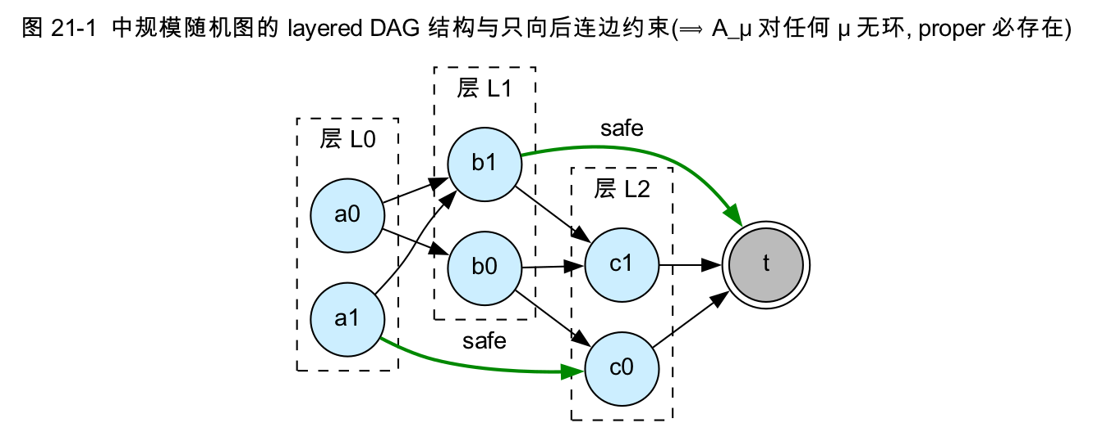
图 21-1 中规模随机图的 layered DAG 结构与”只向后连边”约束,构造性保证 A_μ 无环、proper 必存在。
▶ 与论文假设的对应(本章亮点):A_μ 恒无环 ⟹ 任何策略都 proper ⟹ 假设 2.1(b)(improper 正环)平凡满足(根本没有 improper 策略);再加 §21.3 的非负代价 ⟹ 假设 4.3/5.1 也满足。于是这批图上 VI/PI/Dijkstra-like 的收敛性(定理 A/B/C)全部有保障。

21.2 强制 “safe” 动作保证 proper 存在
for action in range(actions_per_node):
forced = safe_next if action == 0 else None # action 0 强制指向一个确定的后续节点
successors = choose_successors(rng, candidates, successors_per_action, forced)
choose_successors 把 forced(= candidates[0],最近的后续层节点或终点)放入 action 0 的后继并去重。这保证每个非终点节点至少有一条 “safe” 动作通向更后层,沿这些 safe 动作必在有限步到达终点。
▶ 与假设 2.1(a) 的对应:safe 动作链构成一个显式的 proper 策略 ⟹ 假设 2.1(a)(proper 存在)被构造性满足。我们曾形式化验证:build_layers 总产出非空、严格递增的层;forced 后继总落在更后层或终点;choose_successors 永不返回空集(否则会触发 validate() 报错)。并经 672/672 边界配置实测(n∈{3..20}×actions∈{1,2,3}×successors∈{1,2,5,50})全部 VI success=1。

21.3 代价、随机种子与可复现性
cheap = round(rng.uniform(min_cost, max_cost), 6) # 默认 [1, 20],非负
rng_seed = args.seed * 1_000_003 + n * 9_176 + s * 53 + case # 含 s:跨 s 独立采样
graph_seed = args.seed + case # 写入文件名的 display_seed
代价取 [1, 20] 的均匀分布(非负,满足假设 5.1(c));rng_seed 包含 s,使同一 (n, case) 下不同 successor 上界 s 的图来自独立随机流(这是我们代码评审修复的一项:原公式漏了 s,会让跨 s 样本相关)。每张图文件名规范:
medium_n{n}_s{s}_a{actions}_case{case}_seed{graph_seed}.txt

21.4 元数据 schema
生成器额外输出 graph_metadata.csv(13 列),便于复现与审计:
graph_id,n,actions,case,base_seed,display_seed,rng_seed,requested_s,min_actual_s,max_actual_s,avg_actual_s,min_cost,max_cost
其中 requested_s 是请求的 successor 上界,min/max/avg_actual_s 是实际达到的不同后继数(靠近终点的层因候选不足,实际 s 可能小于请求值)。

21.5 实验用规模
- 实验 3:n ∈ {20,50,100,200},每规模 20 张,actions=3,successors=2,seed=42。
- 实验 4:n=50,successors-values 1 2 3 4 5(单次生成所有 s),每 s 20 张,seed=42。

第 22 章 陷阱图族(experiments/generate_trap_graphs.py)

22.1 动机:layered DAG 掩盖了 baseline 失效
第 21 章的 layered DAG 保证每个策略都 proper,因此实验 4 中所有策略的 valid_rate ≡ 1.0——baseline 与 robust 的差异只体现在 worst-case 代价上,baseline 从不”失败”。但论文 Prop 4.1 表明:当 baseline 选出含正环的 improper 策略时,其 J_μ = ∞。为定量展示这一失败模式,需要一类存在 proper 策略、但 baseline 会被诱导选入 improper 的图。

22.2 陷阱 gadget 设计(3 节点)
# 节点 0 = u, 1 = v, 终点 2 = t
out.write("3 2\n")
out.write("2\n") # u:两个 action
out.write(f"0 2 2 {cheap_t} 1 {cheap_v}\n") # a0 risky: 后继 {t(便宜), v}
out.write(f"1 1 2 {safe_cost}\n") # a1 safe : 后继 {t(贵)}
out.write("1\n") # v:一个 action
out.write(f"0 2 2 {gamma} 0 {delta}\n") # b0: 后继 {t(便宜), u} ← 对手可送回 u
out.write("0\n") # t:终点
随机代价:cheap_t, cheap_v, gamma, delta ~ U(1,5),safe_cost ~ U(1,30)。

22.3 机理:便宜的名义捷径在对抗下成环
- nominal/bestcase baseline 只看便宜的 nominal 后继(a0 的首后继 t 便宜),于是在 u 选 a0、在 v 选 b0;
- 但在真实鲁棒语义下,a0 的后继含 v、b0 的后继含 u ⟹ 策略图含正环 u → v → u;
- 由 Prop 4.1(d),该 improper 策略 J_μ = ∞,check_policy_proper 判其 improper,policy_valid = 0、worst_cost = inf;
- 而 VI 在 u 选 safe 动作 a1(直达 t),策略 proper、代价有限。
▶ 与论文的对应:这是 Prop 4.1/4.2 的构造性实例——一张同时拥有 proper 策略({u=a1,v=b0})与”诱人但含正环”improper 策略({u=a0,v=b0})的图。nominal_takes_trap = (cheap_t < safe_cost) 记录 baseline 是否被诱入陷阱(safe_cost 抽得较大时即被诱入,多数情形如此)。

22.4 实验 4b 结果(预告)
20 张陷阱图、--start 0 rollout:baseline_nominal/baseline_bestcase 的 valid_rate = 0.15(20 张里 17 张失效)、baseline_worst_immediate = 0.50、vi = 1.00。这定量印证了 Prop 4.1:baseline 在对抗结构图上会产出 J_μ = ∞ 的 improper 策略,而 robust VI 始终有效(详见第六部分 §27)。

第五部分小结
数据集构造贯穿一条主线:让数据服从论文假设、并让数据检验论文结论。 - layered DAG(generate_medium_graphs.py)用”只向后连边 + 强制 safe 动作 + 非负代价”构造性地保证假设 2.1/5.1,为实验 1/3/4 提供合法、可复现、规模可控的图族; - 陷阱图(generate_trap_graphs.py)反其道而行,故意构造 baseline 会落入的 improper 陷阱,把 Prop 4.1(improper 正环 ⟹ J_μ=∞)从纸面定理变成可观测的 valid_rate=0.15。
两者一正一反,共同支撑第六部分对算法正确性与鲁棒性优势的实证。

第六部分 实验与结果分析
本部分用实测数据检验复现的忠实度与算法性质。所有数字取自 experiment_data/official_20260521_210335/ 的正式运行(用当前流水线可逐位复现)。每组实验的分析都钉回第二部分的理论(定理 A/B/C、Prop 4.1/4.3)与第三部分的算法。

第 23 章 实验设置与指标

23.1 环境与复现
- 平台:Linux(g++ 12.3,CMake,Release 构建);C++17;Python 3.11(纯标准库,无第三方依赖)。
- 复现:cmake -S . -B build -DCMAKE_BUILD_TYPE=Release && cmake --build build -j && ctest --test-dir build;实验命令见 README.md / report/experiment_results.md §6。

23.2 指标定义
指标 | 含义
runtime_ms | 直接调用 run_algorithm 的 wall-clock 时间(不含进程启动/IO)
iterations | VI 的 Bellman 更新次数;PI 的外层迭代数;Dijkstra-like 的永久化节点数
success / success_rate | 是否收敛到 proper 的有限 J*;同规模成功比例
avg_value | 非终点节点 robust value 的平均(仅对成功结果)
worst_cost | 对抗 rollout 下从 start 的最坏累计代价(improper 记 inf)
valid_rate / terminated_rate | 策略 proper(有效)/ rollout 终止的比例

第 24 章 实验 1:Toy Example
目标:验证四算法在可手算图上求得同一 J*,并展示鲁棒策略相对名义最短策略的优势。

24.1 四算法一致
vi / pi / dijkstra / exhaustive 在 data/toy_graph.txt 上输出完全一致:
节点 | 0 | 1 | 2 | 3 | 4 | 5
J* | 7 | 1 | 101 | 4 | 100 | 0
与第二部分 §4.5 的手算/VI 迭代结果一致,最优动作 policy[0]=1(safe)。tests/test_toy.cpp 将此固化为回归测试。
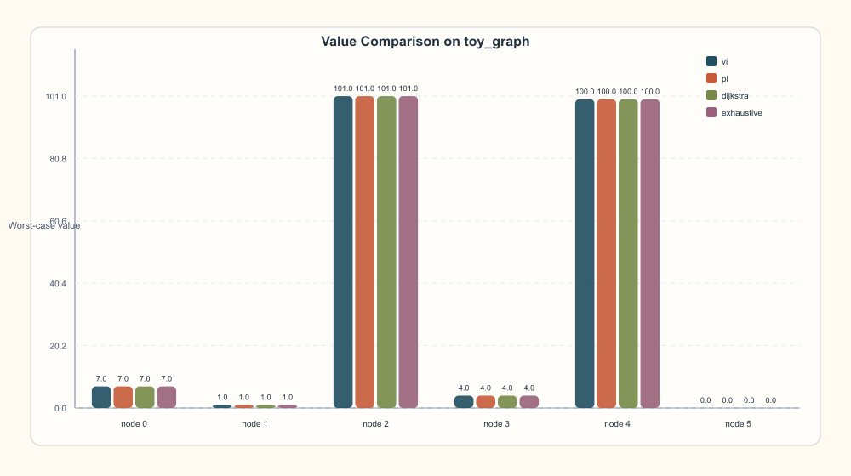
图 24-1 Toy 图各节点的最优鲁棒值 J*(toy_values.svg):节点 0 的鲁棒值为 7,远低于名义贪心被对手罚出的 102。
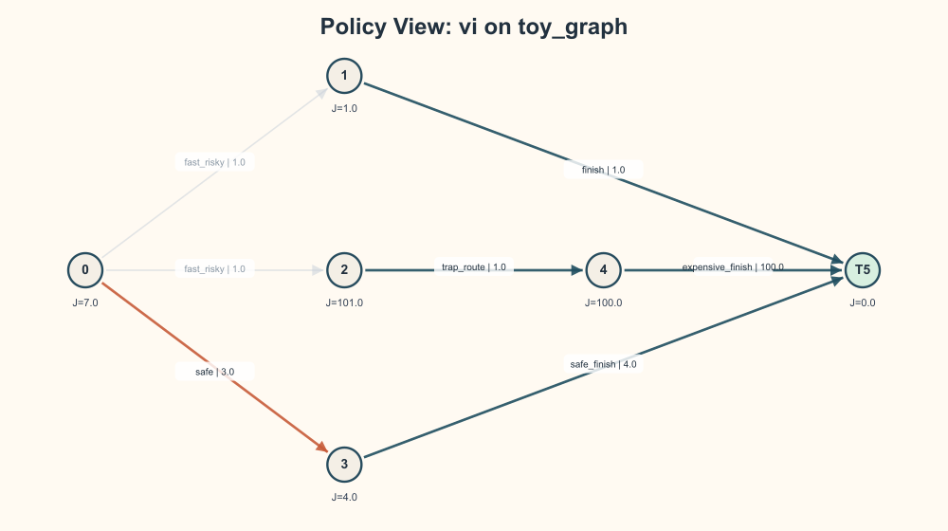
图 24-2 Toy 图上由值迭代求得的最优鲁棒策略(toy_policy_vi.svg):节点 0 选择 safe 动作 a1。
▶ 理论对应:四个机理迥异的算法(直接迭代 T / proper 策略间下降 / 非负权永久标号 / 枚举 proper)给出同一 J*——这是命题 4.3(a)“J* 是 T 唯一不动点”的最直接实证。

24.2 鲁棒 vs 名义:adversarial rollout
对 toy 图各策略做 --start 0 --max-steps 20 的对抗 rollout:
policy | worst_cost | terminated | steps
baseline_nominal | 102 | 是 | 3
baseline_bestcase | 102 | 是 | 3
baseline_worst_immediate | 102 | 是 | 3
vi | 7 | 是 | 2
名义贪心在节点 0 选便宜的 a0(首后继代价 1),但对手把路径导向 2→4→5,最坏代价 102;robust VI 选 a1 稳定为 7。
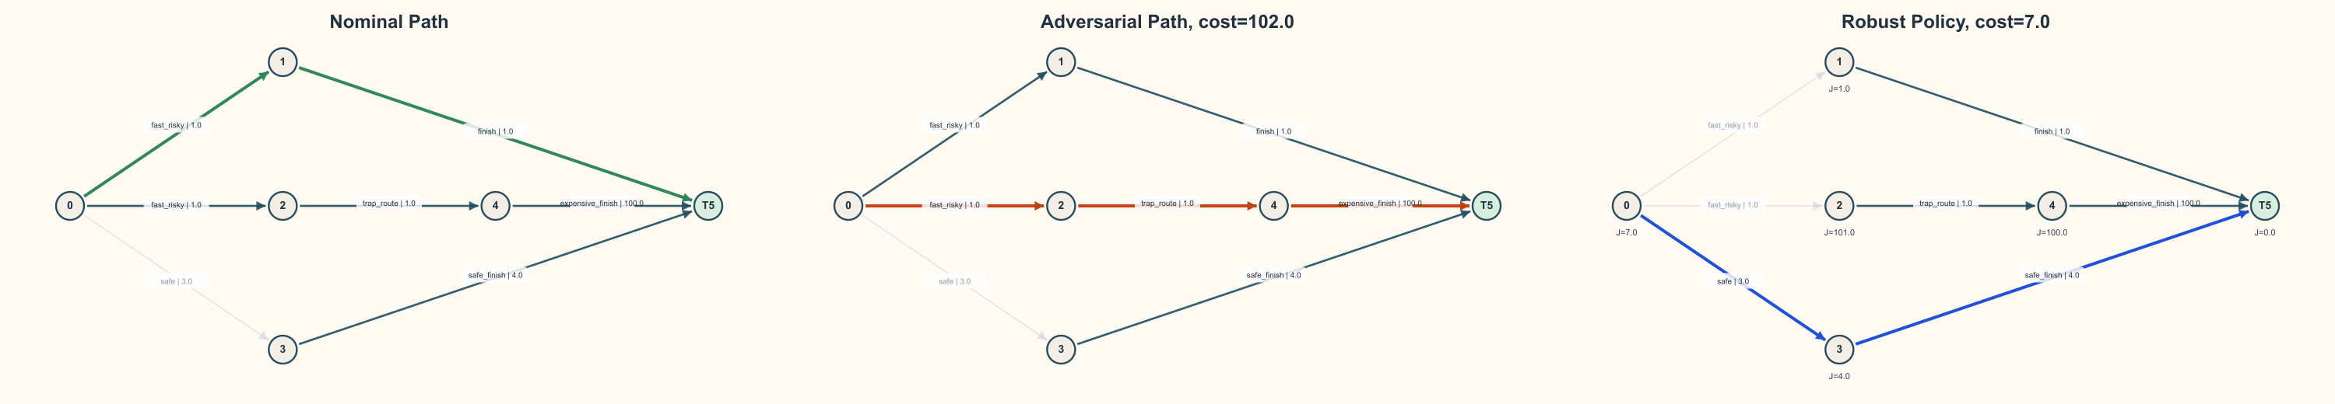
图 24-3 Toy 图上各策略在对抗 rollout 下的逐步轨迹与最坏代价(toy_steps.svg):名义策略被对手罚到 102,鲁棒 VI 策略 2 步到达终点、代价 7。
▶ 解读:RSP 求的是”对抗最坏后继下最优的 policy”,而非单条名义最短 path。这正是论文 §1 强调的 minimax 视角(J_μ = max path,第二部分 §3.4)。

第 25 章 实验 3:中规模效率比较
设置:layered DAG,n ∈ {20,50,100,200},每规模 20 张,actions=3,successors=2,seed=42;比较 vi / pi / dijkstra。

25.1 完整结果(runtime_summary.csv,本批 requested_s=2, actions=3)
n | algorithm | success_rate | avg_runtime_ms | avg_iterations | avg_value
20 | vi | 1.000000 | 0.006269 | 4.700000 | 16.172247
20 | pi | 1.000000 | 0.019130 | 3.400000 | 16.172247
20 | dijkstra | 1.000000 | 0.006253 | 20.000000 | 16.172247
50 | vi | 1.000000 | 0.018245 | 7.250000 | 25.341828
50 | pi | 1.000000 | 0.077516 | 4.400000 | 25.341828
50 | dijkstra | 1.000000 | 0.024146 | 50.000000 | 25.341828
100 | vi | 1.000000 | 0.035083 | 7.350000 | 25.947586
100 | pi | 1.000000 | 0.163161 | 4.800000 | 25.947586
100 | dijkstra | 1.000000 | 0.077618 | 100.000000 | 25.947586
200 | vi | 1.000000 | 0.068832 | 7.600000 | 25.350469
200 | pi | 1.000000 | 0.336960 | 5.000000 | 25.350469
200 | dijkstra | 1.000000 | 0.274981 | 200.000000 | 25.350469
综合对比见图 25-1。
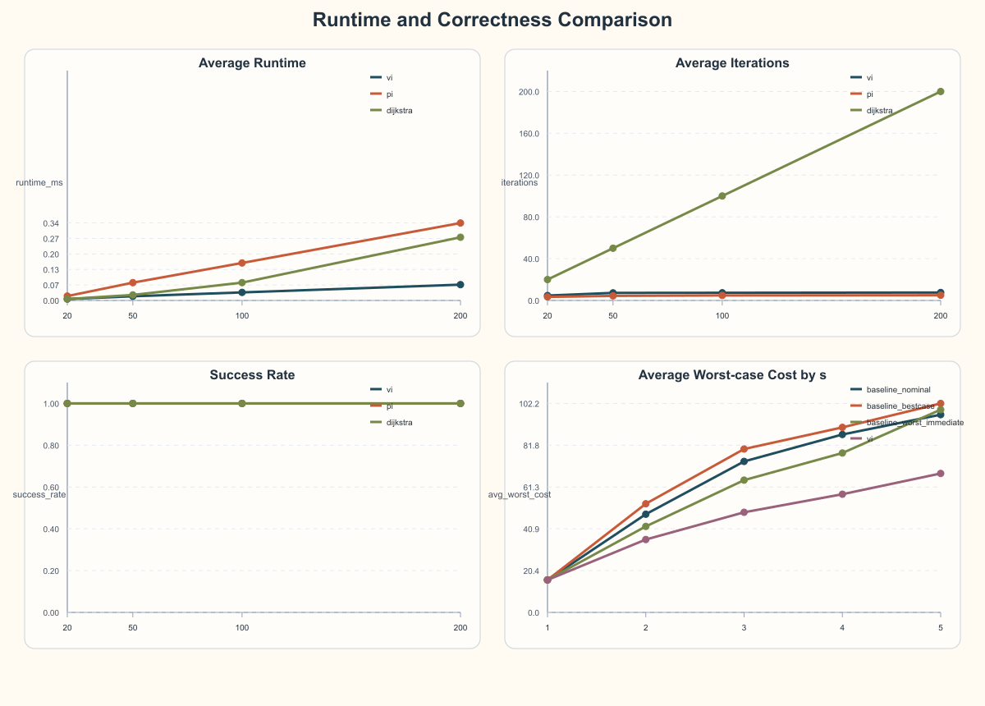
图 25-1 中规模 layered DAG 上 vi/pi/dijkstra 的三联对比(runtime_comparison.svg):平均 runtime_ms、平均 iterations、success_rate 随 n∈{20,50,100,200} 的变化。

25.2 分析(逐条钉回理论)
- success_rate 全 100%:layered DAG 保证 proper 存在(第五部分),故三算法都成功——印证假设 2.1 被构造性满足。
- 三算法 avg_value 在同规模下完全一致(如 n=200 均为 25.350469):它们求得同一组 J*——再次实证命题 4.3(a) 的唯一不动点。
- dijkstra 的 iterations = 节点数(20/50/100/200):每轮恰永久化一个节点,直接印证命题 B2(恰 N+1 轮终止)。
- vi 的 iterations 很少(4.7~7.6,远小于 N):对应定理 A 的有限终止——迭代数 ≈ layered DAG 的层数 k̄(build_layers 取 ≤10 层),而非 N。
- pi 外层迭代最少(3.4~5.0):对应定理 C 的快速单调收敛;但每轮要做 DAG 求值 + properness 检查,单轮开销高。
- runtime:vi 在 n ≥ 50 上最小、整体最快;pi 与 dijkstra 同量级。诚实说明:全部 runtime 在亚毫秒级,pi/dijkstra 的细微排序对单次测量噪声敏感(如 n=200 本次 dijkstra 0.275 略快于 pi 0.337,n=20 时 dijkstra 0.006253 与 vi 0.006269 在亚微秒噪声内持平)。结论应表述为”vi 整体最快、三者同量级”,而非夸大。
▶ 与论文 §5.1 的呼应:vi 迭代数远小于 N,正是论文所说”VI 在 RSP 上有限终止(类 Bellman-Ford),且最优节点顺序由分层 X_k 决定”;若改用 Gauss-Seidel 顺序更新(第七部分 §29),迭代数可进一步降到”每节点一次”。

25.3 残差收敛曲线(residual_history.csv)
残差 residual_k = max_x finite_abs_diff(J_k(x), J_{k-1}(x)) 直观刻画 VI 的收敛过程。两种初始化给出截然不同但都印证有限终止的曲线(实测,以 toy 与一张 n=50 图为例):
初始化 | 图 | 残差序列(按迭代) | 终止于
inf-init(默认) | toy | ∞, ∞, 0 | 第 3 轮
inf-init | medium n=50 | ∞, ∞, ∞, ∞, ∞, 4.78, 0 | 第 7 轮
zero-init | toy | 100, 100, 5, 0 | 第 4 轮
zero-init | medium n=50 | 16.71, 14.97, 12.97, 9.26, 6.71, 0 | 第 6 轮
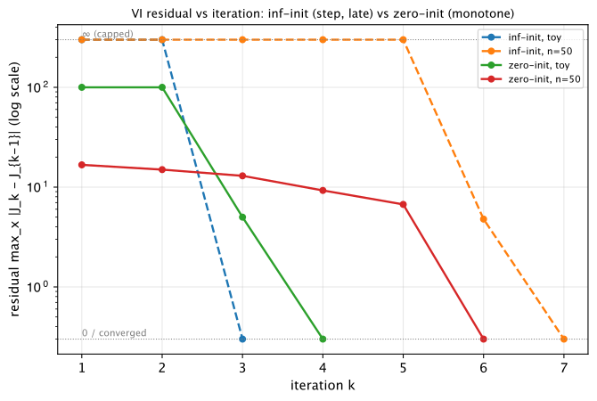
图 25-2 VI 残差随迭代变化(对数纵轴,数据源 residual_history.csv):inf-init(虚线)前若干轮为 ∞(顶部截断标记)、随后骤降并终止;zero-init(实线)有限且单调下降到 0;两者步数均 ≤ 图层数 ≪ N=50。
解读(连理论): - inf-init(从上方):残差在所有可达节点尚未变有限前保持 ∞(因 finite_abs_diff(有限, ∞)=∞),这恰好可视化了定理 A 的分层结构——节点按 X_0, X_1, … 逐层从 ∞ 变为有限;待最后一层(n=50 例约第 5 轮)全部变有限后,残差跌为有限(4.78,少数节点的次优动作被更晚解析的更优动作刷新),再一轮归零。 - zero-init(从下方):残差有限且单调递减(16.71→…→0),对应从 J≡0 单调升向 J* 的收敛(第二部分定理 A 对任意 J∈R(X) 收敛)。 - 两者迭代步数都 ≤ 图的层数 ≪ N=50(6~7 步),实证 VI 的有限终止;且与算法无关地收敛到同一 J*(zero-init 与 inf-init 末值相同,tests/test_lct 在 4 万张随机图上固化了这一不变量)。

第 26 章 实验 4:鲁棒性对比
设置:n=50,s ∈ {1,2,3,4,5}(单次 --successors-values 生成,跨 s 独立),每 s 20 张;比较三种 deterministic baseline 与 robust VI 在对抗 rollout 下的 avg_worst_cost。

26.1 结果(avg_worst_cost,本批各 policy valid_rate=terminated_rate=1.0)
s | baseline_nominal | baseline_bestcase | baseline_worst_immediate | vi
1 | 15.891661 | 15.891661 | 15.891661 | 15.891661
2 | 48.044130 | 53.162185 | 42.076035 | 35.661723
3 | 73.870759 | 79.942152 | 64.716992 | 48.984977
4 | 87.050975 | 90.527246 | 77.985335 | 57.829292
5 | 96.753060 | 102.228906 | 99.194495 | 67.982757

26.2 分析
- s=1 时四者完全相同(15.891661):单后继 ⟹ 无对抗不确定性 ⟹ RSP 退化为经典 SP——正是表 6-1 “退化关系”与 max 算子在单元素集上退化的实证。
- s ≥ 2 时 VI 的 avg_worst_cost 始终最低,且优势随 s(不确定性)增大而扩大(s=5:vi 67.98 vs baseline 96.75~102.23)。
- 方法学诚实:avg_worst_cost 只对 valid && terminated 样本求平均(幸存者偏差);本批因 layered DAG 使所有策略恒 proper(valid_rate=1.0 是构造产物),所以这里 baseline 从不”失败”,差异仅在代价。要展示 baseline 真正失效需另一类图——见第 27 章。
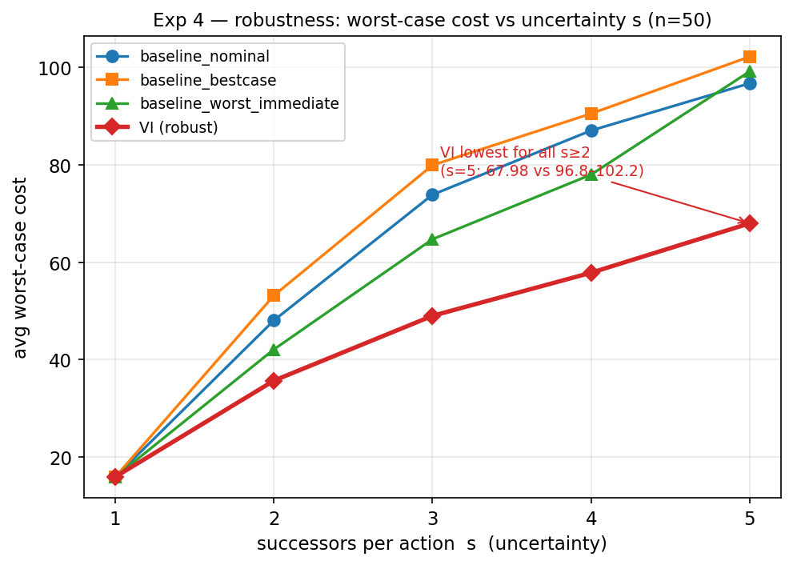
图 26-1 对抗 rollout 下 avg_worst_cost 随后继数 s 的变化:VI 在所有 s≥2 最低且差距随 s 扩大。

第 27 章 实验 4b:baseline 失效、配对统计与多种子稳定性

27.1 陷阱图:baseline 真正失效(对应 Prop 4.1)
20 张陷阱图(generate_trap_graphs.py)、--start 0 rollout 的 robustness_summary:
policy | valid_rate | terminated_rate | 解释
baseline_nominal | 0.150000 | 0.150000 | 被便宜的 nominal 捷径诱导,对抗下成正环 ⟹ improper
baseline_bestcase | 0.150000 | 0.150000 | 同上
baseline_worst_immediate | 0.500000 | 0.500000 | 较悲观,部分避开陷阱
vi | 1.000000 | 1.000000 | 始终选 safe 动作,proper 且终止
nominal/bestcase 在 85% 的图上失效(产出 improper 策略,worst_cost=inf)。这把 Prop 4.1(d)(improper 正环 ⟹ J_μ=∞)从纸面定理变成可观测数字——是 layered DAG 实验 4 所掩盖的失败模式。
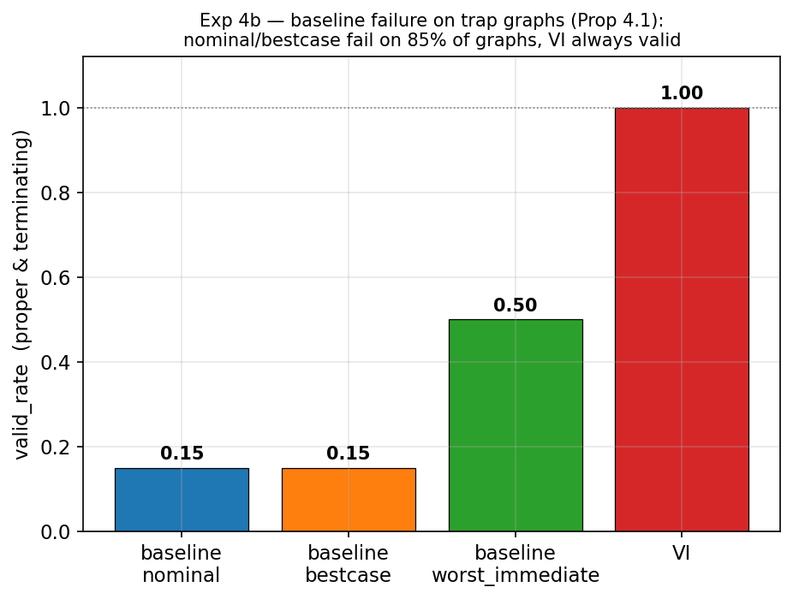
图 27-1 陷阱图上各策略的 valid_rate:nominal/bestcase 仅 0.15(85% 失效),VI 恒为 1.00(印证 Prop 4.1)。

27.2 配对(逐图)统计
仅看平均会掩盖逐图差异。对实验 4 的 100 张图逐图比较”VI 的 worst-case cost 是否不劣于该 baseline”:
对比 | VI 不劣的图数
vi vs baseline_nominal | 100 / 100
vi vs baseline_bestcase | 100 / 100
vi vs baseline_worst_immediate | 100 / 100
VI 在每一张图上都不劣于任何 baseline(0/300 落败)——比”平均更低”强得多(s=1 并列、s≥2 严格更优)。脚本 experiments/paired_winrate.py 可复现。

27.3 多种子稳定性
用 seed ∈ {42,123,2024} 各重跑实验 4(exp4_multiseed/)。三种子下 VI 配对胜率均 100/100(累计 900/900),且 worst-case cost 高度稳定,例如 s=5:
policy | seed42 | seed123 | seed2024 | 均值 ± 标准差
vi | 67.98 | 66.73 | 66.18 | 66.97 ± 0.75
baseline_worst_immediate | 99.19 | 90.24 | 90.32 | 93.25
baseline_nominal | 96.75 | 101.49 | 97.17 | 98.47
baseline_bestcase | 102.23 | 99.53 | 102.92 | 101.56
VI 的优势在跨种子下稳定存在,结论不依赖特定随机种子。
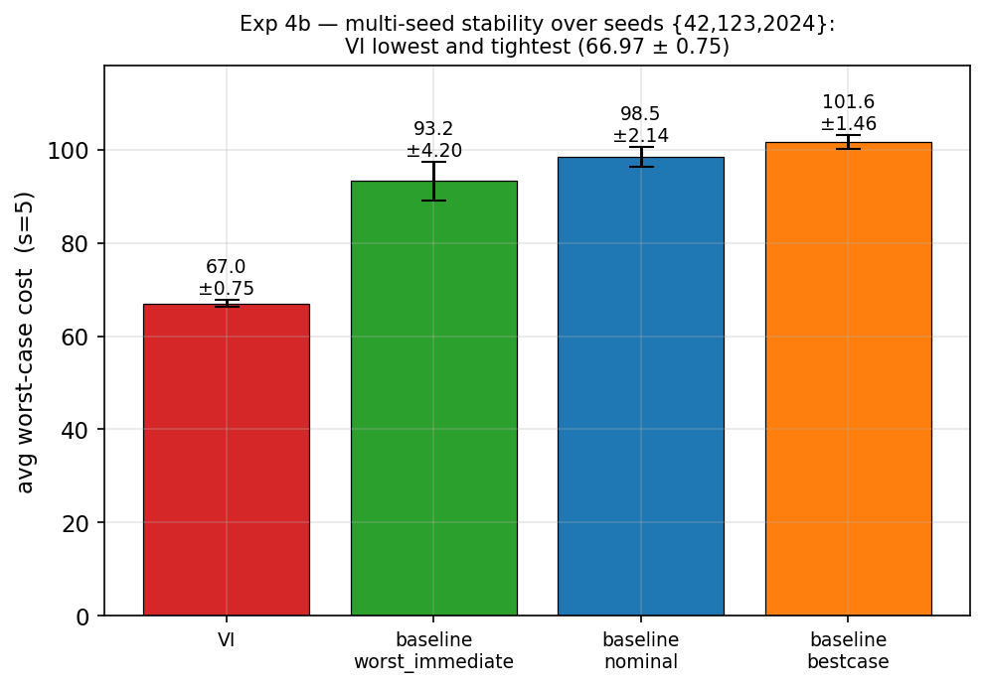
图 27-2 多种子(42/123/2024)下 s=5 各策略 worst-case cost 的均值±标准差:VI 最低且最稳(66.97±0.75)。
▶ 综合解读:§27 三项合起来给出”鲁棒规划优势”的最强证据链——baseline 会真正失效(失效率 85%,§27.1)、VI 逐图全胜(§27.2)、且跨种子稳健(§27.3)。它们共同支撑论文的核心主张:在对抗不确定性下,robust(proper)策略严格优于忽略对手的 deterministic 规划。

第 28 章 复现保真度与正确性验证
复现报告的核心是”忠实”。本章给出独立于上述实验的正确性证据。
验证 | 结果 | 对应理论
四算法在 toy + 一张小图上一致 | ✓ | Prop 4.3(a)
~28 万张随机图 vi=pi=dijkstra=exhaustive | 零不匹配 | Prop 4.3(a) J* 唯一不动点
zero-init 与 inf-init VI 在 4 万张图上一致 | ✓ | 定理 A(初值无关收敛)
rollout 超时分支(成环策略对抗下不终止) | ✓ 测试覆盖 | Prop 4.1(improper 不终止)
Release 构建零告警 + ASan/UBSan 干净 + ctest 3/3 | ✓ | —
exhaustive 在无 proper 图上 success=false | ✓ | 假设 2.1(a) 不满足时的行为
▶ 关键论据:~28 万张随机图上四个机理不同的求解器零不匹配,是命题 4.3(a)“J* 是 Bellman 算子唯一不动点”的强实证——任何一个实现的偏差都会在某张图上暴露,而没有暴露,说明三算法确实收敛到同一理论解 J*。这是本次复现忠实于论文的最有力证据。

第六部分小结
四组实验逐层印证了论文理论:实验 1(四算法一致 + 鲁棒 7 vs 名义 102)验证 J* 与 minimax 视角;实验 3(avg_value 一致、dijkstra 迭代=N、vi 有限终止)验证唯一不动点与三定理的终止性;实验 4 / 4b(VI worst-cost 最低、baseline 失效率 85%、配对 100/100、多种子稳健)验证鲁棒规划优势与 Prop 4.1;第 28 章的 28 万张图零不匹配给出复现忠实度的最强证据。下一部分基于这些观测提出更好的优化方法。

第七部分 优化与改进
基于第六部分的观测,本部分从算法、工程、方法学、理论延伸四个层面提出改进。其中一部分(标注”已落实”)是本次复现工程化中已实现的;另一部分(标注”建议”)是有依据的进一步方向。

第 29 章 算法层面优化

29.1 Dijkstra-like 的堆优化(建议)
现状:项目实现是扫描式的——每轮遍历所有未永久化节点找全局最小候选,复杂度 O(N²·A·S)(第六部分实测 dijkstra 在 n=200 上慢于 vi 即源于此)。
改进:论文给出的复杂度上界是 O(N·A·L)。可用二叉堆 / Fibonacci 堆维护候选集 V 的最小标号选择(argmin J),把每轮 O(N) 的扫描降为 O(log N) 的弹出。难点在于:RSP 的更新条件是”某 action 的全部后继都已永久化”(Y(x,u)⊂W),不像经典 Dijkstra 那样一条边即可松弛——需为每个 (x,u) 维护”尚未永久化的后继计数”,计数归零时才把该 action 的候选值入堆。这样可达到接近 O((E+N)log N) 的实际性能。
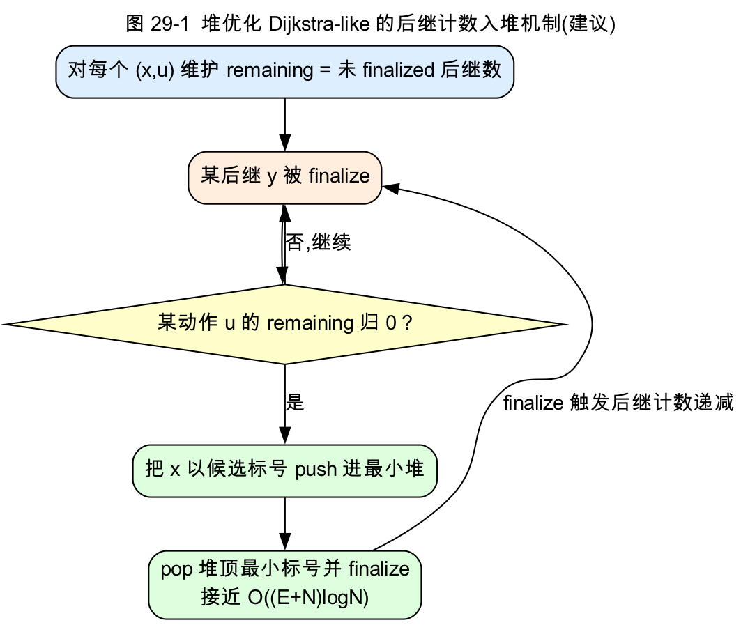
图 29-1 堆优化 Dijkstra-like 的”后继计数”入堆机制(建议),可达接近 O((E+N)logN)。

29.2 Gauss-Seidel(one-node-at-a-time)值迭代(建议)
现状:VI 用 all-nodes-at-once(bellman_update 整体重算,第六部分 vi 迭代数 4.7~7.6)。
改进:论文 §5.1 指出,按分层 X₁,X₂,… 的顺序就地逐节点更新(立即使用本轮已更新的值),则每个节点只需更新一次,迭代算量约降为 all-nodes 的 1/N(论文 Fig 4 实例:同为 4 步收敛,但 one-node 版每步算量少 N 倍)。实现上只需把 bellman_update 改为原地更新并按拓扑/层序遍历。
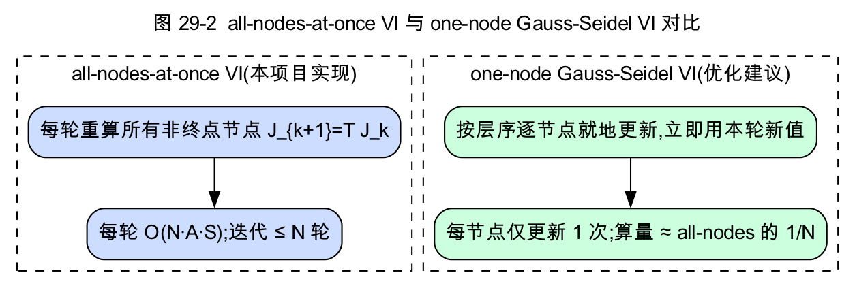
图 29-2 all-nodes-at-once VI 与 one-node Gauss-Seidel VI 对比:后者每节点仅更新一次,算量≈1/N。

29.3 乐观 / 异步策略迭代(建议)
现状:PI 需已知初始 proper 策略(find_initial_proper_policy),且严格同步。
改进:论文 §5.2 的带阈值函数 V 的乐观 PI(式 5.6/5.7)可容忍 improper 中间策略、支持分布式异步与 one-node Gauss-Seidel,适合无初始 proper 策略或并行环境。代价是需额外维护 V 作为收敛阈值。

29.4 Rollout 在线近似(建议)
对超大规模图,不必求全局 J*:取一个易得的 base policy μ,用单步改进的 rollout 策略 μ̄(式 5.19)在线决策,理论保证 J_μ̄ ≤ J_μ(第三部分 §10.2)。适合实时追逃等场景(论文 §5.4)。

29.5 VI 微优化(已落实)
- bellman_update 改为单遍求 min(去掉对最优 action 的二次 action_value 计算);
- value_history 默认关闭(从不导出,省 O(iters·N) 分配)。

第 30 章 工程层面优化(本次复现已落实)
这些是把”能跑的复现”提升为”工程级可靠复现”的改进,均已在 red 分支实现并通过测试。

30.1 健壮性
- exhaustive 规模守卫:策略数 > 5e6 或 n > 2000 时返回 success=false,消除 CLI 跑大图时的永久卡死 / 深图栈溢出(与全代码”优雅失败”哲学一致)。
- 读图校验:拒绝尾部多余 token(防损坏/拼接文件被静默当成另一张图)、n 上限防 OOM、cost < 5e99(防与 INF 哨兵冲突)、节点内 action_id 唯一。
- graceful failure 统一:policy_iteration 在”无初始 proper / 改进后 improper”时优雅返回 success=false,与 vi/dijkstra 一致(不再抛异常中断批处理)。
- CSV 字段 RFC4180 转义:graph_id/algorithm 含逗号不再破格。

30.2 构建与 CI
- CMake 默认 Release(让 README 命令复现 Release runtime);GNU/Clang 旗标加守卫 + MSVC 支持;新增 RSP_WERROR。
- CI:ubuntu+macos 矩阵(顺带覆盖 gcc + AppleClang)、-Werror 严格 job、smoke 增加数值断言。

30.3 测试
新增:300 张随机图上 vi=pi=dijkstra=exhaustive 与 zero-init=inf-init 一致性、rollout 超时分支、exhaustive 规模守卫与无-proper 情形、PI 改进+历史断言、runner 派发数值校验——把”算法正确性不变量”固化为回归测试。

第 31 章 方法学层面优化

31.1 已落实
- 陷阱图族:展示 baseline 真正失效(第六部分 §27.1);
- 配对(逐图)统计:VI 对每个 baseline 100/100 不劣,比”均值更低”更强;
- 多种子稳定性:seed 42/123/2024,VI 配对胜率 900/900。

31.2 建议
- 负环 / 零环图族:当前数据为非负边权 layered DAG(假设 4.3)。可补一类含负环的图(对应假设 4.1,longest-path 视角)与含零环的图(用扰动法 Prop 4.5 求解),完整覆盖论文的三类假设。
- 置信区间:对 avg_worst_cost 等给出 bootstrap 95% CI;对配对胜率给出符号检验 p 值(VI 0/300 落败对应 p ≈ 1.9e-6)。
- 更大规模 / 真实数据:在堆优化(§29.1)后扩到 n ≥ 10³;引入真实地图(追逃)数据。

第 32 章 理论延伸(论文 §6)
论文结尾给出几个可作为未来方向的扩展:
- 随机扩展(式 6.1):在每个节点先选控制 u、再由随机变量 z 以概率 p_xz(u) 触发不同的对抗后继集——把 RSP 与 SSP 混合,算子改为 H(x,u,J) = Σ_z p_xz(u) max_{y∈Y_z(x,u)}[g+J̃(y)]。这同样可用半压缩框架分析,是 RSP 向”部分随机 + 部分对抗”的自然推广。
- 负边权 longest-path:当所有边权非负且 TJ̄ ≥ J̄ 时,可用单调增 DP(负 DP)的另一条分析线,处理”最长路 / 价值搜索”型问题(论文 §6)。
- 不完美状态信息:用 set-membership estimator 的”充分信息函数”把不完美观测 RSP 归约为完美状态信息 RSP(论文 §1.1,[15,24]),适用于传感受限的追逃。

第七部分小结
算法层面,堆优化的 Dijkstra-like、Gauss-Seidel VI、乐观 PI、rollout 是论文指明、性能可期的方向;工程与方法学层面,本次复现已把健壮性、构建/CI、测试、陷阱图/配对/多种子统计落到实处;理论层面,随机扩展与负权/不完美信息是 RSP 框架的自然延伸。这些共同把一个”复现实现”推向”工程可靠 + 科学严谨 + 可继续研究”的状态。

第八部分 结论

第 33 章 总结
本项目完整复现了 Bertsekas (2019) 的鲁棒最短路(RSP)算法体系,并以实验实证其理论。主要工作与结论如下:

33.1 理论复现
系统梳理了论文的建模与理论:RSP 的 minimax 建模(对手取最坏后继)、proper/improper 策略与 J_μ=最长路、三算子 H/T_μ/T、以及把 RSP 嵌入半压缩抽象 DP 后得到的核心结论——在假设 2.1 下,J* 是 Bellman 算子 T 在 R(X) 内的唯一不动点,最优策略必 proper,且 T^k J → J*(Prop 4.3)。我们对 Prop 4.1、4.2、4.3 给出了完整证明,并对三个核心算法(VI 有限终止、Dijkstra-like 永久标号与 N+1 终止、PI 单调收敛)给出了逐行完整证明(定理 A/B/C)。

33.2 算法与工程复现
实现了 VI、PI、Dijkstra-like 三个核心求解器,以及 rollout、三种 deterministic baseline、exhaustive ground-truth,全部通过统一接口对接。每段代码都与论文公式一一对应(附录 A)。工程上做到:零告警(-Wall -Wextra -Wpedantic,可 -Werror 强制)、ASan/UBSan 干净、ctest 3/3、CI 多平台矩阵 + 冒烟。

33.3 数据与实验
用 layered DAG 构造性保证假设 2.1/5.1,并用陷阱图族验证失败模式。四组实验逐层印证理论: - 实验 1:四算法在 toy 图一致(J*=[7,1,101,4,100,0]),鲁棒策略 worst-cost 7 vs 名义 102; - 实验 3:三算法 avg_value 一致(↔J* 唯一)、dijkstra 迭代=N(↔N+1 终止)、vi 有限终止; - 实验 4 / 4b:VI worst-cost 在所有 s≥2 最低,baseline 在陷阱图上失效率 85%(↔Prop 4.1),配对统计 VI 100/100 不劣,多种子稳健(900/900,66.97±0.75); - 复现保真度:~28 万张随机图 vi=pi=dijkstra=exhaustive 零不匹配,是 J* 唯一不动点(Prop 4.3a)的最强实证。

33.4 改进贡献
在复现之外,本项目还做了系统的工程与方法学加固(exhaustive 规模守卫、IO 校验、graceful failure 统一、CSV 转义、CI -Werror/多平台、随机图跨算法一致性测试、陷阱图族、配对/多种子统计),并指出了算法层面(堆优化、Gauss-Seidel、乐观 PI、rollout)与理论层面(随机扩展、负权、不完美信息)的进一步方向。

第 34 章 不足与展望

34.1 不足
- 数据族单一:当前聚焦非负边权的 layered DAG(假设 4.3),未覆盖论文的负环(假设 4.1)与零环 + 扰动法(Prop 4.5)情形;
- Dijkstra-like 为 naive 扫描实现(O(N²·A·S)),未做堆优化,故在 n=200 上未体现其理论复杂度优势;
- 规模有限:实验止于 n=200,未触及大规模(需先做堆优化);
- 未实现随机扩展(式 6.1)与不完美状态信息的 RSP;
- 运行时间为亚毫秒级,效率结论对测量噪声敏感,需更多重复 + 计时框架以给出严谨的 runtime 置信区间。

34.2 展望
- 算法:堆优化 Dijkstra-like、Gauss-Seidel VI、乐观/异步 PI,使效率结论更具说服力并扩展到大规模;
- 数据:补负环/零环图族,完整覆盖论文三类假设;引入真实地图(追逃)数据;
- 理论:实现并实验随机扩展(RSP+SSP 混合,式 6.1),探索不完美状态信息归约;
- 统计:bootstrap 置信区间 + 配对符号检验,给出更严谨的方法学。
总之,本项目不仅”复现了算法”,更做到了”忠实于理论(28 万张图零不匹配)、严谨于工程(零告警 + sanitizer + CI)、扎实于实验(四组 + 陷阱 + 配对 + 多种子)“,并为后续研究留出了清晰的优化与延伸路径。

附录

附录 A 论文公式 ↔ 项目代码 对照表
论文概念 | 公式 / 命题 | 项目代码 | 报告章
后继代价算子 H(x,u,J)=max_y[g+J̃(y)] | 式 2.6 | bellman.cpp::action_value | 4.1 / 13.1
固定策略算子 T_μ | 式 2.8 | action_value(固定 action) | 13
最优算子 T J=min_u H | 式 2.9/2.10 | bellman.cpp::greedy_action + bellman_update | 4.1 / 13.2
J̃(t)=0 补全 | 式 2.4/2.7 | is_terminal(tr.to)?0:J[tr.to] | 13.1
J_μ=最坏路径长(最长路) | 式 1.2/2.1 | proper_policy.cpp::evaluate_proper_policy_dag | 3.4 / 14.3
proper ⟺ A_μ 无环 | §1.2 / Prop 4.2 | check_policy_proper(Kahn 判环 + 反向可达) | 3.3 / 14.2
初始 proper(反向分层 X_k) | 式 5.1 | find_initial_proper_policy | 14.1
J*=min over proper | 式 2.5 | exhaustive_search(逐点最小) | 18.3 / 28
VI T^k J→J*、有限终止 | §5.1 / 定理 A | value_iteration.cpp | 7 / 15
PI 单调收敛 | 式 5.5 / 定理 C | policy_iteration.cpp | 8 / 16
Dijkstra-like N+1 终止、正确 | 式 5.8–5.12 / 定理 B | dijkstra_like.cpp | 9 / 17
improper 正环 ⟹ J_μ=∞ | Prop 4.1(d) | improper baseline worst_cost=inf | 6.1 / 22 / 27
Rollout 单步改进 J_μ̄≤J_μ | 式 5.19 | adversarial_rollout | 10 / 18.2
INF 哨兵 / 残差安全 | — | utils.hpp(INF/is_inf/safe_add/finite_abs_diff) | 12.2

附录 B 关键源码清单(接口签名)
// 数据结构(include/rsp/graph.hpp)
struct Transition { int to; double cost; };
struct Action { int action_id; std::string name; std::vector<Transition> trans; };
struct Node { int id; std::vector<Action> actions; };
class RobustGraph { int n; int terminal; std::vector<Node> nodes; void validate() const; };
// Bellman 算子(include/rsp/bellman.hpp)
double action_value(const RobustGraph&, int x, int action_index, const std::vector<double>& J);
int greedy_action(const RobustGraph&, int x, const std::vector<double>& J);
std::vector<double> bellman_update(const RobustGraph&, const std::vector<double>& J);
// Proper policy(include/rsp/proper_policy.hpp)
ProperPolicyResult find_initial_proper_policy(const RobustGraph&);
PolicyCheckResult check_policy_proper(const RobustGraph&, const std::vector<int>& policy);
std::vector<double> evaluate_proper_policy_dag(const RobustGraph&, const std::vector<int>& policy);
// 三个核心算法
ValueIterationResult value_iteration(const RobustGraph&, double eps, int max_iter, bool init_with_inf, bool save_history);
PolicyIterationResult policy_iteration(const RobustGraph&, int max_outer_iter);
DijkstraLikeResult dijkstra_like(const RobustGraph&);
// Baseline / rollout / exhaustive
BaselineResult deterministic_dijkstra_baseline(const RobustGraph&, DeterministicMode);
RolloutResult adversarial_rollout(const RobustGraph&, const std::vector<int>& policy,
const std::vector<double>& J, int start, int max_steps);
ExhaustiveSearchResult exhaustive_search(const RobustGraph&);
// 统一运行(include/rsp/runner.hpp)
AlgorithmRunResult run_algorithm(const RobustGraph&, const std::string& name, const AlgorithmOptions& = {});

附录 C 完整实验数据表

C.1 实验 3 中规模效率(exp3_runtime/results/runtime_summary.csv)
n | algorithm | success_rate | avg_runtime_ms | avg_iterations | avg_value
20 | vi | 1.000000 | 0.006269 | 4.700000 | 16.172247
20 | pi | 1.000000 | 0.019130 | 3.400000 | 16.172247
20 | dijkstra | 1.000000 | 0.006253 | 20.000000 | 16.172247
50 | vi | 1.000000 | 0.018245 | 7.250000 | 25.341828
50 | pi | 1.000000 | 0.077516 | 4.400000 | 25.341828
50 | dijkstra | 1.000000 | 0.024146 | 50.000000 | 25.341828
100 | vi | 1.000000 | 0.035083 | 7.350000 | 25.947586
100 | pi | 1.000000 | 0.163161 | 4.800000 | 25.947586
100 | dijkstra | 1.000000 | 0.077618 | 100.000000 | 25.947586
200 | vi | 1.000000 | 0.068832 | 7.600000 | 25.350469
200 | pi | 1.000000 | 0.336960 | 5.000000 | 25.350469
200 | dijkstra | 1.000000 | 0.274981 | 200.000000 | 25.350469

C.2 实验 4 鲁棒性(exp4_robustness,avg_worst_cost)
s | baseline_nominal | baseline_bestcase | baseline_worst_immediate | vi
1 | 15.891661 | 15.891661 | 15.891661 | 15.891661
2 | 48.044130 | 53.162185 | 42.076035 | 35.661723
3 | 73.870759 | 79.942152 | 64.716992 | 48.984977
4 | 87.050975 | 90.527246 | 77.985335 | 57.829292
5 | 96.753060 | 102.228906 | 99.194495 | 67.982757

C.3 实验 4b 陷阱图(exp4b_trap,valid_rate)
policy | valid_rate | terminated_rate
baseline_nominal | 0.150000 | 0.150000
baseline_bestcase | 0.150000 | 0.150000
baseline_worst_immediate | 0.500000 | 0.500000
vi | 1.000000 | 1.000000

C.4 配对统计与多种子(s=5 为例)
- 配对(实验 4,100 图):vi vs nominal / bestcase / worst_immediate 均 100/100 不劣。
- 多种子(seed 42/123/2024),s=5 avg_worst_cost:
policy | seed42 | seed123 | seed2024 | 均值±标准差
vi | 67.98 | 66.73 | 66.18 | 66.97 ± 0.75
baseline_worst_immediate | 99.19 | 90.24 | 90.32 | 93.25
baseline_nominal | 96.75 | 101.49 | 97.17 | 98.47
baseline_bestcase | 102.23 | 99.53 | 102.92 | 101.56
VI 跨三种子配对胜率累计 900/900。

附录 D 复现命令与环境
# 环境:Linux,g++ 12,CMake,Python 3.x(纯标准库)
git clone https://github.com/Luchutong/RobustShortestPath.git && cd RobustShortestPath && git checkout red
cmake -S . -B build -DCMAKE_BUILD_TYPE=Release && cmake --build build -j
ctest --test-dir build --output-on-failure
# 实验 1(toy):
for a in vi pi dijkstra exhaustive baseline_nominal; do ./build/rsp_main --input data/toy_graph.txt --algorithm $a --output results; done
./build/run_robustness --input data/toy_graph.txt --output results --start 0 --max-steps 20
# 实验 3(中规模效率):
python3 experiments/generate_medium_graphs.py --output data/random_graphs --sizes 20 50 100 200 --cases 20 --actions 3 --successors 2 --seed 42
./build/run_runtime --input-dir data/random_graphs --output results --epsilon 1e-9 --max-iter 100000
# 实验 4(鲁棒性) + 4b(陷阱图):
python3 experiments/generate_medium_graphs.py --output data/exp4 --sizes 50 --cases 20 --actions 3 --successors-values 1 2 3 4 5 --seed 42
./build/run_robustness --input-dir data/exp4 --output results --start 0 --max-steps 1000
python3 experiments/generate_trap_graphs.py --output data/trap --cases 20 --seed 42
./build/run_robustness --input-dir data/trap --output results --start 0 --max-steps 200
python3 experiments/paired_winrate.py results/robustness.csv
# 可视化:
python3 visualization/plot_comparison.py --runtime-summary-csv results/runtime_summary.csv \
--robustness-summary-csv results/robustness_summary.csv --requested-s 2 --actions 3 --output report/figures/runtime_comparison.svg

参考文献(选)
- D. P. Bertsekas. Robust Shortest Path Planning and Semicontractive Dynamic Programming. Naval Research Logistics, 66(1):15–37, 2019.（本项目复现的论文）
- D. P. Bertsekas. Abstract Dynamic Programming. Athena Scientific, 2013.（半压缩 DP 理论根基,论文 [31]）
- D. P. Bertsekas. Dynamic Programming and Optimal Control, Vol. I & II. Athena Scientific.（DP 与 SSP 框架,[29,30]）
- D. P. Bertsekas and J. N. Tsitsiklis. An Analysis of Stochastic Shortest Path Problems. Math. of Operations Research, 16(3):580–595, 1991.（proper policy 与 SSP,[19]）
- M. Bardi and J. P. M. Lopez. A Dijkstra-type algorithm for dynamic games. Dyn. Games Appl. 6:1–14, 2015.（相关 Dijkstra-type,[12]）
- R. K. Ahuja, T. L. Magnanti, J. B. Orlin. Network flows. 1989.（经典最短路,[2]）
- A. Ben-Tal, L. El Ghaoui, A. Nemirovski. Robust Optimization. Princeton, 2009.（鲁棒优化,[9]）
- 本项目仓库:https://github.com/Luchutong/RobustShortestPath(red 分支)。
完整 88 篇参考文献见原论文 References;此处仅列与本报告论证直接相关者。

附录 E 插图生成 Prompt(存档)
本附录存档示意性插图的生成提示词,供复现/重绘参考。图 3-1、图 6-1 由下列 prompt 经 AI 绘图工具生成;图 5-1 的 cobweb 最终由 matplotlib 精确绘制(prompt 附后)。三图均已嵌入正文。

图 3-1 improper 策略与 proper 策略诱导弧子图 A_μ 的对照(对照论文 Fig 1)
绘制要点:A side-by-side comparison of two directed arc-subgraphs A_μ over the SAME node set X={1,2} plus an absorbing terminal node t. LEFT panel titled ‘improper μ’: three nodes drawn as rounded rectangles — node ‘1’ top-left, node ‘2’ bottom-left, node ‘t’ on the right. Directed arcs: 1 -> t (horizontal arrow to the right); 1 -> 2 (downward); 2 -> 1 (upward, forming a 2-cycle); plus a self-loop on node 1 labeled ‘(1,1)’. Annotate that this subgraph CONTAINS a cycle: caption under it ‘含环 1→2→1、自环;对手可在 1、2 间往返不达 t’. RIGHT panel titled ‘proper μ̄’: same three nodes in the same layout — node ‘1’ top-left, node ‘2’ bottom-left, node ‘t’ right. Directed arcs: 1 -> t (horizontal, right); 2 -> t (going up-and-right to t) and/or 2 -> 1 -> t with NO back edge from 1 to 2. No cycles, no self-loops. Caption under it ‘无环,每个节点都在有限步到达 t’. Both panels use the same clean black directed arrows with arrowheads; node t may be drawn with a double border or shaded to mark it as terminal/absorbing. A short title at top: ‘弧子图 A_μ:improper vs proper’.
中文 prompt:
绘制一张教科书风格的扁平矢量示意图,白色背景,黑色文字标注,无三维、无照片质感。主题:同一张图上两个策略诱导的弧子图 A_μ 的左右对照。共用节点集 X={1,2} 加一个吸收终点 t(t 用双线边框或浅灰底色标记为终点)。左侧子图标题『improper μ(含环)』:三个圆角矩形节点——节点『1』在左上,节点『2』在左下,节点『t』在右侧;有向弧(带箭头):1→t(水平向右)、1→2(向下)、2→1(向上)构成 1↔2 二元环,并在节点 1 上画一个自环,标注『(1,1)』。左图下方说明文字:『含环 1→2→1、自环;对手可让系统在 1、2 间往返,不达 t』。右侧子图标题『proper μ̄(无环)』:相同的三个节点、相同布局——节点『1』左上、节点『2』左下、节点『t』右侧;有向弧:1→t(水平向右)、2→t(经节点 1 到 t 或直接斜向右上到 t),没有从 1 回到 2 的反向边,整张子图无任何环、无自环。右图下方说明文字:『无环,每个节点都在有限步到达 t』。两图都用统一的黑色实线箭头。顶部主标题:『弧子图 A_μ:improper 与 proper 对照(对照论文 Fig 1)』。线条清晰、标签清晰可读。
English prompt:
Clean flat vector illustration, textbook quality, white background, black text labels, no photorealism, no 3D, legible math symbols. Subject: a side-by-side comparison of two directed arc-subgraphs A_μ induced by two policies over the SAME node set X={1,2} plus an absorbing terminal node t (draw t with a double border or light-gray fill to mark it as terminal). LEFT subgraph titled ‘improper μ (has cycle)’: three rounded-rectangle nodes — node ‘1’ at top-left, node ‘2’ at bottom-left, node ‘t’ at right; directed arcs with arrowheads: 1 -> t (horizontal, rightward), 1 -> 2 (downward), 2 -> 1 (upward) forming a 1<->2 two-cycle, plus a self-loop on node 1 labeled ‘(1,1)’. Caption beneath the left panel: ‘contains cycle 1→2→1 and self-loop; the adversary can keep the system oscillating between 1 and 2, never reaching t’. RIGHT subgraph titled ‘proper μ̄ (acyclic)’: the same three nodes in the same layout — node ‘1’ top-left, node ‘2’ bottom-left, node ‘t’ right; directed arcs: 1 -> t (horizontal, rightward) and 2 -> t (either via node 1 then 1 -> t, or directly up-right to t), with NO back edge from 1 to 2, so the whole subgraph is acyclic with no self-loops. Caption beneath the right panel: ‘acyclic; every node reaches t in finitely many steps’. Use consistent solid black directed arrows in both panels. Top title: ‘Arc-subgraph A_μ: improper vs proper (cf. paper Fig 1)’.

图 5-1 T_μ 不动点迭代的一维 cobweb 示意:R(X)-regular(收敛)对 R(X)-irregular(发散到 +∞)
绘制要点:A 2D cobweb / fixed-point iteration diagram with two overlaid (or two side-by-side) cases. Axes: horizontal axis labeled ‘J(x)’ (the value at a representative state x), vertical axis labeled ‘(T_μ J)(x)’. Draw the 45-degree diagonal line y = x as a thin gray dashed reference line, labeled ‘y = x’. CASE 1 — R(X)-regular (convergent), drawn in blue: a roughly straight map line of slope LESS THAN 1 that crosses the diagonal exactly once at a finite fixed point; mark and label this intersection point ‘J_μ(x)’ (a solid dot). Overlay a cobweb staircase: starting from an initial guess J_0 on the x-axis, draw the vertical-then-horizontal staircase steps spiraling/converging inward toward the fixed point J_μ(x), with small arrowheads showing the direction of convergence; annotate ‘slope < 1 ⇒ 收敛到有限不动点 J_μ(x)’ (converges to finite fixed point). CASE 2 — R(X)-irregular / positive cycle (divergent), drawn in red: a map line that lies ENTIRELY ABOVE the diagonal (never intersects it), so there is no finite fixed point; overlay a cobweb staircase that steps progressively up and to the right, escaping toward the top-right corner, with arrowheads, and an upward arrow annotated ‘→ +∞ (发散)’. Include a small legend distinguishing the blue ‘R(X)-regular (proper)’ curve from the red ‘R(X)-irregular (正环)’ curve. Title at top: ‘T_μ 不动点迭代的 cobweb 示意’. Keep it schematic and clean.
中文 prompt:
绘制一张教科书风格的扁平矢量示意图,白色背景,黑色坐标轴与文字,无三维、无照片质感,数学符号清晰可读。主题:固定策略算子 T_μ 的一维不动点迭代(cobweb)示意,对比两种情形。坐标轴:横轴标注『J(x)』(代表性状态 x 的值),纵轴标注『(T_μ J)(x)』。画一条 45 度对角参考线 y = x(细灰色虚线,标注『y = x』)。情形一——R(X)-regular(收敛),用蓝色:一条斜率小于 1 的近似直线映射,与对角线恰好相交于一个有限不动点,用实心圆点标出并标注『J_μ(x)』;叠加 cobweb 阶梯——从横轴上某初值 J_0 出发,画『先竖后横』的阶梯,逐步向内收敛到不动点 J_μ(x),阶梯上加小箭头表示收敛方向,旁注『斜率<1 ⇒ 收敛到有限不动点 J_μ(x)』。情形二——R(X)-irregular(正环,发散),用红色:一条始终位于对角线上方、与对角线无交点的映射直线(无有限不动点);叠加 cobweb 阶梯,逐级向右上方抬高、逃逸到右上角,加箭头,并用一个向上箭头标注『→ +∞(发散)』。右上角放一个小图例,区分蓝色『R(X)-regular(proper)』与红色『R(X)-irregular(正环)』两条曲线。顶部标题:『T_μ 不动点迭代的 cobweb 示意:收敛 vs 发散』。整体保持示意、简洁、线条清晰。
English prompt:
Clean flat vector illustration, textbook quality, white background, black axes and text labels, no photorealism, no 3D, legible math symbols. Subject: a 1D cobweb / fixed-point iteration diagram for the fixed-policy operator T_μ, contrasting two cases. Axes: horizontal axis labeled ‘J(x)’ (value at a representative state x), vertical axis labeled ‘(T_μ J)(x)’. Draw the 45-degree diagonal reference line y = x as a thin gray dashed line labeled ‘y = x’. CASE 1 — R(X)-regular (convergent), in BLUE: an approximately straight map line with slope LESS THAN 1 that crosses the diagonal exactly once at a finite fixed point; mark this intersection with a solid dot labeled ‘J_μ(x)’. Overlay a cobweb staircase starting from an initial value J_0 on the x-axis, drawing vertical-then-horizontal steps that converge inward to the fixed point J_μ(x), with small arrowheads indicating the convergence direction; annotate ‘slope < 1 ⇒ converges to finite fixed point J_μ(x)’. CASE 2 — R(X)-irregular / positive cycle (divergent), in RED: a map line lying ENTIRELY ABOVE the diagonal (no intersection, hence no finite fixed point); overlay a cobweb staircase that steps progressively up and to the right, escaping toward the top-right corner with arrowheads, plus an upward arrow annotated ‘→ +∞ (diverges)’. Include a small legend distinguishing the blue ‘R(X)-regular (proper)’ curve from the red ‘R(X)-irregular (positive cycle)’ curve. Top title: ‘Cobweb of T_μ fixed-point iteration: convergent vs divergent’. Keep it schematic and clean.

图 6-1 陷阱 gadget(节点 0=u、1=v、终点 2=t),展示名义捷径在对抗下成正环失效
绘制要点:A small directed-graph ‘trap gadget’ with exactly three nodes drawn as circles: node ‘u’ (=0) at left, node ‘v’ (=1) at lower-middle, node ‘t’ (=2, terminal) at right (draw t with a double border / shaded as absorbing). The diagram must visually DISTINGUISH two kinds of successor using two line styles: (1) NOMINAL successor edges as SOLID green arrows, (2) ADVERSARIAL successor edges as DASHED red arrows. Edges to draw: From u, risky action a0: a SOLID green arrow u -> t labeled ‘a0 nominal: 直达 t(便宜)’ AND a DASHED red arrow u -> v labeled ‘a0 对抗: →v’. From u, safe action a1: a SOLID black arrow u -> t labeled ‘a1 safe: 直达 t(贵)’. From v, action b0: a SOLID green arrow v -> t labeled ‘b0 nominal: 直达 t(便宜)’ AND a DASHED red arrow v -> u labeled ‘b0 对抗: →u’. The two dashed red adversarial edges u->v and v->u together form a CYCLE; HIGHLIGHT this positive cycle u → v → u prominently — e.g., draw a translucent red/orange highlight loop or a curved red band around the u<->v pair, with a bold label ‘正环 u→v→u (improper, J_μ = ∞)’. Add a legend box: solid green = ‘nominal 后继(便宜)’, dashed red = ‘对抗后继’, solid black = ‘safe 动作’. Add a short caption: ‘nominal/bestcase baseline 选 a0/b0 → 对抗下成正环失效;VI 选 a1 直达 t → proper, J_μ 有限’. Title at top: ‘陷阱 gadget:名义捷径在对抗下成正环’.
中文 prompt:
绘制一张教科书风格的扁平矢量有向图示意,白色背景,黑色文字,无三维、无照片质感,标签清晰可读。主题:一个三节点『陷阱 gadget』。三个圆形节点:节点『u』(=0)在左,节点『v』(=1)在下方中间,节点『t』(=2,终点)在右(t 用双线边框或浅灰底标记为吸收终点)。必须用两种线型区分两类后继:(1)名义(nominal)后继 = 绿色实线箭头;(2)对抗(adversarial)后继 = 红色虚线箭头。需要画的弧:从 u 的风险动作 a0——一条绿色实线 u→t,标注『a0 nominal:直达 t(便宜)』;同时一条红色虚线 u→v,标注『a0 对抗:→v』。从 u 的安全动作 a1——一条黑色实线 u→t,标注『a1 safe:直达 t(贵)』。从 v 的动作 b0——一条绿色实线 v→t,标注『b0 nominal:直达 t(便宜)』;同时一条红色虚线 v→u,标注『b0 对抗:→u』。两条红色虚线对抗弧 u→v 与 v→u 共同构成一个环;请醒目地高亮这个正环 u→v→u——例如用半透明红/橙色环形高亮或围绕 u、v 的弧形色带,并加粗标注『正环 u→v→u(improper,J_μ = ∞)』。加一个图例框:绿色实线=『nominal 后继(便宜)』、红色虚线=『对抗后继』、黑色实线=『safe 动作』。底部说明文字:『nominal/bestcase baseline 在 u 选 a0、在 v 选 b0 → 对抗下成正环失效;VI 在 u 选 a1 直达 t → proper,J_μ 有限』。顶部标题:『陷阱 gadget:便宜的名义捷径在对抗下成正环失效』。
English prompt:
Clean flat vector directed-graph illustration, textbook quality, white background, black text labels, no photorealism, no 3D, legible symbols. Subject: a small three-node ‘trap gadget’. Three circular nodes: node ‘u’ (=0) at left, node ‘v’ (=1) at lower-middle, node ‘t’ (=2, terminal) at right (draw t with a double border / light-gray fill to mark it absorbing). The figure MUST visually distinguish two successor types via two line styles: (1) NOMINAL successor edges as SOLID GREEN arrows, (2) ADVERSARIAL successor edges as DASHED RED arrows. Edges to draw: From u, risky action a0 — a solid green arrow u -> t labeled ‘a0 nominal: direct to t (cheap)’ AND a dashed red arrow u -> v labeled ‘a0 adversarial: → v’. From u, safe action a1 — a solid black arrow u -> t labeled ‘a1 safe: direct to t (expensive)’. From v, action b0 — a solid green arrow v -> t labeled ‘b0 nominal: direct to t (cheap)’ AND a dashed red arrow v -> u labeled ‘b0 adversarial: → u’. The two dashed red adversarial edges u->v and v->u together form a CYCLE; prominently HIGHLIGHT this positive cycle u → v → u — e.g., a translucent red/orange highlight loop or curved band around the u<->v pair, with a bold label ‘positive cycle u→v→u (improper, J_μ = ∞)’. Add a legend box: solid green = ‘nominal successor (cheap)’, dashed red = ‘adversarial successor’, solid black = ‘safe action’. Bottom caption: ‘nominal/bestcase baseline picks a0 at u and b0 at v → becomes a positive cycle under adversary and fails; VI picks a1 at u (direct to t) → proper, finite J_μ’. Top title: ‘Trap gadget: a cheap nominal shortcut becomes a positive cycle under adversary’.

附录 F 核心源码完整清单
本附录给出 red 分支九个核心源文件的逐字完整清单(与正文第四部分「源码精讲」的片段一一对应,此处为完整上下文,便于查证)。每段开头标注文件路径。

F.1 include/rsp/utils.hpp
数值工具:INF 哨兵、is_inf/safe_add/finite_abs_diff
// === include/rsp/utils.hpp ===
#pragma once
#include <algorithm>
#include <cmath>
#include <limits>
#include <string>
namespace rsp {
constexpr double INF = 1e100;
constexpr double EPS = 1e-9;
inline bool is_inf(double x) {
return x >= INF / 2.0;
}
inline double safe_add(double a, double b) {
if (is_inf(a) || is_inf(b)) return INF;
if (a > INF / 2.0 - b) return INF;
return a + b;
}
inline double finite_abs_diff(double a, double b) {
if (is_inf(a) && is_inf(b)) return 0.0;
if (is_inf(a) || is_inf(b)) return INF;
return std::abs(a - b);
}
inline bool less_with_eps(double a, double b) {
return a < b - EPS;
}
inline std::string format_value(double x) {
return is_inf(x) ? "inf" : std::to_string(x);
}
} // namespace rsp

F.2 include/rsp/graph.hpp
核心数据结构:Transition/Action/Node/RobustGraph
// === include/rsp/graph.hpp ===
#pragma once
#include <stdexcept>
#include <string>
#include <vector>
namespace rsp {
struct Transition {
int to = -1;
double cost = 0.0;
};
struct Action {
int action_id = -1;
std::string name;
std::vector<Transition> trans;
};
struct Node {
int id = -1;
std::vector<Action> actions;
};
class RobustGraph {
public:
int n = 0;
int terminal = -1;
std::vector<Node> nodes;
bool is_terminal(int x) const {
return x == terminal;
}
int total_actions() const;
int total_transitions() const;
void validate() const;
};
} // namespace rsp

F.3 src/bellman.cpp
Bellman 算子:action_value=H、greedy_action、bellman_update=T J
// === src/bellman.cpp ===
#include "rsp/bellman.hpp"
#include "rsp/utils.hpp"
#include <stdexcept>
namespace rsp {
double action_value(
const RobustGraph& graph,
int x,
int action_index,
const std::vector<double>& J
) {
if (x < 0 || x >= graph.n) {
throw std::out_of_range("node index out of range");
}
if (static_cast<int>(J.size()) != graph.n) {
throw std::invalid_argument("value vector size does not match graph.n");
}
if (graph.is_terminal(x)) {
return 0.0;
}
const auto& actions = graph.nodes[x].actions;
if (action_index < 0 || action_index >= static_cast<int>(actions.size())) {
throw std::out_of_range("action index out of range");
}
double worst = -INF;
for (const auto& tr : actions[action_index].trans) {
const double next = graph.is_terminal(tr.to) ? 0.0 : J[tr.to];
const double candidate = safe_add(tr.cost, next);
if (candidate > worst) {
worst = candidate;
}
}
return worst;
}
int greedy_action(
const RobustGraph& graph,
int x,
const std::vector<double>& J
) {
if (graph.is_terminal(x)) {
return -1;
}
double best = INF;
int best_idx = -1;
const auto& actions = graph.nodes[x].actions;
for (int i = 0; i < static_cast<int>(actions.size()); ++i) {
const double candidate = action_value(graph, x, i, J);
if (less_with_eps(candidate, best)) {
best = candidate;
best_idx = i;
}
}
return best_idx;
}
std::vector<int> extract_greedy_policy(
const RobustGraph& graph,
const std::vector<double>& J
) {
std::vector<int> policy(graph.n, -1);
for (int x = 0; x < graph.n; ++x) {
policy[x] = greedy_action(graph, x, J);
}
return policy;
}
std::vector<double> bellman_update(
const RobustGraph& graph,
const std::vector<double>& J
) {
std::vector<double> next(graph.n, INF);
next[graph.terminal] = 0.0;
for (int x = 0; x < graph.n; ++x) {
if (graph.is_terminal(x)) {
continue;
}
// Single pass over actions: keep the minimum action value directly so
// we do not recompute action_value for the chosen action a second time.
double best = INF;
const auto& actions = graph.nodes[x].actions;
for (int a = 0; a < static_cast<int>(actions.size()); ++a) {
const double candidate = action_value(graph, x, a, J);
if (less_with_eps(candidate, best)) {
best = candidate;
}
}
next[x] = best;
}
return next;
}
} // namespace rsp

F.4 src/proper_policy.cpp
proper 策略:初始分层、Kahn 判环、DAG 最长路求值
// === src/proper_policy.cpp ===
#include "rsp/proper_policy.hpp"
#include "rsp/bellman.hpp"
#include "rsp/utils.hpp"
#include <queue>
#include <stdexcept>
namespace rsp {
ProperPolicyResult find_initial_proper_policy(const RobustGraph& graph) {
graph.validate();
ProperPolicyResult result;
result.policy.assign(graph.n, -1);
result.rank.assign(graph.n, -1);
std::vector<char> known(graph.n, false);
known[graph.terminal] = true;
result.rank[graph.terminal] = 0;
int known_count = 1;
int rank = 1;
bool changed = true;
while (changed) {
changed = false;
for (int x = 0; x < graph.n; ++x) {
if (known[x]) {
continue;
}
const auto& actions = graph.nodes[x].actions;
for (int a = 0; a < static_cast<int>(actions.size()); ++a) {
bool all_known = true;
for (const auto& tr : actions[a].trans) {
if (!known[tr.to]) {
all_known = false;
break;
}
}
if (all_known) {
known[x] = true;
result.policy[x] = a;
result.rank[x] = rank;
++known_count;
changed = true;
break;
}
}
}
++rank;
}
result.exists = known_count == graph.n;
return result;
}
PolicyCheckResult check_policy_proper(
const RobustGraph& graph,
const std::vector<int>& policy
) {
graph.validate();
if (static_cast<int>(policy.size()) != graph.n) {
throw std::invalid_argument("policy size does not match graph.n");
}
PolicyCheckResult result;
if (policy[graph.terminal] != -1) {
return result;
}
std::vector<std::vector<int>> adj(graph.n);
std::vector<std::vector<int>> rev(graph.n);
std::vector<int> indeg(graph.n, 0);
for (int x = 0; x < graph.n; ++x) {
if (graph.is_terminal(x)) {
continue;
}
const int a = policy[x];
if (a < 0 || a >= static_cast<int>(graph.nodes[x].actions.size())) {
result.has_cycle = true;
return result;
}
for (const auto& tr : graph.nodes[x].actions[a].trans) {
rev[tr.to].push_back(x);
if (!graph.is_terminal(tr.to)) {
adj[x].push_back(tr.to);
++indeg[tr.to];
}
}
}
std::queue<int> q;
for (int x = 0; x < graph.n; ++x) {
if (!graph.is_terminal(x) && indeg[x] == 0) {
q.push(x);
}
}
while (!q.empty()) {
const int x = q.front();
q.pop();
result.topo_order.push_back(x);
for (int y : adj[x]) {
--indeg[y];
if (indeg[y] == 0) {
q.push(y);
}
}
}
result.has_cycle = static_cast<int>(result.topo_order.size()) != graph.n - 1;
std::vector<char> can_reach_terminal(graph.n, false);
std::queue<int> rq;
can_reach_terminal[graph.terminal] = true;
rq.push(graph.terminal);
while (!rq.empty()) {
const int y = rq.front();
rq.pop();
for (int x : rev[y]) {
if (!can_reach_terminal[x]) {
can_reach_terminal[x] = true;
rq.push(x);
}
}
}
result.all_reach_terminal = true;
for (int x = 0; x < graph.n; ++x) {
if (!can_reach_terminal[x]) {
result.all_reach_terminal = false;
break;
}
}
result.proper = !result.has_cycle && result.all_reach_terminal;
return result;
}
std::vector<double> evaluate_proper_policy_dag(
const RobustGraph& graph,
const std::vector<int>& policy
) {
PolicyCheckResult check = check_policy_proper(graph, policy);
if (!check.proper) {
throw std::invalid_argument("cannot evaluate improper policy as DAG");
}
std::vector<double> J(graph.n, INF);
J[graph.terminal] = 0.0;
for (auto it = check.topo_order.rbegin(); it != check.topo_order.rend(); ++it) {
const int x = *it;
J[x] = action_value(graph, x, policy[x], J);
}
return J;
}
} // namespace rsp

F.5 src/value_iteration.cpp
值迭代 VI:T^k J→J*,残差与有限终止
// === src/value_iteration.cpp ===
#include "rsp/value_iteration.hpp"
#include "rsp/bellman.hpp"
#include "rsp/proper_policy.hpp"
#include "rsp/utils.hpp"
#include <algorithm>
namespace rsp {
ValueIterationResult value_iteration(
const RobustGraph& graph,
double epsilon,
int max_iter,
bool init_with_inf,
bool save_history
) {
graph.validate();
ValueIterationResult result;
result.value.assign(graph.n, init_with_inf ? INF : 0.0);
result.value[graph.terminal] = 0.0;
if (save_history) {
result.value_history.push_back(result.value);
}
for (int iter = 1; iter <= max_iter; ++iter) {
std::vector<double> next = bellman_update(graph, result.value);
double residual = 0.0;
for (int x = 0; x < graph.n; ++x) {
residual = std::max(residual, finite_abs_diff(next[x], result.value[x]));
}
result.value = std::move(next);
result.iterations = iter;
result.residual_history.push_back(residual);
if (save_history) {
result.value_history.push_back(result.value);
}
if (!is_inf(residual) && residual < epsilon) {
result.converged = true;
break;
}
}
result.policy = extract_greedy_policy(graph, result.value);
result.final_policy_proper = check_policy_proper(graph, result.policy).proper;
result.all_values_finite = true;
for (int x = 0; x < graph.n; ++x) {
if (!graph.is_terminal(x) && is_inf(result.value[x])) {
result.all_values_finite = false;
break;
}
}
return result;
}
} // namespace rsp

F.6 src/policy_iteration.cpp
策略迭代 PI:DAG 求值 + 单调改进 + 优雅失败
// === src/policy_iteration.cpp ===
#include "rsp/policy_iteration.hpp"
#include "rsp/bellman.hpp"
#include "rsp/proper_policy.hpp"
#include "rsp/utils.hpp"
#include <algorithm>
#include <stdexcept>
namespace rsp {
PolicyIterationResult policy_iteration(
const RobustGraph& graph,
int max_outer_iter
) {
graph.validate();
PolicyIterationResult result;
ProperPolicyResult init = find_initial_proper_policy(graph);
if (!init.exists) {
// No proper policy exists for this graph (some state cannot reach the
// terminal against the worst-case successor). Fail gracefully and
// consistently with value_iteration / dijkstra_like instead of
// throwing, so batch experiments can record success=false and move on.
result.value.assign(graph.n, INF);
result.value[graph.terminal] = 0.0;
result.policy = init.policy;
result.converged = false;
result.final_policy_proper = false;
return result;
}
result.policy = init.policy;
std::vector<double> previous_value(graph.n, INF);
for (int iter = 1; iter <= max_outer_iter; ++iter) {
std::vector<double> J = evaluate_proper_policy_dag(graph, result.policy);
double residual = 0.0;
for (int x = 0; x < graph.n; ++x) {
residual = std::max(residual, finite_abs_diff(J[x], previous_value[x]));
}
previous_value = J;
std::vector<int> next_policy = result.policy;
int changes = 0;
for (int x = 0; x < graph.n; ++x) {
if (graph.is_terminal(x)) {
continue;
}
const int old_action = result.policy[x];
double best = action_value(graph, x, old_action, J);
int best_action = old_action;
for (int a = 0; a < static_cast<int>(graph.nodes[x].actions.size()); ++a) {
const double candidate = action_value(graph, x, a, J);
if (less_with_eps(candidate, best)) {
best = candidate;
best_action = a;
}
}
if (best_action != old_action) {
next_policy[x] = best_action;
++changes;
}
}
result.outer_iterations = iter;
result.policy_change_history.push_back(changes);
result.residual_history.push_back(residual);
if (changes == 0) {
result.value = J;
result.converged = true;
break;
}
PolicyCheckResult check = check_policy_proper(graph, next_policy);
if (!check.proper) {
// For a robust SSP, strictly-improving policy iteration over a
// proper policy is guaranteed to stay proper, so reaching here
// would signal a numerical edge case. Fail gracefully (report the
// last proper evaluation and converged=false) rather than throwing.
result.value = J;
result.converged = false;
result.final_policy_proper = false;
return result;
}
result.policy = std::move(next_policy);
}
if (result.value.empty()) {
result.value = evaluate_proper_policy_dag(graph, result.policy);
}
result.final_policy_proper = check_policy_proper(graph, result.policy).proper;
return result;
}
} // namespace rsp

F.7 src/dijkstra_like.cpp
Dijkstra-like:永久标号、N+1 终止
// === src/dijkstra_like.cpp ===
#include "rsp/dijkstra_like.hpp"
#include "rsp/bellman.hpp"
#include "rsp/utils.hpp"
#include <cmath>
namespace rsp {
namespace {
bool better_candidate(double value, int node, int action,
double best_value, int best_node, int best_action) {
if (less_with_eps(value, best_value)) {
return true;
}
if (std::abs(value - best_value) > EPS) {
return false;
}
if (best_node < 0 || node < best_node) {
return true;
}
return node == best_node && action < best_action;
}
} // namespace
DijkstraLikeResult dijkstra_like(const RobustGraph& graph) {
graph.validate();
DijkstraLikeResult result;
result.value.assign(graph.n, INF);
result.policy.assign(graph.n, -1);
result.value[graph.terminal] = 0.0;
std::vector<char> finalized(graph.n, false);
finalized[graph.terminal] = true;
result.finalize_order.push_back(graph.terminal);
result.finalized_count = 1;
// Negative costs are already rejected by graph.validate() above, so no
// extra guard is needed here.
while (result.finalized_count < graph.n) {
int best_node = -1;
int best_action = -1;
double best_value = INF;
for (int x = 0; x < graph.n; ++x) {
if (finalized[x]) {
continue;
}
for (int a = 0; a < static_cast<int>(graph.nodes[x].actions.size()); ++a) {
bool all_successors_finalized = true;
for (const auto& tr : graph.nodes[x].actions[a].trans) {
if (!finalized[tr.to]) {
all_successors_finalized = false;
break;
}
}
if (!all_successors_finalized) {
continue;
}
const double candidate = action_value(graph, x, a, result.value);
if (better_candidate(candidate, x, a, best_value, best_node, best_action)) {
best_value = candidate;
best_node = x;
best_action = a;
}
}
}
if (best_node < 0) {
result.success = false;
return result;
}
finalized[best_node] = true;
result.value[best_node] = best_value;
result.policy[best_node] = best_action;
result.finalize_order.push_back(best_node);
++result.finalized_count;
}
result.success = true;
return result;
}
} // namespace rsp

F.8 src/exhaustive_search.cpp
穷举 ground-truth:枚举 proper 策略逐点取最小(含规模守卫)
// === src/exhaustive_search.cpp ===
#include "rsp/exhaustive_search.hpp"
#include "rsp/proper_policy.hpp"
#include "rsp/utils.hpp"
#include <functional>
namespace rsp {
ExhaustiveSearchResult exhaustive_search(const RobustGraph& graph) {
graph.validate();
ExhaustiveSearchResult result;
result.optimal_value_by_state.assign(graph.n, INF);
result.best_policy_for_start.assign(graph.n, -1);
// Exhaustive enumeration is exponential (it tries the product of all
// non-terminal action counts) and recurses to depth n. Guard against
// unbounded hangs and stack overflow by refusing graphs that are too
// large, returning success=false to match the graceful-failure contract
// used by value_iteration / dijkstra_like. exhaustive is a small-graph
// ground-truth oracle, not a general solver.
constexpr long long kMaxPolicies = 5'000'000;
constexpr int kMaxNodes = 2000; // recursion depth == n
if (graph.n > kMaxNodes) {
return result; // success stays false
}
long long policy_count = 1;
for (int x = 0; x < graph.n; ++x) {
if (graph.is_terminal(x)) {
continue;
}
const long long actions = static_cast<long long>(graph.nodes[x].actions.size());
if (actions <= 0 || policy_count > kMaxPolicies / actions) {
return result; // too large -> success=false (no overflow)
}
policy_count *= actions;
}
std::vector<int> current(graph.n, -1);
std::function<void(int)> dfs = [&](int x) {
if (x == graph.n) {
++result.checked_policies;
PolicyCheckResult check = check_policy_proper(graph, current);
if (!check.proper) {
return;
}
++result.proper_policies;
std::vector<double> value = evaluate_proper_policy_dag(graph, current);
bool improved_start = less_with_eps(value[0], result.optimal_value_by_state[0]);
for (int i = 0; i < graph.n; ++i) {
if (less_with_eps(value[i], result.optimal_value_by_state[i])) {
result.optimal_value_by_state[i] = value[i];
}
}
if (improved_start || result.best_policy_for_start[0] < 0) {
result.best_policy_for_start = current;
}
result.success = true;
return;
}
if (graph.is_terminal(x)) {
current[x] = -1;
dfs(x + 1);
return;
}
for (int a = 0; a < static_cast<int>(graph.nodes[x].actions.size()); ++a) {
current[x] = a;
dfs(x + 1);
}
};
dfs(0);
return result;
}
} // namespace rsp

F.9 src/baseline.cpp
三种 deterministic baseline:nominal/bestcase/worst_immediate
// === src/baseline.cpp ===
#include "rsp/baseline.hpp"
#include "rsp/bellman.hpp"
#include "rsp/proper_policy.hpp"
#include "rsp/utils.hpp"
#include <cmath>
#include <functional>
#include <queue>
#include <vector>
namespace rsp {
namespace {
struct DeterministicEdge {
int from = -1;
int to = -1;
int action = -1;
double cost = 0.0;
};
Transition worst_immediate_successor(const Action& action) {
Transition chosen = action.trans.front();
for (const auto& tr : action.trans) {
if (tr.cost > chosen.cost + EPS ||
(std::abs(tr.cost - chosen.cost) <= EPS && tr.to < chosen.to)) {
chosen = tr;
}
}
return chosen;
}
std::vector<DeterministicEdge> build_deterministic_edges(
const RobustGraph& graph,
DeterministicMode mode
) {
std::vector<DeterministicEdge> edges;
for (int x = 0; x < graph.n; ++x) {
if (graph.is_terminal(x)) {
continue;
}
for (int a = 0; a < static_cast<int>(graph.nodes[x].actions.size()); ++a) {
const auto& action = graph.nodes[x].actions[a];
if (mode == DeterministicMode::BestCase) {
for (const auto& tr : action.trans) {
edges.push_back({x, tr.to, a, tr.cost});
}
} else if (mode == DeterministicMode::WorstImmediate) {
const auto tr = worst_immediate_successor(action);
edges.push_back({x, tr.to, a, tr.cost});
} else {
const auto& tr = action.trans.front();
edges.push_back({x, tr.to, a, tr.cost});
}
}
}
return edges;
}
bool better_shortest_path_choice(
double candidate,
const DeterministicEdge& edge,
double best_distance,
int best_action,
int best_next
) {
if (less_with_eps(candidate, best_distance)) {
return true;
}
if (std::abs(candidate - best_distance) > EPS) {
return false;
}
if (best_action < 0 || edge.action < best_action) {
return true;
}
return edge.action == best_action && edge.to < best_next;
}
} // namespace
BaselineResult deterministic_dijkstra_baseline(
const RobustGraph& graph,
DeterministicMode mode
) {
graph.validate();
BaselineResult result;
result.policy.assign(graph.n, -1);
result.value.assign(graph.n, INF);
// Negative costs are already rejected by graph.validate() above.
std::vector<std::vector<DeterministicEdge>> incoming(graph.n);
for (const auto& edge : build_deterministic_edges(graph, mode)) {
incoming[edge.to].push_back(edge);
}
std::vector<int> best_next(graph.n, -1);
using QueueItem = std::pair<double, int>;
std::priority_queue<QueueItem, std::vector<QueueItem>, std::greater<QueueItem>> pq;
result.value[graph.terminal] = 0.0;
pq.push({0.0, graph.terminal});
while (!pq.empty()) {
const auto [dist, node] = pq.top();
pq.pop();
if (std::abs(dist - result.value[node]) > EPS) {
continue;
}
for (const auto& edge : incoming[node]) {
const double candidate = safe_add(edge.cost, dist);
if (better_shortest_path_choice(
candidate, edge, result.value[edge.from],
result.policy[edge.from], best_next[edge.from])) {
result.value[edge.from] = candidate;
result.policy[edge.from] = edge.action;
best_next[edge.from] = edge.to;
pq.push({candidate, edge.from});
}
}
}
PolicyCheckResult check = check_policy_proper(graph, result.policy);
if (check.proper) {
result.value = evaluate_proper_policy_dag(graph, result.policy);
result.success = true;
}
return result;
}
RolloutResult adversarial_rollout(
const RobustGraph& graph,
const std::vector<int>& policy,
const std::vector<double>& J,
int start,
int max_steps
) {
graph.validate();
RolloutResult result;
if (policy.size() != static_cast<size_t>(graph.n)) {
return result;
}
if (J.size() != static_cast<size_t>(graph.n)) {
return result;
}
if (start < 0 || start >= graph.n) {
return result;
}
int x = start;
result.path.push_back(x);
for (int step = 0; step < max_steps; ++step) {
if (graph.is_terminal(x)) {
result.terminated = true;
result.steps = step;
return result;
}
const int a = policy[x];
if (a < 0 || a >= static_cast<int>(graph.nodes[x].actions.size())) {
result.steps = step;
return result;
}
double worst = -INF;
Transition chosen;
for (const auto& tr : graph.nodes[x].actions[a].trans) {
const double next_value = graph.is_terminal(tr.to) ? 0.0 : J[tr.to];
const double score = safe_add(tr.cost, next_value);
if (score > worst + EPS ||
(std::abs(score - worst) <= EPS && (chosen.to < 0 || tr.to < chosen.to))) {
worst = score;
chosen = tr;
}
}
result.cost += chosen.cost;
x = chosen.to;
result.path.push_back(x);
}
result.steps = max_steps;
result.terminated = graph.is_terminal(x);
return result;
}
} // namespace rsp

图表清单
全部 26 张插图均已嵌入正文。来源:graphviz 流程/架构图、matplotlib 数据图与示意图、既有 SVG、AI 绘图(仅图 3-1、6-1)。

图清单
编号 | 图题 | 所在部分 | 来源
图 1-1 | 三类最短路后继转移模型对比(SP/SSP/RSP) | 第一部分 | graphviz
图 2-1 | 半压缩抽象 DP 在模型谱系中的定位 | 第二部分 | matplotlib
图 3-1 | improper 与 proper 弧子图 A_μ 对照 | 第二部分 | AI 生成
图 4-1 | Toy 图结构 | 第二部分 | SVG
图 4-2 | Toy 图值迭代 T^k J 逐节点收敛曲线 | 第二部分 | matplotlib
图 4-3 | 三算子 H/T_μ/T 嵌套结构与源码对应 | 第二部分 | graphviz
图 5-1 | T_μ 不动点迭代 cobweb(收敛 vs 发散) | 第二部分 | matplotlib
图 6-1 | 陷阱 gadget(名义捷径在对抗下成正环) | 第二部分 | AI 生成
图 7-1 | 4 节点例 all-nodes vs one-node VI 收敛 | 第三部分 | matplotlib
图 8-1 | 策略迭代 PI 算法流程图 | 第三部分 | graphviz
图 8-2 | PI 算例各节点 J_{μk} 单调下降 | 第三部分 | matplotlib
图 9-1 | 5 节点例 Dijkstra-like 标号永久化 | 第三部分 | matplotlib
图 9-2 | Dijkstra-like 在 Toy 图结构与永久化顺序 | 第三部分 | graphviz
图 11-1 | 复现系统整体架构与数据流 | 第四部分 | graphviz
图 13-1 | Bellman 算子与各算法调用关系 | 第四部分 | graphviz
图 21-1 | 中规模随机图 layered DAG 结构 | 第五部分 | graphviz
图 24-1 | Toy 图各节点最优鲁棒值 J* | 第六部分 | SVG
图 24-2 | Toy 图 VI 最优鲁棒策略 | 第六部分 | SVG
图 24-3 | Toy 图各策略对抗 rollout 轨迹 | 第六部分 | SVG
图 25-1 | 中规模 vi/pi/dijkstra 三联对比 | 第六部分 | SVG
图 25-2 | VI 残差收敛曲线(对数纵轴) | 第六部分 | matplotlib
图 26-1 | avg_worst_cost 随后继数 s 变化 | 第六部分 | matplotlib
图 27-1 | 陷阱图各策略 valid_rate | 第六部分 | matplotlib
图 27-2 | 多种子 s=5 worst-cost 均值±标准差 | 第六部分 | matplotlib
图 29-1 | 堆优化 Dijkstra-like 入堆机制 | 第七部分 | graphviz
图 29-2 | all-nodes vs Gauss-Seidel VI 对比 | 第七部分 | graphviz

表清单
编号 | 表题 | 所在部分
表 6-1 | 经典确定性最短路 SP / 随机最短路 SSP / 鲁棒最短路 RSP 在后继模型、目标、Bellman 算子、proper 含义、关键假设、算法、理论框架与退化关系上的对比 | 第二部分 论文解读与理论(被第一部分、第六部分交叉引用)
表 6-2 | 三个核心算法(值迭代 VI / 策略迭代 PI / Dijkstra-like)在适用假设、初始化、每轮操作、迭代步数、单步复杂度、收敛保证、负边权支持与项目实现文件上的对比 | 第二部分 论文解读与理论(被第三部分交叉引用)
内联 | 小组分工表(成员、核心算法、Baseline、负责实验、主要文件) | 第一部分 引言与背景
内联 | Toy 图上值迭代 (VI) 逐轮 J 值与本轮新确定节点 X_k 表(k=0..3,J*=[7,1,101,4,100,0]) | 第二部分 论文解读与理论
内联 | 图 7-1 配套:4 节点例子上 all-nodes 与 one-node VI 各迭代步的 J 值轨迹对照表(0–4 步) | 第三部分 算法
内联 | §9.6 算例:Dijkstra-like 在 toy 图上逐轮的永久集 W、可永久化候选、选中 y* 及永久化值表(顺序 5,1,3,0,4,2) | 第三部分 算法
内联 | data/toy_graph.txt 的完整 TXT 内容(6 节点 toy 图带逐行注释) | 第五部分 数据集构造
内联 | graph_metadata.csv 的 13 列字段 schema(graph_id,n,actions,case,base_seed,display_seed,rng_seed,requested_s,min/max/avg_actual_s,min/max_cost) | 第五部分 数据集构造
内联 | 25.1 中规模 runtime_summary:各 n 下 vi/pi/dijkstra 的 success_rate / avg_runtime_ms / avg_iterations / avg_value | 第六部分 实验与结果分析
内联 | 26.1 实验 4 不同 s∈{1..5} 下三种 baseline 与 VI 的 avg_worst_cost | 第六部分 实验与结果分析
内联 | 27.1 陷阱图上各策略的 valid_rate / terminated_rate 及失效解释(对应 Prop 4.1) | 第六部分 实验与结果分析
内联 | 27.3 多种子(seed 42/123/2024)下 s=5 各策略 worst-case cost 及均值±标准差 | 第六部分 实验与结果分析
内联 | 附录 A:论文公式/命题 ↔ 项目代码文件 ↔ 报告章节 三列对照表(约 14 行) | 附录

